برخی از قالی های معاصر (اغلب تجاری) عیوبی در رنگ دارند که بنابر درخواست مشتری، توسط مرمت­گر مورد بررسی قرار گرفته و رفع عیب می­شوند. این عملیات را رنگ کاری گویند. نکته مهم در این است که بخش قابل توجهی از این عملیات مرمت دوام ندارند و با گذشت زمان، تابش نور خورشید و یا اولین شستشو این پدیده­ی پنهان کاری شده دوباره آشکار می­شود. متاسفانه اطلاعات و روش های این عملیات فاقد کارایی آموزشی و علمی است و این روند پاسخگوی هیچ یک از اهداف علمی و استاندارد فرش دستباف نیست. این پژوهش به طراحی و بررسی امکان ساخت دستگاهی برای رنگرزی موضعی قالی های مرمتی معاصر با هدف بهینه سازی روند رنگرزی در مرمت فرش دستباف با رویکرد مرمتی و روش داده اندوزی کتابخانه ای و آزمایشگاهی و سپس به تحلیل داده ها و نتیجه گیری پرداخته می شود. شاخص مستقل شامل نوع و غلظت رنگ، میزان دبی، رجشمار قالی و شاخص وابسته میزان قدرت مکش دستگاه و مهارت کاربر است که تاثیر این فاکتورها بر روی افزایش جذب رنگ، ثبات رنگ در برابر دو عامل نور و شستشو بررسی شد. به منظور ارزیابی آزمایش های انجام شده بر روی قالی های نمونه، آزمون ثبات شستشویی و ثبات نوری انجام شده و سپس توسط دستگاه اسپکتروفتومتر انعکاسی میزان روشنایی و اختلاف رنگی آنها اندازه گیری شد. نتایج نشان داد که افزایش مدت زمان مکش منجر به درصد پخش شدگی کمتر و همچنین بیشترین درصد نفوذ رنگ با بالا رفتن غلظت رنگ حاصل می­شود. رنگ های طبیعی با افزایش مدت زمان رنگرزی، کمترین اختلاف رنگ را با نمونه قالی شاهد نسبت به رنگ های شیمیایی به وجود آوردند.

**کلمات کلیدی :** مرمت فرش_ رنگرزی_ فرش دستباف.

**فهرست مطالب**

**عنوان صفحه**

**فصل اول: کلیات تحقیق**

1-1 مقدمه 2

1-2 ضرورت انجام تحقیق 3

1-3 سوابق تحقیق 3

1-4 سوالات تحقیق 4

1-5 روش تحقیق 4

**فصل دوم پیشینه تحقیق**

2-1 مقدمه 7

2-2 تاریخچه قالی 7

2-2-1 پیش از اسلام 7

2-2-2 دوران اسلامی ( سده های نخستین ) قرن 1 تا 5 هجری 9

2-3 مواد اولیه فرش دستباف 12

2-3-1 دسته بندی قالی از نظر نوع الیاف 12

2-3-2 نوع گره 12

2-3-3 پشم مصرفی در ساختار فرش دستباف 13

2-4 رنگرزی 16

2-4-1 مروری تاریخی بر رنگرزی طبیعی 16

2-4-2 پیشینه رنگرزی در ایران 17

2-4-3 رنگزاهای طبیعی (Natural Dye) 18

2-4-4 طبقه بندی رنگزاهای طبیعی بر اساس ساختار شیمیایی 19

2-4-4-1 رنگزاهای ایندیگو. 19

2-4-4-2 رنگزاهای آنتراکینون 19

2-4-4-3 آلفا نفتوکینون ها 19

2-4-4-4 فلانوئیدها 20

2-4-5 طبقه بندی رنگ های شیمیایی مناسب پشم مورد مصرف در قالی 20

2-4-5-1 رنگ های اسیدی 21

2-4-5-2 رنگ های دندانه ای 21

2-4-5-3 رنگ های خمی 21

2-4-5-4 رنگ های مستقیم 22

2-4-5-5 رنگهای راکتیو 22

2-4-5-5-1 ثبات رنگهای راکتیو بر روی پشم 22

2-4-5-5-2 یکنواختی رنگ های راکتیو بر روی پشم 22

2-4-6 دندانه 23

2-4-6-1 دندانه های نباتی 23

2-4-6-2 دندانه های معدنی 24

2-4-7 آب در رنگرزی 24

2-4-7-1 اهمیت pH آب 25

2-4-7-2 سختی آب ppm 25

2-5 مرمت 25

2-5-1 مرمت قالی چیست؟ 26

2-5-2 مرمت – مرمت علمی – مرمت سنتی 26

2-5-3 تاریخچه مرمت 27

2-5-4 انواع آسیب دیدگی در فرش دستباف به سه دسته تقسیم میشود 29

2-5-5 عوامل آسیب رسان بر فرش 29

عملیات رنگ کاری در حوزه مرمت به چند بخش تقسیم میشود: 31

2-5-7 ابزار مورد استفاده در رنگ گذاری 32

2-5-8 دلایلی که فرش نیازمند عملیات رنگ کاری میشود 34

**فصل سوم: مواد و روش ها**

3-1 مواد و تجهیزات مورد نیاز 38

3-2 مراحل انجام آزمایش 39

3- 2- 1 تهیه و شستشوی کالای پشمی (قالی خام) 39

3- 2- 2 بافت قالی خام 39

3- 2- 3 آزمایش تزریق رنگ بر روی قالی توسط سرنگ 39

3-3 نتيجه کلی از آزمایش دستی 42

3-4 معرفی قطعات به کار رفته در ساخت دستگاه و کاربرد آن 43

3-5 مراحل آزمایش 48

3-5-1 آزمایشات ثبات شستشویی و نوری نمونه ها 56

3-6 معرفی سیستم l*a*b* 56

**فصل چهارم تجزیه وتحلیل نمونه ها**

1-4 تجزیه وتحلیل نمونه ها 59

2-4 مساحت قسمت های رنگرزی شده به شرح زیر میباشد : 59

4-3 بحث و نتیجه گیری 64

**فصل پنجم: نتیجه گیری نهایی و پیشنهادها**

1-5 نتیجه گیری نهایی 69

2-5 پیشنهادات 70

**منابع ومآخذ 71**

کتاب ها 71

مقالات 72

**فهرست تصاویر**

**عنوان صفحه**

تصویر2-1. ساختار فرش دست بافت 13

تصویر 2-2. ساختمان آمینواسید 14

تصویر 2-3. شکل ظاهری و داخلی پشم. 16

تصویر2-4. ساختار رنگزاهای ایندیگو 19

تصویر2-5. ساختار رنگزاهای آنتراکینون 19

تصویر2-6. ساختار رنگزاهای آلفا نفتوکینون ها 20

تصویر2-7. ساختار رنگزاهای فلانوئیدها 20

تصویر3-1. قالی خام بافته شده 39

تصویر3-2. پرداخت قالی خام 38

تصویر3-3. تزریق رنگ به روش دستی از پشت قالی 41

تصویر3-4. بخار دادن موضعی توسط خروجی اتوکلاو 42

تصویر3-5. تزریق رنگ به روش دستی از روی قالی 42

تصویر3-6. فضای شماتیک دستگاه 45

تصویر3-7. نمای سه بعدی دستگاه از زاویه بالا 45

تصویر3-8. نمای جانبی دستگاه بصورت خطی 46

تصویر3-9. نمای جانبی دستگاه بصورت سه بعدی 46

تصویر3-10. تصویر اصلی دستگاه 46

تصویر3-11. نمای عمودی از طراحی دستگاه 47

تصویر3-12. نمای افقی دستگاه 47

تصویر3-13. رنگ های مورد استفاده 48

تصویر3-14. روی قالی رنگرزی شده 49

تصویر3-15. تزریق رنگ اسیدی 48

تصویر3-16. تزریق رنگ اسیدی 50

تصویر3-17. پشت قالی مرمتی قبل از تزریق رنگ 48

تصویر3-18. روی قالی مرمتی قبل از رنگرزی 50

تصویر3-19. روی قالی مرمتی پس از رنگرزی 49

تصویر3-20. روی قالی مرمتی پس از رنگرزی 50

تصویر3-21. پشت قالی مرمتی پس از رنگرزی 49

تصویر3-22. روی قالی رنگرزی شده 51

تصویر3-23. پشت قالی رنگرزی شده با رنگینه راکتیو 50

تصویر3-24. رنگزاهای طبیعی استخراجی 52

تصویر3-25. پشت قالی رنگرزی شده با اسپرک 52

تصویر3-26. قالیچه قبل از رنگرزی با اسپرک 53

تصویر3-27. قالیچه بعد از رنگرزی با اسپرک 51

تصویر3-28. قالی قبل از رنگرزی با نیل 54

تصویر3-29. قالی بعد از رنگرزی با نیل 52

تصویر3-30. رنگرزی نیل 54

تصویر3-31. پشت قالی رنگرزی شده با نیل 52

تصویر3-32. پشت قالی رنگرزی شده با نیل 54

تصویر3-33. روی قالی رنگرزی شده با نیل 55

تصویر3-34. پشت قالی قبل از رنگرزی 55

تصویر3-35. پشت قالی در حین رنگرزی با روناس 53

تصویر3-36. پشت قالی رنگرزی شده با روناس 55

تصویر3-37. روی قالی رنگرزی شده با روناس 56

تصویر3-38. نمودار L*a*b* 57

تصویر3-39. نمودار L*a*b* **Error! Bookmark not defined.**

تصویر3-40. شستشوی موضعی قالی توسط دستگاه 57

تصویر3-41. قالی آماده جهت نوردهی 57

تصویر3-42. دستگاه اسپکتروفتومتر انعکاسی 57

**فهرست جدول**

**عنوان صفحه**

جدول1-2. شناخت عیوب قالی ودلایل بوجود آمدن آن 30

جدول3-1. شرایط مورد استفاده نمونه ها درآزمایش دستی 38

جدول3-2. شرایط مورد استفاده نمونه ها درآزمایش بادستگاه 38

جدول3-3. نسخه رنگ شیمیایی آزمایش دستی 41

جدول3-4. نسخه رنگزای طبیعی آزمایش دستی 41

جدول3-5. نسخه رنگینه اسیدی میلینگ 48

جدول3-6. نسخه رنگ راکتیو مورد استفاده 51

جدول3-7. نسخه رنگ اسپرک مورد استفاده 52

جدول3-8. نسخه رنگ نیل مورد استفاده 53

جدول3-9. نسخه رنگ روناس 55

جدول3-10. شرایط تست ثبات شستشویی 57

جدول1-4. مساحت ودرصد پخش شدگی نمونه ها 60

جدول2-4. میانگین درصد پخش شدگی تمام نمونه ها 60

جدول3-4. بررسی ثبات نوری نمونه ها از روی مولفه های رنگی(انتقال رنک با رنگ های شیمیایی) 61

جدول 4-4. بررسی ثبات نوری نمونه ها از روی مولفه های رنگی(انتقال رنگ با رنگ های طبیعی) 62

تصویر 5-4. بررسی ثبات نوری نمونه ها از روی مولفه های رنگی(انتقال رنک با رنگ های شیمیایی) 63

جدول4-6. بررسی رنگ، ثبات، دلتایی و درصد پخش شدگی در قالی 1 64

جدول 4-7. بررسی رنگ، ثبات، دلتایی و درصد پخش شدگی در قالی 2 64

جدول 4-8. بررسی رنگ، ثبات، دلتایی و درصد پخش شدگی در قالی 3 65

جدول 4-9. بررسی رنگ، ثبات، دلتایی و درصد پخش شدگی در قالی 4 65

جدول4-10. بررسی رنگ، ثبات، دلتایی و درصد پخش شدگی در قالی 5 65

جدول 4-11. بررسی رنگ، ثبات، دلتایی و درصد پخش شدگی در قالی 6 66

جدول 4-12. بررسی رنگ، ثبات، دلتایی و درصد پخش شدگی در قالی 7 66

جدول 4-13. بررسی رنگ، ثبات، دلتایی و درصد پخش شدگی در قالی 8 66

جدول 4-14. بررسی رنگ، ثبات، دلتایی و درصد پخش شدگی در قالی 9 67

**فهرست علائم**

علامت نشانه

C ......................................................درجه سانتیگراد

g/L ..........................................................گرم بر لیتر

g....................................................................گرم

K..................................................................درجه کلوین

se .......................................................دبی

Sec ......................................................ثانیه

Torr ........................................................واحد اندازه گیری فشار

**فصل اول**

**کلیات تحقیق**

1-1 مقدمه

برخی ازقالی­های نو و کهنه (اغلب تجاری) عیوبی در رنگ دارند که بنابر درخواست مشتری ، توسط مرمت­گر مورد بررسی و رفع عیب قرار می گیرند. مجموعه این عملیات را رنگ برداری، رنگ کاری، نقاشی یا نیش قلم[1] گویند"افتخاری راد،1382، ص21". نکته مهم رنگ­کاری در این است که بخش قابل توجهی از این عملیات مرمتی دوام ندارند و با گذشت زمان، تابش نور خورشید و یا اولین شستشو این پدیده ی پنهان کاری شده دوباره آشکار می شود. متاسفانه اطلاعات و روش های این عملیات فاقد کارایی آموزشی و علمی است و این روند پاسخگوی هیچ یک از اهداف علمی و استاندارد نیست. زمینه فعالیت این حرفه از مرمت، در راستای تکمیل قالی های صادراتی و گاه مصارف داخلی به شدت گسترش یافته و جایگاه خوبی برای خود ایجاد کرده است. هر چند هیچ یک از یادداشت ها در این خصوص نتایج تحقیقاتی مطلوبی را در پی نداشت. "اربابی، 1386، ص 185"

عواملی که نیاز استفاده از این مرحله مرمت را ضروری می کند:

1- تابش اشعه فرابنفش خورشید که تاثیر زیادی بر کاهش رنگ قالی دارد.

2- اشتباه بافنده در زمینه انتخاب رنگ یک خامه و عوض شدن آن رنگ در یک قسمت بافت که در اصطلاح به آن رگه دار شدن قالی می­گویند.

3- در میانه کار بافت، یکی از خامه ها تمام و خامه جدیدی تهیه شده که از لحاظ رنگی با خامه قبلی مطابقت ندارد و قالی دو رنگ می شود"پیتر.اف،1389، ص 38".

4- بعد از بافت یکی از رنگ های بکار رفته در قالی مورد پسند مشتری نیست و تصمیم به تغییر آن رنگ می­دهد.

5- شدت رنگ های به کار رفته در در قالی مطلوب نیست.

6- رنگ بندی نامناسب و یا استفاده از رنگ های غیر مانوس وغیر عادی. "اربابی، 1386، ص6،7".

و عواملی دیگر که منجر به استفاده از عملیات رنگ­کاری در کارگاه مرمت می­شود. معمولا این عملیات به وسیله مواد رنگزا مانند : رنگ های جوهری، مدادشمعی ، ماژیک و همچنین اکسید کننده و احیا کننده هایی مانند پرمنگنات پتاسیم، جوش شیرین (سنگ ترش) ، جوهر لیمو ( اسید سیتریک) ،هیدرو سولفیت، کلر و... استفاده می شود. ابزار این عملیات قلم مو و ظرف رنگ است"افتخاری راد،1382، ص11" .

با این تفاسیر و با توجه به اعتبار فرش دستباف در دنیا و استاندارد هایش در این مرحله از مرمت باید اعمال تغییراتی جهت بهبود بوجود آید و یا به عبارتی محققان با تلاش و شناخت باید گام هایی موثر درجهت رفع نواقص و پیشبرد کیفیت آن بردارند. انتظار می­رود با ساخت دستگاهی جهت رنگرزی موضعی قالی­های مرمتی در کارگاه تکمیل این ایراد از فرش دستباف ایران رفع شود.

1-2 ضرورت انجام تحقیق

فرش دستباف یکی از هنرمندانه ترین فراورده های دستی بشر است که علاوه بر دارا بودن ارزش هنری یک منبع درآمد ارزی در اقتصاد کشور محسوب می شود. فرایند تولید این هنر صنعت بسیار گسترده بوده و در تمام مراحل کیفیت و استاندارد سازی باعث ارتقا این کالا می شده است. تمامی قالی­های تولید شده جهت ارتقا و بهبود و بر طبق استاندارد مرکز ملی فرش دستباف ایران و سلیقه بازار در فرایند تکمیل قرار می گیرند"صوراسرافیل، 1376، ص29-33". عملیاتی که در کارگاه تکمیل فرش صورت می گیرد شامل انواع شور، چرم دوزی، دو گره و زنجیره بافی، کز دادن پشت فرش، بند کشی ، لکه گذاری یا عملیات رنگ برداری میباشد."مجابی، 1389" در بین این عملیات رنگ­کاری به صورت غیر متعارف و به نوعی تقلب محسوب می­شود بدین گونه که مرمت­گر قسمت های رنگ پریده قالی را با قلم مو یا ماژیک به صورت سطحی می­پوشاند که با اولین شور رنگ ها در هم ادغام و ظاهر فرش را خراب می­کند"اربابی، 1386، ص24". با این تفاسیر برآن شدیم تا عملیات رنگ­کاری در فرش های دستباف معاصر را بررسی و در صورت امکان ارتقا بخشیم.

1-3 سوابق تحقیق

علی­رغم جستجو درکتاب ها و سایت های مختلف مرتبط به فرش و رنگرزی و مرمت مطلبی راجع به عینیت تحقیق پیش رو یافت نشد اما مطالبی ارزشمند راجع به مرمت یافت شد که با ذکر منابع بیان می­گردد. مرمت مجموعه ای از علوم، فنون و هنرهاست. از بین علوم مختلف علم شیمی از گروه علوم پایه بیش از بقیه علوم با مرمت مرتبط است. مرمت یعنی کلیه فعالیت هایی که برای اصلاح مواد موجود و ساختار اثر فرهنگی به منظور نشان دادن وضعیت شناخته شده­ی قبلی انجام می شود. مسلم است که اصلاح مواد تشکیل دهنده­ی اثر و ساختار آن بدون شناخت اولیه امکان پذیر نیست و تا مرمت­گر نداند که با چه چیزی سروکار دارد نخواهد توانست معایب و آسیب های آن را اصلاح و برطرف سازد"خورشیدی،1385، مجموعه مقالات". یکی از زمینه های علمی و تخصصی فرش دستباف در مرحله تکمیل، مرمت یا رفوگری می باشد"طالب پور،1381". پیشینه مرمت قالی از بدو تولد آن وجود داشته است. اگر چه به آن به عنوان یک هنر ارج داده نمی‌شده است. مرمت­گر تنها با قالی کهنه سر و کار نداشته و ندارد. به عبارتی مرمت­گر پوشاننده عیب نبوده بلکه کامل کننده­ی قالی جهت ورود به بازار و فروش آن بوده است.

روش های مرمت دو نوع است: مرمت ایتالیایی – مرمت آمریکایی : در مرمت ایتالیایی احترام به اثر هنری و احترام به مرمت­گر یک اصل است. مثلا یک قالی که با زمینه کرم آسیب دیده باشد سعی می­شود رنگ قسمت آسیب دیده روشن تر یا تیره­تر انتخاب شود که آثار مرمت در قالی دیده شود. این روش مرمت بیشتر شامل اشیا و بناهای تاریخی می­شود. در مرمت آمریکایی قسمتی از قالی که باید مرمت شود سعی بر آن است که کاملا شبیه سازی صورت گیرد به گونه ای که تفاوت قسمت مرمت شده با قسمت مرمت نشده معلوم نباشد. این دو روش مرمت هم در قالی و هم در مورد سایر اشیای هنری کاربرد دارد. روش مرمت بازار، یا علمی است که بر مبنای علم مرمت­گر می­شود (همان مرمت ایتالیایی ) و یا شیوه بازاری که قالی به گونه ای مرمت می‌شود که ایراد قابل تشخیص نباشد (روش مرمت آمریکایی). معمولا در مرمت سن قالی ملاک مهمی است که از این نظر قالی­ها به سه دسته تقسیم می‌شوند. قالی­های ۱ تا ۳۰ سال ( نو) از ۳۰ تا۱۰۰ سال و از ۱۰۰ سال به بالا(قالی­های عتیقه ای)

ارزشیابی و تعیین سن در مورد قدمت مهم است. مثلاً قدمت قالی تا ۳۰ سال باید بر مبنای روش آمریکایی باشد و هیچ گونه تغییر رنگ نداشته باشد و مکانیزم کار به گونه ای باشد که قالی مانند روز اول شود. در قدمت ۳۰ تا ۱۰۰ سال، معمولا روش مرمت به سبک ایتالیایی­ست و ارزش قالی در قدمت فرش نهفته است. در قالی با سن ۱۰۰ سال به بالا، در وضعیت فعلی قالی را حفظ می‌کنند که خرابی بیشتر نشود مثلا ممکن است دو تکه قالی با این قدمت پیدا شود در این مواقع نمی‌توان آن‌ها را به هم بند زد و قالی جدید ساخت. در این مواقع یک پارچه سفید بر سطحی بدون خلل و فرج پهن می­کنند و تکه های قالی را روی پارچه قرار می‌دهند تا قطعات قالی بیشتر آسیب نبینند. به طور کلی مرمت یا تکمیل یک مرحله تولید فرش است که می­توان برای آن استاندارد تعریف نمود تا علاوه بر تاثیر کیفیت قالی ارزش کار مرمت­گران نیز در پروسه تولید شناسانده شود. مرحله ای بسیار پر کاربرد که از زمانی که قالی از دار جدا می­شود تا ورود کالا به بازار بر روی قالی‌های نو حائز اهمیت است و بر روی قالی­های پا خورده و دارای قدمت، سبکی متفاوت از کار است"حاجی زاده، 1383". رنگ­کاری یکی از شاخه های مرمت در قالی است که متختصصان و اشخاص فنی خاص خود را دارد، اما متاسفانه روند کاری این گروه افراد مطابق استاندارد تعریف و شناخته شده نیست، و یکی از دلایل آن عدم شناخت یا عدم آزمایش های متفاوت در این زمینه است. شناخت کیفیت مواد اولیه، رنگرزی، مکانیزم بافت، آشنا بودن با کم کاری‌هایی که ممکن است در هر کدام از مراحل فرآیند قالی صورت گیرد و هر آنچه که با ساختار قالی در ارتباط است در هر چه بهتر انجام دادن کار یک مرمت­گر مهم است"خورشیدی،1385، مجموعه مقالات".

1-4 سوالات تحقیق

طراحی و بررسی امکان ساخت دستگاه یا روشی که بتواند جایگزین روش غلط لکه­گذاری و رنگ کاری فرش در مرحله مرمت قرار گیرد و یا عملیات رنگ کاری را ارتقا بخشد یک ایده و پیشنهاد برای بهبود فرش دستباف با توجه به ارزش و اهمیت این کالا می­باشد. با به کار گیری و بررسی روش ها امکان ارتقا در این مرحله از تولید فرش می­توان رنگ را با نفوذ و ثبات بیشتری وارد گره ها و الیافی که بی رنگ شده کرد.

با توجه ب توضیحات داده شده و روش هایی که امروزه در مرحله رنگ مرمت به صورت غیر علمی انجام می­شود:

* 1- چگونه می­شود روش و یا ایده ای علمی تعریف کرد؟
* 2- چگونه می توان روش یا دستگاهی را ساخت که با آن گره های بافته شده فرش را به تعداد معین و موضعی در ناحیه خاص رنگرزی کرد؟
* 3- کاربرد این دستگاه فقط در قسمت رنگرزی موضعی فرش های مرمتی می باشد؟
* 4- چگونه می توان به شید رنگی مورد نظر رسید؟

1-5 روش تحقیق

این تحقیق با رویکرد مرمتی و روش داده اندوزی کتابخانه ای و آزمایشگاهی انجام می­شود که شامل این مراحل می باشد:

مرحله اول : بررسی و شناخت روش های رنگ­کاری و سیر روند آن در بازار فرش دستباف معاصر ایران.

مرحله دوم: تهیه چند نمونه قالی جهت آزمایش رنگرزی دستی و دستگاهی با مشخصات زیر:

- نخ پشمی خامه قالی با نمره متریک نخ 4/16 لا ، چله 9/20 لا پنبه، پود ضخیم انگلیسی 8/10 لا، پود نازک با 2/20 لا.

- قالی خام لول[2] باف تهیه شده از نخ پرز بدون رنگ، بدون طرح، نخ چله و پود پنبه، رجشمار [3]50.

- قالی مرمتی تخت باف[4] کرباس[5]، چله و پود پنبه، طرح شکسته، پرز پشم، رجشمار 16.

- قالی مرمتی با مکانیزم بافت نیم لول[6]، چله و پود پنبه، پرز پشم، طرح گردان، رجشمار25.

مرحله سوم: آزمایش دستی بر روی نمونه های بافته شده.

مرحله سوم: بررسی ثبات و جذب رنگ وارد شده در نمونه آزمایش دستی.

مرحله چهارم: بررسی امکان تهیه و ساخت دستگاه یا روشی که مرحله رنگ­کاری را به رنگرزی ارتقا بخشد.

مرحله پنجم: بررسی ثبات و جذب رنگ وارد شده در نمونه آزمایشی با دستگاه یا روش پیشنهادی.

**پی نوشت:**

**فصل دوم ادبیات تحقیق**

2-1 مقدمه

قالی[7] ایران با پیچ و خم طرح ها و دلفریبی رنگ­هایش در گوشه و کنار جهان گسترده و محیط زندگی انسان را چون باغی مصفا نموده است. نشاط کار و زندگی بافندگان در میان ترنم اشعار و صدای کوبیدن دفتین، با طرح­ها و رنگ های قالی آمیخته می­شود تا اثری با شکوه پدید آورد و زبان هزاران بیننده­ی موزه های سراسر جهان را به تحسین هنر خلاق ایرانی وا دارد"بصام و همکاران، 1383، ص2". هنر ایران در مغرب زمین به مدت چند قرن بیش از هر چیز به قالی ایرانی نامبرده و شناسا بوده است. قالی­های ایرانی در تجملات زندگی درباری سهم به سزا داشته و به همین ملاحظه در چشم فرستادگان و جهانگردان خارجی از جاذبه فراوان برخوردار بوده است. از سده پانزده مسیحی به بعد همواره از آن سخن می­گفتند و اغلب نیز با ستایش بسیار. گذشته از این قالی ایران چشمگیرترین تحفه ای بود که مسافران می­توانستند به آسانی به همراه آورند. زیبایی و شکوه این ارمغان به همان نگاه نخست بی مقداری و حقارت قالی­های مغرب زمین را نمایان می­ساخت"پوپ، 1387، ص2607". درست است که سفال­های لعابدار ایرانی از حیث ویژگی­هایش دست کم از قالی ایرانی ندارد، اما ناگزیر از رقابت با فرآورده­های چینی است. همچنین شاهکارهای درخشان معماری ایران، که در بیان زیبایی شناختی عواطف ژرف­تر و پهناورتر آدمی، تواناتر ازقالی است. با این همه، معماری را می­توان عرصه­ی تجلی عواطف عام بشری برشمرد، نه این که دستاوردی باشد از نبوغ خاص مردمانی بخصوص، وانگهی، برخی آثار معماری اقوام دیگر بسا هم تراز یا حتی برتر از آثار ایرانیان باشد. چنین است که قالی با عظمتی که نیمی از آن در کلیسای جامع کراکو در لهستان است و نیم دیگر در موزه هنرهای تزیینی پاریس، یا قالی های مشهور اردبیل، شاهکارهایی بی­بدیل و به کل غیر قابل قیاسند با هر آنچه بتوان با آنها برابر نهاد. برتری و فرادستی جهانی تنها از آن هنری تواند بود که بازتاب اصیل و طبیعی تمدن و فرهنگی باشد که آن را پدید آورده است، و این درست همان چیزی است که قالی­های ایرانی در حد استثنایی از آن برخوردارند، چرا که بینش زیبایی ­شناختی خاصی را به کمال رسانده­اند که عمیقا و به طرز بارز ایرانی است.

اهمیت و ارزش این هنر در زندگی مردمان است، چرا که قالی­بافی کم و بیش هنر و صنعتی است همگانی و برخوردار از رشد و بالندگی خود جوش و طبیعی. از دیرباز اساسی­ترین اسباب منزل بوده است، چه در کاخ ها، خانه­ها و چه در خیمه­ها. مهارت در قالی­بافی تقریبا جزء خصایص ملی ایرانیان بوده است و ایلات و عشایر، عملا و ضرورتاً، همواره به قالی­بافی بافی می­پرداختند.

2-2 تاریخچه قالی

2-2-1 پیش از اسلام

تاریخچه قدیمی­ترین دوره هنر قالی، تقریبا به کلی وابسته به منابع مکتوب و به خصوصیات نمونه­های بافته شده در سرزمین­های دیگر، چون آسیای میانه، بین النهرین و مصر است. هنرهای تزیینی مرتبط نیز می­تواند در هر دوره شواهدی برای چگونگی ظواهر این هنر فراهم آورد. بشر از هنگامی که به ساختن ابنیه پرداخت و حتی پیش از آن، به نوعی کفپوش که بر زمین بگستراند نیاز پیدا کرد. زمین گلی مساکن مشرق زمین مشکلات فراوانی در بردارد و چون فقط اغنیا می­توانستند کف ساختمان­های خود را با آجر، سنگ یا چوب مفروش کنند، لاجرم، زمین های خاکی و گلی را می­بایست پیوسته آبپاشی کرد تا گرد و خاک از آن برنخیزد یا آنکه باید آن را با نوعی پوشش مفروش کرد. تقریبا با اطمینان می­توان گفت که همه گستردنی­ها از نی بوریا ساخته شده بود که در خورها و باتلاق­های جنوب بین النهرین در فرسنگ­ها فرسنگ می­روید. پوست کندن و بافتن نی­های بوریا به صورت حصیر بادوام و قابل حمل و حتی زیبا، کار دشواری برای مردم این سرزمین نبوده، مردمی که از قدیم متمدن بودند و در هزاره چهارم پیش از مسیح قادر به ساختن سفال­های منقش دلپسند بودند و دست کم سه هزار سال پیش از میلاد مسیح پارچه بافی و صنایع دستی پیشرفته­ای داشته­اند. از آن زمان تاکنون تولید حصیر بدون وقفه ادامه داشته و هم حصیر و هم نی بوریای حصیربافی از جنوب بین النهرین به نقاط دوردست صادر می­شده است و صنعت حصیربافی حتی در مناطق شرقی دورافتاده­ای چون سیرجان در ایالت سیستان [کرمان ؟] تا سده یازده هجری به این محصول بین النهرین متکی بوده است. نخستین باز نمایی یک قالی خوش طرح را می­توان در فرش های درگاهی منقوش بر سنگ آشوری یافت، به ویژه در آن قطعه معروف خرساباد (شمال شرقی موصل) که اکنون در موزه لوور است"پوپ، 1387، ص2620-2621".

8000سال قبل در عصر نو سنگی در منطقه وسیعی از آسیای جنوب غربی، مردم برای نخستین بار در گروههای کوچک در یک مکان مشخص اجتماع کرده و اولین دهکده ها را بوجود آوردند. در آن زمان انسان به تجربه آموخت که می­تواند با کاشت دانه ها و گیاهان خودرو محصول بیشتری را نسبت به جمع آوری آنها در دشت های پراکنده بدست آورد. سکونت در یک مکان و تغییرات آب و هوایی انسان را وادار ساخت تا خود را از رطوبت و سرما محفوظ دارد. او از زندگی کردن در کنار حیوانات اهلی فرا گرفت که پشم و موی حیوانات بهترین عایق حرارتی جهت حفظ در برابر سرما و رطوبت است. بنابراین می­توان گفت اولین کسی که به ذهنش خطور کرد تا پشم گوسفندان را با حرارت و آب در هم نماید شبانان چادرنشین بودند. پس از آن بیش از 2000 سال طول کشید تا بشر به دانش ریسندگی و تولید پارچه های تار و پودی دست یابد"مجابی،1381، ص 6".

شاید حدود 3000سال قبل شبان چادرنشینان دریافت که اگر چله ای ازنخ را روی یک چهارچوب بگستراند و سپس روی آن گره بزند سطحی نرم و صاف را برای زیر پای خود ایجاد می­کند که در برابر باد و رطوبت مقاوم و تاشو بوده و قابل حمل در کنار مهاجرت های همراه با گوسفندان به سوی مراتع سرسبز در فصول سال باشد. با وجود آنکه از اولین دست بافته های بشر اطلاعات کم و بیش کافی داریم ولی در مورد نخستین بافته های گره دار جهان و تاریخ و محل بافت آنها، دانسته های ما اندک است و بیشتر در حد حدس و گمان است. پژوهشگران اروپایی به این نتیجه رسیده بودند که تمدن های مصر و آشور گهواره قالی­بافی جهان بوده اند که شواهد آنان مندرجات تورات است، به هنگامی که در فصل هجرت قوم بنی اسرائیل در باب آرایش خیمه ها از استفاده از قالی سخن می­راند و همچنین ستون یادبودی از شلما نصر دوم آشوری بوده است، که در آن نقش دو تخته قالی با ریشه های بلند حکاکی شده است. با کشف پرفسور رودنکو در (1947 میلادی) مهد فرشبافی از سواحل نیل و رودخانه دجله و فرات به آسیای مرکزی تغییر مکان می دهد. کشف قالی پازیریک که به عنوان پوشش اسب استفاده می شد، در یخچال های محلی به همین نام در میان کوههای آلتائی صورت گرفت و قدمت آن به 2500 سال قبل می­رسد، در اندازه 83/1×2 متر و با 3600 گره در دسیمتر مربع است. تصویر حاشیه آن با شکل های دورة هخامنشی( تخت جمشید) شباهت دارد و در زمینه مرکزی آن تصاویر ستاره های چهار پره ای که به شکل های اشیاء کشف شده در لرستان مربوط است و درون مجموعه ای از قاب ها محصور شده اند. بعد از آن یک تخته قالی با بافت ظریف تر و قدیمی تر در 180 کیلومتری پازیریک و یکی با بافت ضخیم تر و جدیدتر از پازیریک در ناحیه سیبری کشف شد که قالی دوم را به بافنده های هخامنشی منسوب می کنند"مجابی، 1381، ص7".

در مورد صنعت نساجی دوره هخامنشی مدارک تصویری از جمله تصویر پوشش جاویدان­ها و لوح­های مکتوب هخامنشی در شوش مکشوف گردیده، شرح بافندگی پارچه و تزیین جامه با سوزن­دوزی رنگین ضبط شده است . پرفسور هانس ا­ی. وولف آلمانی که سالیانی دراز در خدمت به هنرهای سنتی و صنایع دستی در ایران به سر برده است در کتاب صنایع دستی کهن ایران می­نویسد: گزنفون مورخ یونانی در کتاب خود کوروپایدیا (تربیت کوروش) متذکر می­شود که ایرانیان قالی­هایی داشتند که زود از دست می رفت و تنها شاه روی آنها راه می­رفت. در کتاب اوستا که یکی از کتاب­های کهن ایران است سخن از کفپوش نرمی به میان آمده است"حشمتی رضوی، 1387، ص 106".

قرائن تاریخی نشان می دهد که قالی­بافی در زمان ساسانی رونق داشته، از جمله­ی قالی­ها در این دوره، قالی بهار خسرو است که در تاریخ طبرسی درباره آن گفته شده «... یک قالی بسیار عالی کار ایران موسوم به بهار خسرو و در قصر تیسفون به طول 450 قدم و عرض 90 قدم موجود بوده است ...» در حالی­ که دکتر ربرت بامبان نویسنده مقیم آمریکا ابعاد این قالی مزین به جواهرات گرانبها را در کتاب خود به نام «آیا می دانید که» 24×26 متر ذکر کرده است و آن را به قالی بهار خسرو نسبت می دهند.

به نظر می رسد که غیر از قالی بهار خسرو قالی بزرگ دیگری در دوره ساسانی وجود نداشته است"حشمتی رضوی، 1387، ص 144". گفته می شود این قالی به دست «هراکلیوس» امپراطور روم افتاد و یا به دیگر روایت همان قالی بهارستان است که زمان یزدگرد سوم به دست عربها افتاد. منسوجات شهر قومس از نظر تاریخی به دوره ساسانی و اشکانی باز می­گردد که مهم­ترین و ناب­ترین آن، قطعه منسوجی پرزدار فرفری با پشم خود رنگ کرم تار دو رشته z تاب یک لا و پود s تاب تشکیل شده و این قدیمی­ترین قالی یافت شده در کشور ایران است. اما در مورد عصر ساسانیان اشارات مکتوب قابل توجهی وجود دارد. در سالنامه سوئی (590 – 617 م) از قالی­های پشمی ساخت ایران سخن رفته است که موئد آن است که در آن زمان صنعت مهمی وجود داشته و همچنین نوعی پارچه به نام دیبا که با کیفیت عالی بر حسب مورد استفاده آن برای لباس، پرده یا قالی بافته می­شد"پوپ،1387، ص2622-2624".

دوره حکومت طولانی و مهم پادشاهان اشکانی که حدود پانصد سال دوام یافت از مبهم­ترین روزگاران تاریخ ایران به ویژه در ابعاد هنری می باشد زیرا که اسناد لازم در خصوص موقعیت آن روز ایران معدود است و تنها سندی که با تردید می توان به دوران حکومت اشکانیان نسبت داد از کاوش های باستان شناس غیر ایرانی (دیوید استروناخ) در شهر قومس نزدیک دامغان کنونی یافت شد.قدیمی­ترین نمونه منسوجات یافت شده شهر قومس مربوط به نیمه اول قرن یکم قبل از میلاد است. این قطعه جلیقه نمدی پشمی و قهوه ای رنگ می باشد که با بند ابریشمی دور گردن همراه است"ژوله، 1381، ص10-11".در زمان اشکانیان دامنه صنعت قالی­بافی ایران در آسیای مرکزی و ناحیه باختر توسعه یافت و نمونه های آن در نوین اولا در سرحد مغولستان بدست آمده که به رنگ آبی تیره و با گره های مرتب بافته شده است"افشار،1392، ص159-160"**.**

2-2-2 دوران اسلامی ( سده های نخستین ) قرن 1 تا 5 هجری

قالی­بافی در دوران اسلامی با دو تغییر ساختاری مواجه شد، اول اینکه به سبب منع شبیه­سازی در اسلام نقوش قالی فاقد تصویر انسان و پیکر موجودات ذی روح شد و دوم اینکه، از قالی­های زینتی و گوهرنشان اجتناب شد. قالی­بافی ایران در اوایل تسلط اعراب تا حدودی دچار رکود می­گردد، چون اعراب بر خلاف هنر سفالگری که در آن سر آمد بودند به هنر قالی­بافی به دلایل نژادی و اقلیمی در هیچ یک از ادوار تاریخی خود اهمیت قابل توجهی نشان نداده­اند تا دوره­ی خلفای تجمل­پرست اموی و عباسی. اما در مکتوبات بر جای مانده وجود قالی در آن موقع سخن به میان آمده است. اولین کتاب حدود العالم من المشرق الی المغرب که مربوط به سال 732 ه . ق و مولف آن ناشناخته است و تا همین اواخر از وجود آن اطلاعی در دست نبود، از فرآورده هایی چون قالی، پلاس، گلیم، زیلو، بوریا، جوال، نمد و حصیر در شهرهای مختلف ایران نام برده است.

در مدت دویست سال ایران تحت تسلط اعراب با رکود قالی­بافی مواجه بود ولی همچنان در گوشه و کنار این سرزمین به صورت بطنی تری ادامه داشت. در دورة اموی در مأخذ هدایای حکام محلی برای خلفای حاشیه نشین دجله مکرر از قالی ایران نام برده می شود . با حمله ترکان سلجوقی در 416 ه.ق و تهاجم زبان و فرهنگ آنان به این سرزمین منجر به تأثیر این فرهنگ برهنه بر فرهنگ ایران شد و در نتیجه طرح های قالی متأثر از طرح های سلجوقی شد که البته از این قالی­ها اثری در دست نیست و تنها با احتمال تشابه به آنها با قالی­های مسجد قونیه (پایتخت سلجوقیان) می­توان چگونگی آنها را حدس زد و می­توان با احتیاط گفت قالی این دورة طرح شکسته و بدون انحنا و زمخت تر از دوره های بعدی است. در دورة تیموریان بسیاری از ویژگی های هنر دستخوش دگرگونی اساسی می­شود. با نفوذ فرهنگ چینی و صنایع مستظرفه کار هنرمندان ایرانی به مرز کمال نزدیک شد، خطوط کم کم منحنی و دوار شد و موتیف های متفاوتی به طرح اضافه شد. در دورة آق قویون لوها و قراقویون لوها قالی­های نفیسی در تبریز بافته شد.

در عصر صفوی هنر به حد کمال و درخشش خود رسید، طراحی قالی در این دوره با نبوغ و خلاقیت چشمگیری همراه بود و کار مشهورترین نگارگران دربار شاه عباس (رضا عباسی) الهام بخش طرح قالی بوده است"حشمتی رضوی،1387،ص230". در این دوره حدود 1500 تخته قالی و قالیچه از خود باقی گذاشته اند و کارگاه­های قالی­بافی شهری به وجود آمد و صدور آن به کشورهای اروپایی آغاز شد"نصیری، 1382، ص7". در این دوره است که هنر قالی بافی از حالت یک پیشه روستایی و چادرنشینی به مقام یک حرفه با اهمیت در کارگاه­های شهری تغییر موضع داده و تجارت صدور آن به کشورهای اروپایی شروع شد"مجابی، 1381، ص20". در دوره صفویه علاوه بر اندازه و ظاهر قالی­ها تغییراتی در مواد و مصالح آن ایجاد شد. بافت قالی­های بزرگ پارچه و گران قیمت در خور کاخ­ها و تالارهای شاهی و اعیان و اشراف رایج شد و از ابریشم و مفتول­های سیمین و زرین در برخی از بافته ها استفاده گردید. طرح و نقش قالی­ها متحول و گردان و طبیعت­گرا شدند. پروفسور پوپ شمار قالی­های نفیس این دوران را بیش از سه هزار تخته تخمین زده است. با فتنه افغان حکومت صفوی از هم پاشید و قالی­بافی از رونق و اعتبار آن کاسته می شود اما افغان­ها از قدیم گله­دار بودند و ریسیدن پشم دست ریس بین زنانشان رایج بود. قالی­بافی این منطقه در قبایل بلوچ، تیموری، جمشیدی و چهار ایماق در غرب و جنوب غربی افغانستان و در شمال نزد ازبک ها و ترکمان­ها سابقه دارد"حشمتی رضوی، 1387، ص 181".

شناسایی و مستند کردن بافت قالی ایران در دوره افشاریه و دوران زندیه کار بسیار مشکلی است و این امر مربوط به عدم وجود نمونه های قالی­های این دوران است. روند نزولی وضعیت اقتصادی و سیاسی و دو عامل دیگر باعث شده تا بافت قالی تقریبا متوقف گردد: که یکی هجوم افغان­ها به ایران و دیگری حکومت نادر شاه افشار می­باشد"ادواردز، 1368، ص5". در این دوره قالی در مقیاس اندک و عمدتا برای مصارف داخلی بافته شده است تا برای صادرات قالی. این احتمال نیز می­رود که قالی­های ایلیاتی هنوز بافته می­شده و اقسام دیگر کف­پوش های بدون پرز،‌ چه محلی و چه وارده از شهر های دیگر هنوز مورد تقاضا بوده است. در دوران حکومت محمد کریم خان زند تا حدودی ثبات و آرامش همراه با ثبات محلی به کشور باز گشت و این امر بستر مناسبی را برای بافت قالی فراهم نمود. بافت قالی در این دوران ادامه داشت وجود قالی پشمی آن زمان درموزه ایران باستان مؤید این امر است "یار شاطر،1384،ص 89".

یک دهه قبل از قتل ناصرالدین شاه را سال احیای نو قالی بافی در ایران می دانند. احیای نوین قالی­بافی در ایران از سال 1885 آغاز گردید" ادواردز، 1875، ص 8".مطالعات نشان می­دهد که در نیمه اول قرن سیزدهم ه . ق قالی همراه با ابریشم­، پنبه و شال از کالاهای عمده تجارت داخلی بوده است که به مقصد هندوستان، ترکیه و روسیه فرستاده می­شد. در اواسط همین قرن که اروپاییان و امریکاییان تقاضا برای خرید و فروش ایران را افزایش می­دهند، قالی به عنوان اقلام اصلی صادراتی به بازارهای جدید ارسال می­شود و تولید قالی افزون می­گردد، به طوری که دهه 1290 ه.ق ( 1870 م ) به بعد ایران با رونق قالی­­بافی مواجه می­شود" ژوله، 1381 ،ص18-19 ".بزرگترین ویژگی خاص قالی­بافی قاجار، راه­اندازی شرکت­های چند ملیتی بود که در کشورهای توسعه نیافته شکل خاص خود را که همان استعمار خواهی باشد همیشه به همراه داشته است که کیفیت پایین بافت، قالی­های ارزان و استفاده از رنگ­های شیمیایی فرار (معروف به جوهری) از ویژگی­های این شرکت­ها بود. از دیگر روش­های فروش قالی در دوره قاجار کهنه نما کردن قالی (توسط چوبک و خاکستر هیپوکلریدسدیم) بود که طبق سلیقه اروپاییان انجام می­گرفت. ورود رنگ­های جوهری یا به عبارتی فاجعه رنگ­های جوهری از همین دوره آغاز شد. صادرات قالی در دوران قاجار در ربع قرن نوزدهم افزایش چشمگیری داشت. از همین دوره قالی­های تصویری رواج یافت و در دوره­های بعد تکمیل شد.نکته ای که در مورد قالی در دوران قاجار بسیار قابل ملاحظه است صادرات چشمگیر آن از سال های 1780 م. تا جنگ جهانی اول است. تا پیش از آن توجهی به قالی نمی­شد و آن را به عنوان حرفه ای روستایی و عشایری قلمداد می­کردند. با استقبال غربی ها از قالی و به دنبال آن،‌ حضور شرکت های خارجی سرمایه گذار در این رشته، نگاه به قالی عوض شد و به عنوان یک کالای مهم تجاری مورد توجه قرار گرفت.

در دوران حکومت پهلوی تغییراتی در نظام تولید قالی بوجود آمد قانون کار و ممنوعیت­های سن غیر مجاز برای بافندگان، بررسی دستمزد بافنده، نظارت بر شرایط کارگاه و بافندگی و استاندارد سازی کارگاه ها و اختراع­دار قالی بافی بهداشتی. در دوران پهلوی تولید قالی در مناطق مختلف ادامه یافت. یکی از مهمترین اتفاقات که در این دوران به وقوع پیوست اتمام فعالیت های شرکت های خارجی و چند ملیتی در قالی ایران است و در نتیجه به دست گرفتن تولید و صادرات قالی توسط تولید کنندگان داخلی بود که این جریان در پی سیاست ایرانی کردن مؤسسات خارجی به وسیله رضا شاه پهلوی صورت پذیرفت. رسمیت یافتن متر در معاملات قالی به جای زرع، انتشار کاغذ شطرنجی چاپ برای طراحی قالی، صدور نوعی شناسنامه برای قالی، جمع آوری نقشه های قدیمی برای احیاء، تشکیل کمیسیون قالی ایران به منظور تمشیت امور قالی بافی در ایالات و ولایات، اولین مسابقه طراحی قالی، آموزش قالی بافی و نقشه کشی، تاسیس موسسه قالی ایران و پس از آن شرکت های سهامی فرش ایران (دولتی کردن فرش دستباف). تأسیس موزه فرش دستباف در سال 1356 و شرکت در نخستین نمایشگاه رسمی جهانی وین و بی­گره بافی و جفتی بافی در این دوره رواج یافت"حشمتی رضوی،280-300".

بعد از انقلاب اسلامی با وجود جنگ هشت ساله و بعد از آن رکود اقتصادی ایران و تحریم ها و به وجود آمدن مشکلات برای تهیه مواد اولیه و بالارفتن قیمت ها و غیره، قالی ایران با رکود مواجه شده است.

از جمله فعالیت ها و تحولات در هنر صنعت قالی این دوره:

استقرار روش پیمان سپاری ارزی، استقرار نظام تولید انبوه فرش دستباف، برگزاری دومین مسابقه طراحی قالی، استقرار نظام تشکیلات موازی در زمینه فرش، اولین تحریم و اولین تقلید از قالی ایران، استقرار نظام آموزش دانشگاهی فرش دستباف و مطالعات و تحقیقات فرش دستباف در سال 1374ه.ش. از سال 1367 ه.ش قالی بافان خانگی تحت پوشش بیمه و تامین اجتماعی قرار گرفتند، ورود رایانه به دنیای طراحی فرش، جابجا شدن نقشه ها و طرح ها، استقرار نمایشگاه های بزرگ سالانه فرش دستباف، ساخت فیلم های فرش دستباف و بافت قالی­های استثنایی(حجمی، ریز بافت غیر متعارف، نقش برجسته، قالی­های دو رو، تابلویی، بزرگ پارچه) " حشمتی رضوی، 1387، ص 326".

2-3 مواد اولیه فرش دستباف

2-3-1 دسته بندی قالی از نظر نوع الیاف

هیچ کار هنری را نمی­توان به طور کامل درک و ارزیابی کرد مگر آن که فرآیندهای فنی ساخت آن را درک کرده باشیم، زیرا که کیفیت زیبایی شناختی آن­ها همواره تا حدی بدین فرآیند وابسته بوده است و از آن گذشته قضاوت­های فنی غالبا کلید ضروری شناسایی بافته­ها را فراهم می­کند. مهمترین دلیلی که موجب شده قالی­های مهم به نمونه های رضایت بخشی طبقه بندی نشوند، فقدان اطلاع از ساختار فنی آن­ها بوده است.

ساختار فرش دستباف براساس استانداردهای تولید، به شرح زیر می باشند:

همانطور که گفته شد، سه گروه نخ شامل نخهای پرز(خاب)، نخهای تار(چله)، نخهای پود ضخیم (زیر) و نازک (رو) تشکیل دهنده­ی اسکلت اصلی هر فرش دستباف می باشند.

1- نخ پرز، مهمترین جزء هر فرش که نمود اصلی ظاهر بصری و طرح و نقوش را فراهم می نماید و بطور معمول از جنس پشم یا کرک و در فرش های بسیار ظریف بصورت گل ابریشم و یا تمام ابریشم می­باشد.

2- نخ تار، مجموعه نخهایی که بصورت موازی یکدیگر و معمولاً یک در میان بصورت تار جلو و عقب، در طول فرش قرار گرفته و بطور رایج و متعارف از جنس پنبه، و در موارد خاص در فرشهای برخی از مناطق از جنس ابریشم یا پشم و در فرشهای بزرگ پارچه بصورت استثناء خارج از استاندارد با بکارگیری الیاف مصنوعی، از جنس مخلوط پنبه / پلی استر انتخاب می گردد.

3- نخ های پود ضخیم و نازک، رشته نخهایی هستند که مابین نخهای تار بصورت عرضی در ساختار فرش عبور داده شده و به ترتیب وظیفه پرکردن و دوخت هر رج را به عهده دارند. بطورمعمول هر دو از جنس پنبه بوده و در برخی مناطق فرشبافی خاص ایران از جنس پشم انتخاب می گردند.

معمولاً نسبت وزنی تار و پود و پرز در فرشهای پشمی بصورت 12 تا20% نخهای تار، 10 تا 18% نخهای پود، و 50 تا70% نخهای پرز می باشد.

2-3-2 نوع گره

گره­بافی در سده نخست مسیحی به دو صورت مختلف متداول بود و این فن به قدری تکامل یافته و به نحو استواری تثبیت شده بود که هر یک از این دو شیوه گره زدن در حد خود، قرن ها قبل از آن در حال تکامل بوده است. یکی از قدیمی­ترین نمونه های موجود در آن سوی شرق ایران در مغولستان داخلی، نوین اولا و لئلان کشف شده است. پرز ممکن است از پنبه، ابریشم یا پشم باشد و ممکن است آن را دور یک تار بپیچند یا به دور دو تار چهار و یا حتی از 4 تار قلاب کنند و این قلاب کردن ممکن است به هر یک از دو صورت زیر انجام گیرد. یکی از این صورت ها به نام گردیس یا گره متقارن (آذری) معروف است و نوع دوم آن گره نامتقارن (سنه یا فارسی) می­خوانند. تصویر.....



تصویر2-1. ساختار فرش دست بافت

2-3-3 پشم مصرفی در ساختار فرش دستباف

پشم کهن ترین الیافی است که در بافندگی ایران به کار رفته است­.پشم از الیاف حیوانی است که پوشش محافظ گوسفند محسوب می­شود و با در نظر گرفتن نژادهای مختلف گوسفند جنس پشم آن­ها نیز از نظر ظرافت، طول، مقاومت، بازگشت پذیری، درصد چربی و غیره با یکدیگر متفاوت است شاید بتوان گفت استفاده از پشم از زمانی آغاز شد که انسان و گوسفندان توانستند در کنار یکدیگر زندگی کنند و گوسفند با این همزیستی از جهات مختلف مورد بهره برداری انسان قرار گرفت.

عنصر فنی مرتبط به بافت قالی که در اولین وحله از جهت بافت فرش، مانند سایر دستاوردهای بشری همواره رو به تکامل است و این پیشروی بدان حد با تکامل تمدن انسان عجین بوده که گفته اند: هیچ هنری در جامعه به اندازه قالی توسعه و تکامل نداشته و هنرمندان آن جامعه را به خود مشغول ننموده است. جلوه زیبایی­شناختی که از همه بیشتر به چشم می­آید جنس پرز است. جنس پرز مناسب ترین و ظریف­ترین ماده برای قالی است­ که شامل پشم و ابریشم می­باشد و پشمی که کیفیتی عالی و ریسندگی خوب داشته باشد می­تواند با ابریشم برابری کند. جنبه زیبایی­ شناختی قالی هم نه تنها با جنس مواد به کار رفته در آن مرتبط است، بلکه به ظرافت بافت و چگونگی زیر ساخت آن نیز ارتباط دارد. از نظر مردم­شناسان و هنرمندان، قالی ایرانی اولین بار به وسیله دامداران ایرانی گسترش یافت. دلیل شکوفایی و تعالی قالی ایران علاوه بر خصوصیات ذاتی ایرانیان مانند هنر دوستی و بردباری، باید به وفور مواد اولیه، از قبیل پشم های مرغوب و انواع گوناگون گیاهان رنگزا دانست.

فرش­هایی که انسان اولیه برای زیرانداز، روانداز، حمل بار، پوشش قبر، پوشش حیوانات و .. از آن استفاده کرده از پوست و برگ درختان و حیوانات بوده است. در قلمرو پادشاهی ساسانیان در بین النهرین در آسیای مرکزی، پرورش گوسفند سفید سابقه­ای دیرینه داشت. الیاف گوسفندان بومی معمولا شامل چهار نوع تار است که عبارتند از: پشم حقیقی، مو، هتروتیپ و کمپ، که با مقداری عرق پشم و چربی همراه اند. شناخت مقدار هر یک از انواع تارهای موجود در پشم حایز اهمیت است پشم را پوششی فلسی احاطه کرده است که محافظ خارجی آن محسوب می­شود این فلس­ها به علت طرز قرار گرفتن خاصشان به طور غیر مستقیم در نظافت حیوان و بهداشت آن نیز موثر است"دانشگر، 1376، ص112".

ماده اصلی تشکیل دهنده پشم، کراتین است که اسید آمینه­های گوگرد­دار آن سبب بروز خواصی شده است که نظیر آن را نمی­توان در سایر الیاف مشاهده کرد. الیاف پشم از ماده مخصوصی به نام کراتین تشکیل گردیده و ویژگی اسیدی و بازی را تواما دارد و این بدان جهت است که دارای مقدار مساوی از عوامل کربکسیل و آمین می­باشدپلیمر پشم را می توان پلی پپتیدی مرکب از اسیدهای آمینه آلفا دانست که به کراتین معروف می باشد"فورد، 1386، ص 28".

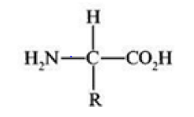

تصویر 2-2. ساختمان آمینواسید "فورد، 1831 ، ص 22"

بخش عمده ی پشم را کراتین تشکیل می­دهد.کراتین ممکن است دارای دو نوع ساختمان بلورین باشد. پشم معمولی دارای ساختمانی به نام کراتین آلفا [8] می­باشد که در آن زنجیره های ملکولی به شکل مارپیچی قرار دارند ولی چنانچه پشم کشیده شود یک تغییر برگشت پذیر و تدریجی صورت می­گیرد و تصویر پراش اشعه ی ایکس متفاوتی در مقایسه با کراتین آلفاحاصل می­گرددکه به آن کراتین بتا[9] گفته می­شود و به تصویر پراش اشعه ایکس ابریشم شباهت دارد. در کراتین بتا زنجیره ها به فرم زیگزاگ بوده و به مقدار کمی پیچ خوردگی دارند.پشم را می­توان در آب تا حدود 50 درصد و در بخار آب تا حدود 100 درصد کشید. به علت مارپیچی قرار گرفتن و چین خوردگی زنجیره ها، ازدیادطولی بالایی در اثر باز شدن شکل فنری اولیه برای پشم امکان پذیر می­باشد.بعد از کشیده شدن پشم، برگشت تدریجی به ابعاد اولیه صورت می­گیرد. به کمک استراحت دادن پشم در بخار، می­توان طول آن را تا 30 درصد نسبت به طول اولیه کاهش داد"توانایی، 1376، ص31 ".

انواع پشم های موجود ، دامنه ی وسیعی از ظرافت ، تجعد ، طول و رنگ را شامل می شود . الیاف پشم دارای سطح قاعده ی تقریباً دایره ای شکل می باشند و از طرف ریشه به رأس ظریف می گردند . بیشتر حجم لیف پشم از سلول های کورتیکال[10] تشکیل می شود که در داخل هر کدام یک ساختمان فیبریل وجود دارد . فیبریل ها ممکن است همچنین سلول های کورتیکال را به یکدیگر ربط دهند . در پشم های ظریف ممکن است در مرکز لیف یک بخش مرکزی به نام مدولا [11] وجود داشته باشد که از پروتئین متفاوتی نسبت به بقیه پشم تشکیل می شود. در الیاف ظریف معمولاً دیده نمی شود . اندازه مدولا در پشم های مختلف، متفاوت بوده و در بعضی موارد به صورت یک کانال خالی در طول لیف قرار دارد . مدولا ممکن است حاوی شبکه بازسلولی باشد .

سطح بیرونی پشم را فلس ها [12] تشکیل می دهند. فلس ها که نایکنواخت می باشند به طرف رأس قرار دارند و وجود آن ها باعث تفاوت در ضریب اصطکاک الیاف پشم در جهت رأس و در جهت ریشه می­گردد که به D.F.E [13]معروف می باشد. خواصی مثل نمدی شدن پشم به این فاکتور ربط داده می شود . کثرت فلس ها به ظرافت لیف بستگی دارد. الیاف ضخیم کثرت فلس کمتری دارند. روی فلس ها غشاء ضد آب قرار گرفته است که به آن Epicuticle گفته می شود. این لایه که به عنوان)همان، ص(72 محافظ عمل می کند مثل یک لایه چربی، آب را از لیف دور می نماید، بین کوتیکل و کورتکس لایه ی دیگری وجود دارد که پوسته­ی کیوتیکل جزء[14]نام دارد .بخش اعظم پشم را کورتکس[15] تشکیل می دهد که خود از ملیون ها سلول دوکی شکل بلند که سخت به یکدیگر چسبیده اند، شکل می گیرد. این سلول ها خود از چند فیبریل و هر فیبریل از واحدهای کوچکتری تشکیل می شود. کورتکس به دو بخش ارتو و پارا[16] تقسیم میگردد که دارای ساختمان شیمیایی متفاوت می باشند و در نتیجه خواص کراتین در این دو بخش متفاوت می باشد .به همین علت لیف پشم یک لیف دو جزئی طبیعی به حساب می آید .بخش پاراکورتکس دارای گروه های سیستین بیشتری می باشد که زنجیره های ملکولی را به یکدیگر پیوند می دهد. به همین علت این بخش پایداری بیشتری داشته و نفوذ رنگینه در آن مشکل تر از بخش ارتوکورتکس می باشد. لیف پشم به صورت موج دار)فردار( می باشد که این شکل افزایش خاصیت عایق بندی گرمایی ، چسبندگی و فنریت را برای پشم به همراه دارد .فردار بودن پشم به تفاوت در دو بخش اورتو و پاراکورتکس و نهایتاً جمع شدگی متفاوت این دو بخش بر می­گردد"توانایی، 1387، ص" 77. الیاف پشم دارای بازیابی الاستیک خوب بوده و در مقابل چروک شدن مقاومت بیشتری را نسبت به پنبه نشان می­دهند، ولی استحکام آن ها از پنبه کمتر بوده و هم چنین دارای مقاومت کمتری نسبت به پنبه در مقابل قلیا می­باشند. پیوندهای سیستین پشم به کمک اسید تیوگلیکولیک[17] گسیخته شده و گروه های SH2 حاصل می­گردند .پیوندهای سیستئین گسیخته شده به کمک آلکیل دی هالیدها[18] دوباره شکیل می­گیرند. به عبارت دیگر تثبیت شیمیایی برای پشم امکان پذیر است) همان،ص. (7



تصویر 2-3. شکل ظاهری و داخلی پشم (توانایی، 1376، ص34).

در صنایع قالیبافی معمولا از پشم ضخیم استفاده می­شود. بعد از ظرافت، طول الیاف از اهمیت خاصی برخوردار است و نباید در هر گروه از حد معینی کمتر باشد، میزان مقاومت الیاف که نشان دهنده مقاومت آن ها نسبت به پارگی است و نیز رنگین بودن پشم از دیگر صفاتی است که باید بدان توجه داشت. به طور معمول در بازارهای جهانی برای هر دو نوع استفاده پشم سفید بیشتر مورد نظر است ولی در ایران در مناطق عشایری علاوه بر آن ها از رنگ طبیعی خود پشم ها برای قالیبافی و زیراندازها استفاده می­کنند. از نظر قطر، پشم های بین 19 تا 28 میکرون مهمترین نوع پشم برای تهیه پارچه­های فاستونی و پشمی است و الیاف با قطر 29 تا 36 میکرون برای تهیه پارچه های ضخیم پشمی رویه صندلی، پتو و ... مناسب­اند. پشم قالی بافی تا حد زیادی از پشم نساجی متفاوت است و ترکیبی از الیاف طویل و مویی همراه با الیاف ظریف (پشم حقیقی) است که این دو نوع تار اجزای اصلی پشم قالی هستند که مقدار متغیری کمپ (1 تا 20 %) نیز دارند که معمولا متوسط قطر الیاف خشن و طویل پشم رویی گوسفند است . پشم قالی بین 30 تا 40 میکرون و الیاف ظریف آن از کرک زیرین است که قطر آن­ها بین 10 تا 24 میکرون است.

2-4 رنگرزی

2-4-1 مروری تاریخی بر رنگرزی طبیعی

رنگ پدیده­ای است که انسان از دوران کهن با آن آشنا شده است، انسان نخستین از پوست حیوانات برای پوشش خود استفاده می­کرد، به حکم غریزه با رنگ های موجود در طبیعت نیز آشنا می­شود و ابتدا رنگ را برای زیباسازی پوشش­های پوستین خود به کار می­برد، پس از فراگیری شیوه­های نقاشی غارها، از رنگ برای ترسیم نقوش جانوران استفاده کرد، غار تنها مأمن او بود و او سعی داشت آنچه را در طبیعت می­بیند در نهایت سادگی و به میزان تشخیص فردیش، آنجا را با چند رنگ معدودی که شناخته بود با تصاویر جانوران بیاراید.

رنگرزی طبیعی و بحث در خصوص تاريخچه آن همواره يكي از مهمترين مساﺋل قابل بررسي در رابطه با رنگزاهای طبیعی مي‌باشد. قدمت رنگ های طبیعی و رنگرزی با این رنگ ها، به قدمت منسوج یا پارچه می­رسد. هنر رنگرزی یک گذشته طولانی دارد و اکثر رنگزاها مربوط به دوران ماقبل تاریخ می­باشد""Siva,2007:916. به هر حال هنر رنگرزی در نقاط مختلف جهان گسترش و به مرور پیشرفت داشته است. در این میان اسناد و مدارک اندکی جهت مطالعه در این خصوص باقی مانده است. اولین سند مکتوب از استفاده از رنگ های طبیعی در چین مربوط به 2600 قبل از میلاد می­باشد""Siva,2007:916. یافته های باستان شناسی نشان می دهند که استفاده از منابع طبیعی برای رنگرزی الیاف دارای قدمتی شش هزار ساله است. بین سال های 3000 و 4000 قبل از میلاد، رنگرزی به عنوان هنر و مهارت در هند، چین و قسمت هایی از آمریکای جنوبی پایه گذاری شد"دین، 1385، ص 10". دانش رنگرزی در ابتدای دوره دره سند (2500 قبل از میلاد)، براساس پارچه های رنگی لباس های یافت شده، شناخته شده است. همچنین اثر رنگزای روناس در خرابه های تمدن دره سند در موهانجودارو و هاراپا (3500 قبل از میلاد) اثبات شده است""Siva,2007:916. آزمایشات شیمیایی از پارچه های قرمز موجود (کمربند قرمز رنگ) در مقبره شاه توتانخامون[19] که در سال 352 قبل از میلاد درگذشته بود، حضور رنگدانه استخراج شده آلیزارین از روناس را نشان می­دهد"Siva,2007:917". الیاف رنگرزی شده ای که از گورهای واقع در دره پازیریک در ناحیه آلتایی[20] سیبری کشف شده اند دارای قدمتی درحدود 5 قرن قبل از میلاد هستند"دین، 1385ص 10". در قرن 4 میلادی، رنگ هایی مانند نیل، وسمه، روناس، اسپرک، چوب برزیل، ایندیگو و ارغوانی تیره مایل به قرمز شناخته شد. حتی رنگ حنا از 2500 سال قبل از میلاد مورد استفاده قرار می­گرفت. رنگ زعفران در کتاب مقدس ذکر شده است. معروف ترین و باارزش ترین رنگ در طول اعصار که در کتاب مقدس نیز ذکر شده، رنگ ارغوانی است. این رنگ از صدف طلایی رنگ خاردار تهیه می­شده است""Siva,2007:917. آبی نیلی از هند به نام «پادشاه رنگ» درخشان­تر و سازنده­تر از نیلی رنگرزان اروپایی(woad) بود، که جایگزین آن شد "Puntener& Schlesinger,2000:382".

2-4-2 پیشینه رنگرزی در ایران

رنگرزی در ایران نیز پیشینه دیرینه‌ای دارد. پیش از اسلام، در دوره هخامنشی شاهد استفاده از رنگزاهای طبیعی و مهارت در رنگرزی هستیم. به طوری که [گزنفون](http://fa.wikipedia.org/wiki/%DA%AF%D8%B2%D9%86%D9%81%D9%88%D9%86) [مورخ](http://fa.wikipedia.org/wiki/%D9%85%D9%88%D8%B1%D8%AE) یونانی در نوشته هایش، اشاره به کارگاه قالی­بافی شاهان [هخامنشی](http://fa.wikipedia.org/wiki/%D9%87%D8%AE%D8%A7%D9%85%D9%86%D8%B4%DB%8C) در شهر [سارد](http://fa.wikipedia.org/wiki/%D8%B3%D8%A7%D8%B1%D8%AF) (400 سال قبل از میلاد) و قالی ارغوانی رنگ، روی [قبر کوروش](http://fa.wikipedia.org/wiki/%D8%A2%D8%B1%D8%A7%D9%85%DA%AF%D8%A7%D9%87_%DA%A9%D9%88%D8%B1%D9%88%D8%B4) داشته است. همچنین این مورخ به پازیریک کهن‌ترین قالی کشف شده جهان و ایران، و وجود رنگ های زرد، قرمز، نارنجی، سبزآبی و سرمه ای در آن نیز اشاره کرده است "حیاتی، 1384،ص7". در كتاب «بُندَهِش» كه تأليف آن را به دوران ساساني نسبت مي‌دهند، گياهان را به خوبي دسته بندي كرده و درباره رنگ آميزي آنها با روناس و ساير رنگ ها سخن به ميان آورده است. اين نشان مي دهد كه نياكان ما اين گياهان را براي پوشش خود به كار مي برده اند و نحوه كاشت و داشت و برداشت آن را مي دانسته اند و در استفاده از آنها براي بافت پارچه هم، مهارت كافي داشته اند. در سطرهاي شش و هفت همان صفحه مي نويسد: «هر چه جامه به آن شايد رشتن(يعني رنگ كردن، ريسيدن، تافتن و تابيدن) مانند سركه و دار پرنيان و زردچوبه و روناس و نيل رنگ خوانند "دادگی، 1369، ص4". اين امر نشان مي­دهد كه ايرانيان از دو سه هزار سال قبل گياهان رنگزا را مي­شناخته اند و آنها را رده بندي و در كشت و توسعه آنها مهارت داشته اند. در دوره ساسانی رنگرزان از احترام خاصی برخوردار بوده‌اند. کشف نمونه‌هایی از پارچه‌[های](http://fa.wikipedia.org/wiki/%D9%BE%D8%A7%D8%B1%DA%86%D9%87) دوره­ی ساسانی و بافت فرش ناشی از وجود صنایع پیشرفته رنگرزی و نساجی در این دوره است. از نمونه‌های قالی ساسانی، [قالی بهارستان](http://fa.wikipedia.org/wiki/%D9%81%D8%B1%D8%B4_%D8%A8%D9%87%D8%A7%D8%B1%D8%B3%D8%AA%D8%A7%D9%86) یا [بهارخسرو](http://fa.wikipedia.org/wiki/%D9%81%D8%B1%D8%B4_%D8%A8%D9%87%D8%A7%D8%B1%D8%B3%D8%AA%D8%A7%D9%86) می‌باشد که از سنگ‌ها و [جواهرات](http://fa.wikipedia.org/wiki/%D8%AC%D9%88%D8%A7%D9%87%D8%B1) و تزئینات گران بها و بی‌نظیر، و همچنین از رنگ‌های زیبایی که تمام فصول سال را به نحو شگفت‌ انگیزی در مقابل نگاه بیننده قرار داده‌ تهیه شده است. شیوه ساسانیان در به‌کارگیری رنگ‌ها با شیوه [بیزانسی](http://fa.wikipedia.org/wiki/%D8%A8%DB%8C%D8%B2%D8%A7%D9%86%D8%B3) تفاوت دارد. رنگ‌های ساسانی دارای درخشش کمتر و معتدل‌تر بوده و هنرمندانه‌تر تقسیم شده و با در نظر گرفتن نقش انتخاب شده‌اند. در دوران [آل بویه](http://fa.wikipedia.org/wiki/%D8%A2%D9%84_%D8%A8%D9%88%DB%8C%D9%87) و سپس [سلجوقیان](http://fa.wikipedia.org/wiki/%D8%B3%D9%84%D8%AC%D9%88%D9%82%DB%8C%D8%A7%D9%86) کارگاه‌ های رنگرزی که به صورت صنفی و تولیدی در بسیاری شهرهای ایران نظیر [یزد](http://fa.wikipedia.org/wiki/%DB%8C%D8%B2%D8%AF)، [کاشان](http://fa.wikipedia.org/wiki/%DA%A9%D8%A7%D8%B4%D8%A7%D9%86) و [اصفهان](http://fa.wikipedia.org/wiki/%D8%A7%D8%B5%D9%81%D9%87%D8%A7%D9%86) وجود داشته است. در این کارگاه‌ها علاوه بر بافندگان، رنگرزان نیز به طور دائم حضور داشتند و تجربه و مهارت و ذوق خود را در این رنگرزخانه‌ها به‌کار می‌گرفتند. شهرت ایرانیان در رنگسازی و دریافت ارزش رنگ‌ها به‌ خصوص در زمینه‌های مربوط به کتاب سازی و [مینیاتور](http://fa.wikipedia.org/wiki/%D9%85%DB%8C%D9%86%DB%8C%D8%A7%D8%AA%D9%88%D8%B1) نیز به مرزی رسیده بود که با گسترش مکتب هنری برجسته‌ای نظیر [مکتب هرات](http://fa.wikipedia.org/wiki/%D9%85%DA%A9%D8%AA%D8%A8_%D9%87%D8%B1%D8%A7%D8%AA)، ایرانیان به عنوان استادان رنگ شناخته می‌شدند. با شروع حکومت [سلاجقه](http://fa.wikipedia.org/wiki/%D8%B3%D9%84%D8%A7%D8%AC%D9%82%D9%87) در ایران تمامی فنون و به خصوص رنگرزی و [قالی بافی](http://fa.wikipedia.org/wiki/%D9%82%D8%A7%D9%84%DB%8C_%D8%A8%D8%A7%D9%81%DB%8C) نیز به خاطر [عشایر](http://fa.wikipedia.org/wiki/%D8%B9%D8%B4%D8%A7%DB%8C%D8%B1) [ترک](http://fa.wikipedia.org/wiki/%D8%AA%D8%B1%DA%A9) در سراسر [کشورهای اسلامی](http://fa.wikipedia.org/wiki/%DA%A9%D8%B4%D9%88%D8%B1%D9%87%D8%A7%DB%8C_%D8%A7%D8%B3%D9%84%D8%A7%D9%85%DB%8C) اهمیت فراوان پیدا کرد. رنگ‌های قالی با استفاده از [گیاهان](http://fa.wikipedia.org/wiki/%DA%AF%DB%8C%D8%A7%D9%87) و به کمک مهارت استادکاران‌ رنگرز به حد و دامنه‌ای رسید که به تدریج دیگر [هنرها](http://fa.wikipedia.org/wiki/%D9%87%D9%86%D8%B1) و [صنایع دستی](http://fa.wikipedia.org/wiki/%D8%B5%D9%86%D8%A7%DB%8C%D8%B9_%D8%AF%D8%B3%D8%AA%DB%8C) را در سایه قرار داد. [روناس](http://fa.wikipedia.org/wiki/%D8%B1%D9%88%D9%86%D8%A7%D8%B3)، [نیل](http://fa.wikipedia.org/wiki/%D8%B1%D9%86%DA%AF_%D9%86%DB%8C%D9%84)، [اسپرک](http://fa.wikipedia.org/wiki/%D8%A7%D8%B3%D9%BE%D8%B1%DA%A9)، پوست گردو، پوست [انار](http://fa.wikipedia.org/wiki/%D8%A7%D9%86%D8%A7%D8%B1) و [زعفران](http://fa.wikipedia.org/wiki/%D8%B2%D8%B9%D9%81%D8%B1%D8%A7%D9%86) و سایر رنگ‌های گیاهی که از صدها سال پیش بشر شناخته بود به دست هنرمندان رنگرز ایرانی جلوه‌ای یافت که در هیچ کجای دیگر از جهان تقلید شدنی نبود. دوران [صفویه](http://fa.wikipedia.org/wiki/%D8%B5%D9%81%D9%88%DB%8C%D9%87) اوج ترقی صنایع رنگرزی و [قالی](http://fa.wikipedia.org/wiki/%D9%82%D8%A7%D9%84%DB%8C) بافی‌ بوده است. خوشبختانه آثار زیادی از آن زینت بخش [موزه های](http://fa.wikipedia.org/wiki/%D9%85%D9%88%D8%B2%D9%87) دنیاست که شیوه رنگ آمیزی ملایم و بی نظیر در قطعات به دست آمده به چشم می‌خورد. صنعت رنگرزی ایران در اواخر دوران صفویه، همزمان با رشد رنگرزی مدرن در [اروپا](http://fa.wikipedia.org/wiki/%D8%A7%D8%B1%D9%88%D9%BE%D8%A7) عظمت و اهمیت خود را تا حدی از دست داد. در دوره [پهلوی](http://fa.wikipedia.org/wiki/%D9%BE%D9%87%D9%84%D9%88%DB%8C) کاربرد رنگ‌های شیمیایی خارجی نسبت به رنگ‌های طبیعی افزایش چشمگیری پیدا کرد. طبیعت به دلیل وجود تنوع رنگ زیباست و جذابیت قالی ایران به دلیل تنوع رنگ است که لحظه ها چشم به یک اثر خیره می­شود و از آن به سادگی نمی­گذرد، تنوع رنگ قالی از ویژگی­های آن است که نسبت به سایر منسوجات زیباتر است رنگ­ها هر کدام موضوعی را بیان می­کنند. تا دوره قاجار، رنگرزان ایرانی تنها از منابع طبیعی در فن رنگرزی استفاده می­کردند، ولی از این دوره به بعد با ورود رنگ­های جوهری از خانواده رنگ­های شیمیایی تحت نام آنیلین استفاده شد. ورود این رنگ­ها مانع از دلبستگی ایرانیان به رنگ­های طبیعی نگردید، هنوز بسیاری از افراد با تعصب ویژه­ای از آنها استفاده می­کنند و تمام سعی و تلاش خود را صرف حفظ رویه­های سنتی و اشاعه آنها دارند که توجه­شان به این امر بسیار حیاتی فرش ایران قابل ستایش است.

2-4-3 رنگزاهای طبیعی

واژه «رنگزای طبیعی» همان طور که از نامشان بر می­آید ریشه طبیعی داشته و شامل همه رنگ های بدست آمده از منابع طبیعی است. منشاء رنگزاها در طبیعت شامل گیاهان، حیوانات و مواد معدنی می­باشد. از مواد رنگزای به دست آمده از گیاهان می توان به نیل، روناس، حنا و جز اینها اشاره داشت که از ریشه، گل، برگ، میوه و پوست نباتات به دست می­آیند. مواد رنگزای به دست آمده از حیوانات نیز اغلب شامل حشره قرمز‌دانه و صدف طلایی خاردار(رنگ ارغوانی) می­باشد. رنگزاهای طبیعی معدنی شامل نمک فلزات واسطه یا همان دندانه ها می­باشند. برای نمونه می توان به کروم، آهن، مس و... اشاره داشت.

طبیعت سراسر رنگ است، هر چند چشم انسان حساسیتی که نسبت به نور مرئی دارد محدوده­ی کوتاهی از امواج

655 نانومتر را شامل می­شود , اما قادر است بسیاری از رنگ های طبیعی از جمله الکترومغناطیسی در حدود 355

رنگ، گیاهان، جانوران و غیره را مشاهده کرده و آن ها را در گروههای مختلف دسته بندی کند .انسان اولیه نخست گیاهان، گل ها و بعضاً گروهی از حشرات را به عنوان منشأ ساخت رنگینه ها شناخت و دریافت درمیان بافت خاص این گیاهان و جانوران مولکول هایی وجود دارد که قادر به رنگ کردن الیاف طبیعی مانند پشم و پنبه می­باشند "افشارنیا، 1387 ،ص. "2 هنر و علم رنگرزی با مواد طبیعی با داشتن صلابت وجود روزگاری بس دور است که به خدمت بشر در آمده است**.**

2-4-4 طبقه بندی رنگزاهای طبیعی بر اساس ساختار شیمیایی

رنگزاهای طبیعی دارای ساختار و خصوصیات رنگی می­باشند این ساختارها شامل ایندیگویی، آنتراکینون، آلفا نفتوکینون ها، فلانوئیدها، دی هیدروکسی پیران ها، آنتوسیانانیدین ها، کاروتنوئیدها و غیره می­­باشد.

2-4-4-1 رنگزاهای ایندیگو[21]: رنگزاهای ایندیگویی از مهمترین گروه رنگزاها هستند شامل نیل واقعی از گیاه «ایندیگوفرا تینکتوریا» و وسمه «ایساتیس تینکتوریا» می باشد"منتظر و همکاران، 1388، ص 79".

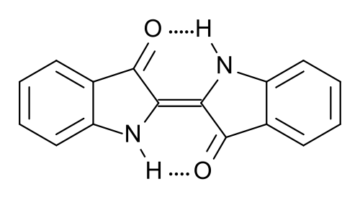

تصویر2-4. ساختار رنگزاهای ایندیگو

2-4-4-2 رنگزاهای آنتراکینون[22]: تقریباً همه رنگ های قرمز طبیعی با منشاء گیاهی، حیوانی و معدنی براساس ساختار آنتراکینون می­باشد. روناس، قرمزدانه، قرمز کرمس برخی از رنگ های دارای این ساختار می­باشند. به طور کلی این رنگ ها از ثبات خوبی برخوردارند"Samanta & Konar,2011: 33".

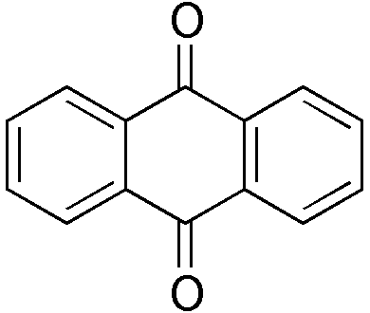

تصویر2-5. ساختار رنگزاهای آنتراکینون

2-4-4-3 آلفا نفتوکینون ها[23]: مهمترین رنگزا این دسته، حنا است که در مصر و هند کشت می­شود. این رنگ ها معمولاً به روش رنگینه های دیسپرس بوده و فام نارنجی می­دهد. (تصویر2-6)

2-4-4-4 فلانوئیدها: فلانوئیدها که از مشتقات فلاون، ایزوفلاون ها، چالکون[24] وآورونس ها[25] هستند، منجر به تولید رنگ زرد می­شوند. فلاون ترکیب آلی بی رنگ است"Samanta & Konar,2011: 33". (تصویر2-7)

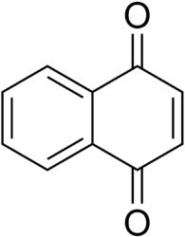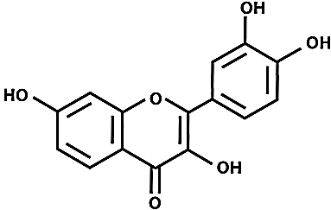

تصویر2-6. ساختار رنگزاهای آلفا نفتوکینون ها تصویر2-7. ساختار رنگزاهای فلانوئیدها

گسترش صنایع نساجی و قالی بافی در قرن نوزدهم و نیاز روزافزون این صنایع به رنگ های ارزان و متنوع با کاربرد آسان لزوم کشفیات سریعی را در زمینه رنگ های شیمیایی مصنوعی ایجاب می­نمود. رنگ های شیمیایی از منابع دیگر رنگرزی الیاف می­باشند که در حدود یک قرن است در صنعت رنگرزی ایران مورد استفاده قرار می­گیرند. رنگ­های شیمیایی بعد از پیدایش به سرعت در کارگاه های رنگرزی رواج پیدا کردند، این رنگ ها به رنگ های جوهری معروف بودند که برای رنگرزی الیاف قالی مورد استفاده قرار گرفتند، این دسته از رنگ ها شفافیت قابل ملاحظه ای داشتند ولی از ثبات بسیار کمی برخوردار بودند، سرعت گسترش استفاده از آن ها به دلایل زیر بود :

1 ) سهولت تهیه آن ها در بازار

2 ) ارزان بودن قیمت آن ها

3 ) ساده و راحت بودن روش رنگرزی با آنها "نصیری،1381،ص26".

در صورتی که از رنگ های شیمیایی برای رنگرزی الیاف استفاده شود، باید به نوع ساختمان الیاف و کیفیت کار توجه شود، چون نمی توان بدون توجه هر رنگی را برای هر لیفی بکار برد، برای مثال رنگ های بازیک را به دلیل عدم ثباتشان نباید برای الیاف پشم بکار برده شوند بلکه از آن ها می توان تنها برای رنگ کردن الیاف پنبه ای استفاده کرد و یا رنگ های شیمیایی دندانه ای مناسب رنگرزی الیاف پنبه ای نیستند ولی برای رنگرزی الیاف پشمی قابل استفاده اند.

2-4-5 طبقه بندی رنگ های شیمیایی مناسب پشم مورد مصرف در قالی

رنگ های شیمیایی دارای تنوع زیادی می­باشند که از میان این گروه رنگ ها، تعدادی مناسب برای رنگرزی پشم قالی می­باشند.

2-4-5-1 رنگ های اسیدی

این نوع رنگ ها از املاح نمک های سدیم اسید سولفونیک تشکیل یافته اند. دسته ای از رنگ های شیمیایی که با استفاده از اسید استیک و یا اسید سولفوریک همراه با سولفات سدیم به عمل می­آیند. این گروه از رنگ ها در برابر نور و شستشو دارای ثبات بیشتری هستند به همین دلیل در میان رنگرزان الیاف فرش کاربرد بیشتری دارند. برای بالا بردن ثبات نور وشستشو این نوع رنگ ها در بعضی موارد مقداری مواد فلزی مانند دندانه کروم با آن ترکیب می نمایند"یزدانشناس و همکاران، 1381، ص171".

2-4-5-2 رنگ های دندانه ای

رنگ های دندانه ای کاربردشان مانند رنگ های طبیعی است، این رنگ ها را با دندانه کروم، دندانه می­دهند، به همین علت دارای ثبات خوبی هستند این رنگ ها را، رنگ های کرومی نیز می­نامند­. برای این دسته از رنگ ها علاوه بر دندانه کروم از دندانه های دیگر نظیر زاج سفید هم استفاده می­کنند. زاج سفید کمک می­کند تا کیفیت این رنگ ها به رنگ­های طبیعی نزدیکتر باشد­. شیوه حل کردن این رنگ­ها نیز همانند حل کردن رنگ های اسیدی می­باشد. باید توجه داشت که هنگام حل آن­ها­، ابتدا رنگ را با آب سرد به خمیر تبدیل کرده و سپس با افزودن آب گرم ، به حالت محلول مورد استفاده قرار گیرد.

2-4-5-3 رنگ های خمی

رنگ های خمی در مقابل شستشو و نور و عوامل دیگر از ثبات بسیار خوبی برخوردارند، این رنگ ها دو دسته اند :

الف ) دسته ایندویگوئیدها

ب ) دسته مشتق شده از آنتراکینون

این گروه از رنگ­ها در آب قابل حل نیستند و برای استفاده باید حالتی درآیند که بتوان آن را به صورت مایع مورد استفاده قرار داد. این کار توسط یک فرایند شیمیایی که به نام احیای شیمیایی موسوم است انجام می­شود. دسته ایندویگوئیدها از گروه اولین رنگ های مصنوعی خمی هستند که در سال 1879 میلادی توسط بایر شیمیدان آلمانی کشف شدند، این گروه از رنگ ها به دلیل آن که در تهیه مشتقات بی رنگشان احتیاج کمتری به مواد قلیایی دارند برای رنگرزی الیاف پشم بسیار مناسب هستند. دسته دوم از رنگ هایی هستند که در سال 1901 میلادی توسط بوهن آلمانی ساخته شدند، این رنگ ها در مقایسه با دسته اول دارای ثبات بهتری در برابر نور و شستشومی باشند. برای حل کردن و تشکیل مشتق بی­رنگ این رنگ­ها به مقدار زیادی مواد قلیایی و حرارت احتیاج هست به همین دلیل رنگ­های این طبقه برای رنگرزی پشم مناسب نیستند بلکه فقط از آن ها برای رنگرزی الیاف پنبه ای استفاده می­شود. رنگرزی رنگ های خمی برای پشم، باید با حرارتی پایین تر از 55 درجه سانتیگراد انجام شود، اگر حرارت بالاتر از این درجه باشد به دلیل قلیایی بودن حمام رنگ، پشم مورد استفاده پوسیده خواهد شد. همچنان که اشاره شد برای حل کردن رنگ­های خمی لزوما روش قلیایی را انتخاب می­کنند، اما در کاربرد میزان مواد قلیایی باید جانب احتیاط رعایت شود، سود سوزآوری که برای این منظور به کار می­رود باید درحداقل ممکن باشد تا به الیاف پشم آسیبی نزند. استفاده از سریشم به مقدار 2/0 تا 5/0 گرم در هر لیتر از پوسیدگی الیاف پشم جلوگیری می­کند"یزدانشناس و همکاران، 1381، ص173".

2-4-5-4 رنگ های مستقیم

این نوع رنگ­ها برای رنگرزی الیاف سلولزی به کار می روند و به دلیل عدم ثبات کافی در برابر نور و شستشو برای الیاف پشم مناسب نیستند، ولی گاهی برخی از افراد این رنگ­ها را به دلیل ارزانی قیمت و سادگی روش رنگرزی در برخی نقاط به کار می­برند. روش رنگرزی آن­ها به این ترتیب است که ابتدا رنگ را در آب حل کرده و آن را در پاتیل می­ریزند و پس از گرم کردن آب ( به صورت ولرم )، الیاف پشم را به پاتیل اضافه می­کنند و به مدت یک ساعت یا کمتر پاتیل را به جوش آورده و برای اینکه ثبات رنگ تقویت شود، کمی نمک به آن می­افزایند و به مدت 30 دقیقه دیگر آن را می­جوشانند، سپس الیاف را کاملا شسته و آبگیری کرده و خشک می­کنند"میرجلیلی، 1387، ص 179"

2-4-5-5 رنگ­های راکتیو

پارچه هایی که با رنگ های راکتیو رنگ می شوند ثبات بسیار زیادی در مقابل شستشو از خود نشان می دهند. زیرا این رنگ ها به داخل لیف نفوذ می­کنند و فعل و انغعالات شیمیایی خاصله، منجر به ایجاد پیوند کووالانت میان رنگ و الیاف می­گردند که این خود مانع جدایی رنگ و لیف می­شود. معمولا برای سرعت بخشیدن به فعل و انفعالات شیمیایی از مقادیر زیادی نمک استفاده می­شود"یزدانشناس و همکاران، 1381، ص174".

برای حل این رنگ­های راکتیو، بهتر است ابتدا با کمی آب سرد آن­ها را خمیر کرد و سپس با آب 30 تا 50 درجه سانتیگراد رقیق ­نمود، نکته قابل توجه اینکه برای حل کردن رنگ راکتیو نباید آن را جوشاند و همچنین نبایستی در محلول قلیایی ریخته شود"دانشگر،1376، ص263".

2-4-5-5-1 ثبات رنگ­های راکتیو بر روی پشم

پس از اینکه پشم به حمام رنگ راکتیو وارد می­شود ، مقدار زیادی از رنگ جذب لیف می­گردد، ولی تمام رنگی که جذب الیاف پشم می­شود با آن ترکیب نمی­گردد، رنگ راکتیو نوع گرم و یا ترکیب آن هنگام رنگرزی به آهستگی جذب الیاف می­شوند، در انتهای عملیات رنگرزی مقداری رنگ به صورت هیدرولیز شده و مقداری از رنگ که با پشم ترکیب نشده در پاتیل باقی می­ماند. اگر جوشاندن حمام را ادامه دهند، مقداری از باقی مانده رنگ جذب خواهد شد.

2-4-5-5-2 یکنواختی رنگ های راکتیو بر روی پشم

وقتی که این رنگ­ها را تنها با یک اسید ضعیف و یا نمک اسیدی بر روی پشم به کار می­برند، مخصوصا در رنگ­های کمرنگ باعث یکنواختی رنگ به دست آمده می­شوند، بنابراین باید از مواد یکنواخت کننده آنیونیک استفاده شود. برای حصول نتیجه بهتر، درجه حرارت و PH حمام باید کنترل شود، در مورد رنگ های کمرنگ PH حمام باید 7 و رنگ های متوسط و تیره بین 5/5 تا 6 مناسب می­باشد. مواد رنگی بعد از پشم مهمترین عامل قالی­بافی است، کیفیت نهایی رنگ قالی تا حد زیادی بستگی به کیفیت پشم آن دارد. دمای رنگ هم از اهمیت فوق العاده ای برخوردار است. فرق فاحشی میان رنگرزی در تابستان و زمستان وجود دارد اگر فصل تابستان باشد هوا گرم و داغ و آفتاب سوزان درخشش رنگ کم می­شود، به همین دلیل برخی رنگرزان، پشم رنگی خود را در هوای آزاد خشک نمی­کنند زیرا پشمی که در آفتاب خشک شود با سرعت زیاد خشک می­شود و احتمال رنگ باختگی بیشتری پیدا می­کند.

2-4-6 دندانه

Mordant از Morder به معنای محکم گرفتن، اقتباس شده است. دندانه ها، نمک های فلزی هستند که دارای تمایل متقابلی برای الیاف و رنگ ها می­باشند که ثبات رنگ ها را بهبود می­بخشند. دندانه در اصطلاح به معنی اضافه کردن موادی برای تثبیت و رنگ پذیری الیاف است. این مواد از نظر شیمیایی باید قابلیت حل شدن به ماده رنگی را داشته باشند، طرز عمل این املاح به این صورت است که با به وجود آوردن خلل یا خراش در روی سطح الیاف باعث نفوذ بیشتر رنگ به داخل الیاف می­شوند. رنگ­های طبیعی به دو گونه بر الیاف بدون دندانه عمل می­کنند، برخی جذب لیف نمی­شوند برخی نیز به صورت سطحی جذب می­شوند که در مقابل نور و یا شستشو از بین می­روند و ثباتی ندارند به همین سبب استفاده از دندانه در رنگرزی با رنگ های طبیعی کاملاً الزامی است.

دندادنه ها بر دو نوع هستند:

1 – دندانه های نباتی

2 – دندانه های معدنی که از املاح فلزات تشکیل شده­اند" منتظر وهمکاران1388، ص82-90".

2-4-6-1 دندانه های نباتی

قسمت­های مختلف برخی از گیاهان دارای خاصیت تثبیت­کنندگی است اما نمی­شود به جای دندانه از آن ها استفاده کرد. این گیاهان اغلب دارای تانن هستند و تانن ها فام رنگ را تغییر می­دهند، مثلا از ترکیب پوست انار که خودش اسید گالوتانیک است با زاج آهن گالوتانیک آهنبه وجود می­آید که قدما برای ساخت مرکب مشکی استفاده و اصطلاحا آن را مرکب مازوئی نیز گویند"تحقیق میدانی، جوکار، 1393". دربعضی از کتب دارویی این ماده به صورت های اسید تانیک، اسید گالوتانیک گالوتانن و به غلط اسید دی گالیک ذکر شده است، تانن در پوست و میوه تعداد زیادی از گیاهان مخصوصا پوست درختان بلوط ، انار، گردو و سماق وجود دارد و بر سه نوع است.

الف: تانن هایی که املاح فریک را به رنگ آبی سیاه در می­آورند مانند تانن­های پوست بلوط، سماق و پوست درختان غان.

ب: تانن­هایی که املاح فریک را به رنگ سبز در می­آورند مانند انواع ترشک.

ج: تانن­هایی که املاح فریک را به رنگ خاکستری مایل به سبز در می­آورند مانند تانن موجود در گزنه.

این تانن­ها به دو صورت وجود دارند در درجه اول به حالت طبیعی در گیاه موجود است و در درجه دوم تانن پاتولوژیک یا معمولی که در بافت گیاهی یافت می­شود و بر اثر نیش حشره ایجاد می­گردد که به آن مازو می­گویند این ماده بر اثر نیش حشره ای به نام پمفیگس اتریکلایس[26] بر درخت جفت و بلوط به دست می­آید که 40 درصد جوهر مازو دارد. در کردستان مازوهای دیگری از برگ درخت بلوط می­گیرند که 50 تا 70 درصد جوهر مازو دارد برگ خشک مازو را با آسیاب دستی و سنگ نرم خوب می­سایند و آن را چند ساعت در دیگ بزرگ مسی می­جوشانند و سپس آن را صاف می­کنند، مازو دارای خواص ویژه­ای است زیرا با مواد قلیایی ترکیب می­شود و در برابر هوا رنگ قهوه­ای به خود می­گیرد و دارای طعم قابضی است که عکس العمل اسیدی ضعیفی دارد و با انواع املاح به رنگ­های مختلف تولید رسوب می­کند. این گیاهان جزء دندانه های رنگ­دار هستند و بیشتر برای تیره کردن فام رنگ ها به کار می­روند به خصوص مازو که برای تهیه رنگ­های تیره کاربرد دارد"صوراسرافیل،1387، ص 78-85".

2-4-6-2 دندانه های معدنی

این مواد اغلب املاح فلزات قابل ترکیب با آب هستند که برخی از آنان خود دارای رنگ می­باشند مانند املاح مس، کروم، کبالت و برخی بدون رنگ هستند از جمله املاح آلومینیم، قلع، روی و نیکل. این املاح که ظرفیت فلزی آنان زیاد است در حمام رنگرزی ترکیبی شیمیایی یا لاک مانند بین رنگ و لیف تشکیل می­دهند و باعث می­شوند که رنگ کاملا در داخل لیف نفوذ کند. مهمترین ماده­ای که در ایران برای دندانه مورد استفاده قرار می­گیرد انواع زاج­ها هستند و زاج سفید یکی از معمولی­ترین آن­هاست، این ماده که سولفات مضاعف پتاسیم و آلومینیم است به شکل معمولی بلورهای شفاف با طعمی قابض است و اگر در معرض هوا قرار بگیرد قشری زرد و نرم آن را می­پوشاند، در آب قابل حل است ولی در الکل حل نمی­شود، معادن آن در ایران فراوان است. زاج سفید بر چهار نوع است زاج قلمی، زاج نازک، زاج گرد و زاج مایع. در روزگار کهن رنگرزان زاج سفید را با ادرار گاو مخلوط می­کردند پس از آن زاج آلومینیم خالص متبلور می­گردید این شیوه در اواسط سده پانزدهم میلادی به اروپا هم رسید. استفاده بیش از اندازه از آن باعث درهم رفتگی و چسبندگی پشم می­شود، آب های سنگین مانند آب اصفهان باعث رسوب آن می­شود و قدرت دندانه را کاهش می­دهد و به عدم یکنواختی پشم ها که بعدا رنگرزی می­شود منجر خواهد شد. از دیگر دندانه هایی که در رنگرزی به کار می رود زاج سیاه است چون این دندانه باعث تیره شدن رنگ ها می­شود، در مواردی که فام دلخواه تیره باشد مورد استفاده قرار می­گیرد مقدار مصرف آن باید کم و مدت توقف در حمام نیز باید کوتاه باشد. دندانه سولفات آهن با قرمز دانه از قهوه ای کدر تا بنفش بسیار تیره مایل به سیاه را به وجود می­آورد که البته مقاومت زیادی در مقابل شستشو و نور ندارد و برای ایجاد محیط pH مناسب برای این دندانه می­توان از اسید اگزالیک استفاده کرد. "منتظر وهمکاران1388، ص82،87"

2-4-7 آب در رنگرزی

به علت اهمیت فوق العاده نقش آب در عمل رنگرزی شناختی اصولی از این ماده ضروری است چرا که این ماده می­تواند با مواد ناخالص خود تاثیراتی بسیار مخربی در تولید رنگ نهایی وارد کند لذا قبل از استفاده از آب در دسترس، باید آن را خوب شناخت، آب استفاده شده در رنگرزی باید حتما بی رنگ و زلال باشد و به هیچ وجهی مواد شناور در آن وجود نداشته باشد چرا که این مواد بر الیاف اثر می­گذارد و باعث خرابی و رنگ ناپذیری آن می­گردد . بعضی آب های موجود به علت داشتن املاح از جمله منگنز و آهن باعث رسوباتی می­گردد که نهایتا به یکنواختی رنگ الیاف لطمه می­زند. املاح فلزی موجود در آب ها و همچنین یون های آن ها در عمل سفیدگری و رنگرزی باعث تجزیه محلول های حمام می­شود و فرآیند رنگرزی یا سفیدگری را مختل می­سازد . بنابراین آب مورد استفاده باید به اصطلاح « آب نرم » باشد تا از ایجاد رسوبات مزاحم در موقع جوشیدن آن و یا استفاده از صابون و مواد قلیایی جلوگیری به عمل آید. اگر آب محتوی مواد قلیایی مانند کربنات را بجوشانیم ، در اثر فعل و انفعال شیمیایی کربنات های حلال آن به بی کربنات های غیر حلال تبدیل می­گردد و ذرات موجود در آب رو به افزونی می­رود . همچنین بر اثر فعل و انفعال شیمیایی بین نمک های کلسیم و سود در عمل جوش رسوب حاصل می­آید که آن هم سبب ایجاد ذرات معلق در آب رنگرزی می­شود.

2-4-7-1 اهمیت pH آب

باید توجه داشت که معیار pH برای محلول های دقیق آبی طراحی گردیده است. محلول های دارای pH کمتر از 7 را اسیدی و محلول های دارای pH بیش از 7 را قلیایی می نامند. تعادل pH در واقع همان تعادل اسیدی- بازی است. برای اندازه گیری pH روش های مختلفی موجود است، که یک راه استفاده از محلول ها یا کاغذهای معرف است. این محلول ها یا کاغذها (معرف های کاغذی) بسته به غلظت یون هیدروژن به رنگی در می آیند که از مقایس آن رنگ با جداول مربوطه می توان pH را تعیین نمود. معرف های کاغذی (کاغذ تورنسل) به صورت نوار کاغذی باریکی به فروش می­رسد که با فرو بردن این کاغذ در آب، در صورت قلیایی بودن آب (pH بیش تر از 7 ) به رنگ آبی در آمده و در صورت اسیدی بودن آن (pH کمتر از 7 ) به رنگ قرمز در می­آید. کاغذ تورنسل در محیط خنثی نیز به رنگ بنفش ظاهر می­شود. دقیق ترین روش اندازه گیری pH استفاده از دستگاه های pH متر دیجیتال است.

2-4-7-2 سختی آب ppm[27]

سختی آب به مجموعه املاح کلسیم و منیزیم موجود در آب بر حسب میلی گرم در لیتر کربنات کلسیم اطلاق می شود. طبقه بندی آب ها از نظر سختی شامل؛ آب های سبک (۶۰-۰ میلی گرم در لیتر)، آب های با سختی متوسط (۱۲۰-۶۰ میلی گرم در لیتر)، آب های سخت (۱۸۰-۱۲۰ میلی گرم در لیتر) و آب های خیلی سخت ( بیشتر از ۱۸۰ میلی گرم در لیتر) می­باشد. درجه سختی آب کیفیتی است که میزان سختی آب را مشخص می­سازد. درجه سختی آب به طور کلی بر حسب میلی گرم کربنات کلسیم در هر لیتر آب بیان می­شود. یعنی 1 درجه سختی آب برابر 1 میلی گرم کربنات کلسیم است. اما در کشورهای مختلف، مقدار یک درجه سختی آب با هم تفاوت دارد. برای نمونه؛ یک درجه سختی آب در فرانسه، برابر 10 میلی گرم کربنات کلسیم در هر لیتر آب، در انگلستان، برابر 14.3 میلی گرم کربنات کلسیم در هر لیتر آب، در آلمان برابر 10 میلی گرم کربنات کلسیم در هر لیتر آب، در آمریکا، برابر 17.2 میلی گرم کربنات کلسیم در هر لیتر (یا یک گرم کربنات کلسیم در یک گالن، 3.785 لیتر) آب در نظر گرفته می شود[28]."حیاتی، 1384، ص 14".

2-5 مرمت

در علم حفاظت از آثار، علی رغم نوپا بودنش می­توان پیشرفت و دست آوردهای زیادی را مشاهده کرد که به وجود آمدن آن­ها بدون داشتن رابطه­ی تنگاتنگ و بهره گیری از سایر علوم پایه و فناوری روز امکان ندارد. امروزه این علم، به زیر شاخه های مختلفی تقسیم شده است که در این میان بنابر قوانین و منشور های بین المللی حفاظت پیشگیرانه و نگهداری از درجه اهمیت بالاتری برخوردار است. در بسیاری از موارد ( موزه ها، سایت های باستان شناسی و مخازن ) به کار بستن ترفندها و تدابیر حفاظت پیشگیرانه بسیار گره گشا و نجات بخش می­باشد و در مواردی حتی بی توجهی در این زمینه می­تواند صدمات جبران ناپذیری برای اثر به دنبال داشته باشد. از طرفی بحث حفاظت پیشگیرانه یکی از محورهای اصلی، شناسایی، ارزیابی و پایش تاثیر عوامل مختلف آسیب رسانی است که می­توانند بر شیء و ارزش های موجود در آن تاثیرات منفی بگذارند. سنجش و پایش این روند تاثیر گذار و تاثیر پذیر، نیازمند به کار بستن شیوه های مدرن و ابزار و تجهیزات مناسب است. به منظور عملیاتی کردن برنامه های سنجش و پایش در علم مرمت، از ادوات و تجهیزات مختلف از قبیل رطوبت سنج و دماسنج و ... سود می جویند.

2-5-1 مرمت قالی چیست؟

مرمت قالی کوششی به منظور بازگرداندن شی به حالت اولیه و اصلی آن است. مرمت، لزوما رفوگری نیست ولی عملیاتی که به نوعی در تکمیل و یا رفع نواقص قالی انجام می­شود زیر پوشش رفوگری قرار می­گیرد . رفوگری کاری است که معمولا نیازمند تجربه و مهارت خاصی است و افرادی که اقدام به این کار می­کنند باید دارای سابقه طولانی در بافت، رنگرزی، شناخت رنگ و مواد اولیه فرش داشته باشند. برای مرمت یک قالی « آن هم به بهترین حالت ممکن، لازم است از الیافی استفاده کنیم که از نظر رنگ و جنس، مشابه الیاف و رنگ های قالی مد نظر باشد و بازسازی قسمت های آسیب دیده قالی به طور دقیق مشابه خود قالی و سایر قسمت های آن انجام شود. اگر چه این کار کمی پیچیده به نظر می­آید اما بعضی از این قالی ها در واقع ارزش این همه تلاش و زحمت را دارد، ولی اکثر وقت­ها، کار مرمت در حد متوسط انجام می­شود و کلیه جزییات و ظرایف در بازسازی به دست نمی­آید. یک رویکرد دیگر درباره مرمت قالی این است که از قالی مدنظر، برای بازسازی از نظر نوع ، ماهیت و سن وسال، قطعه برداری شود. این کار برای مرمت قالی های بزرگ و ارزشمند قدیمی است که به عنوان نمونه برای فرش اردبیل انجام می­شود. در واقع دو نمونه از این فرش های ایرانی که متعلق به عهد صفوی هستند باقی مانده است. فرش اردبیلی که در موزه­ی ویکتوریا و آلبرت لندن نگهداری می­شود با توجه به آسیب هایی که به آن رسیده بود، در سال 1270 هجری شمسی مورد عملیات سنگین مرمت قرار گرفته و قسمت های از بین رفته آن از نمونه مشابه آن ( خواهر ) که امروزه در موزه لوس­آنجلس نگهداری می­شود به فرش اصلی در موزه ویکتوریا آلبرت لندن پیوند خورده است."hali magazine,no 800,1995,p105". نکته قابل توجه در عملیات مرمت این است که روش مرمت درست و دقیق، به مراتب پرهزینه تر از تعمیرو محافظت است"اف استون، 1389،ص7".

مرمت رفع عیب است و عیب عبارتست از هرگونه ناهماهنگی یا نارسایی در بافت یا نقایصی در رنگ، طرح و اندازه­ی اجزاء تشکیل دهنده در متن و حاشیه­ی قالی و یا انواع آسیب دیدگی هایی که در هر قسمت از فرش (پارگی پود، چله، پشم) از پشت یا روی پرزها، گره ها که به نوعی روئت عمومی آن را برهم بزند عیب نامیده می­شود. مرمت هنر صنعت قالی بافی ایران از هنرهای اصیل و ارزشمند این مرز و بوم بشمار می­رود. تلاش، اصالت، توانایی قالی بافان و عوامل و عناصر فراوانی در بالا بردن ارزش قالی تاثیر دارد که در این میان استفاده و نگهداری قالی به میزان ارزش تهیه و تولید آن، از اعتبار بالایی برخوردار است. مرمت یکی از حرفه های های مهم فرش می­باشد. مرمت با تولید فرش ارتباط مستقیم دارد معمولا فرش­ها به دلایل مختلفی تخریب می­شوند، مقدار و میزان مرمت فرش با تعمیر قسمت های تخریب شده­ی فرش به راحتی قابل تشخیص نیست" افروغ، به کارگیری میز کار مرمت فرش جهت کاهش آسیب های عضلانی بدن، 88 ، ماهنامه خبری آموزشی سازمان صنایع دستی ایران / چگونه یک فرش را مرمت کنیم ". حفاظت و مرمت آثار در تمامی آفریده های هنری لازم و ضروری است که در اینجا در هنر فرش شرح داده می شود.

2-5-2 مرمت – مرمت علمی – مرمت سنتی

مطلب دیگری که در اینجا لازم است به آن بپردازیم تعریف مرمت فرش و انواع آن است. در قرن بیستم با افزایش کاوشهای باستان شناسی و اهمیت به میراث فرهنگی گذشتگان، علم مرمت پیشرفت قابل توجهی کرد و در اکثر کشورهای پیشرفته دارای جایگاه دانشگاهی شد. نظریات و شیوه هایی که در زمینه مرمت مورد قبول استادان این فن بود باگذشت زمان دچار تغییر و تحولات زیادی شد این امر تاثیر مستقیمی بر روش­های کار و تکنیک های مرمتی داشت. این نظریات و شیوه ها به صورت کلی در مورد مرمت انواع اشیاء قدیمی و تاریخی از جمله فرش قابل تعمیم است. برخی اعتقاد داشتند که مرمت اشیاء قدیمی باید بگونه ای انجام پذیرد که نتوان محل تعمیر و حتی اضافه شدن بخشی را تشخیص داد، این نوع مرمت مهارت بالایی می طلبد و با استفاده از ابزار خاص، مانند مصالح قدیمی و روش های کهنه سازی مواد به این کار می­پرداختند. برخی بر این باور بودند که مرمت باید به گونه ای انجام شود که بین قسمت های اصلی و اضافه شده کاملا تمایز وجود داشته باشد، تا مشاهده کننده تفاوت کار اصلی و مرمتی را به راحتی متوجه شود و همچنین وفاداری به اصل بیشتر باشد. امروزه جدیدترین نظریه ای که در موزه ها و مراکز مهم مرمتی مورد توجه است این است که مرمت­گر حق اضافه کردن چیزی را به اصل را ندارد و تنها باید در جهت حفظ و نگهداری قسمتهای باقیمانده اثر تلاش کند و تدابیری را برای جلوگیری از پیشرفت آسیب بیندیشد. حال می خواهد این شیء یک کوزه سفالی باشد، یا یک بنای خشتی و یا یک فرش قدیمی .[29] موارد طرح شده در نمونه هایی از فرش، بسته به این که در چه دوره ای مورد مرمت قرار گرفته، قابل بررسی است.

در مورد مرمت با رنگ های متمایز و تشخیص محل مرمت نمونه هایی نیز مطابق آخرین نظریه، در موزه فرش ایران و مجموعه­ی فرش دوران اسلامی موزه ملی ایران، وجود دارد. اما هنر رفوگری در جامعه­ی ما، ریشه در فرهنگ و سنت های ما دارد و تعریف جداگانه ای را می­طلبد که گاه با تعاریف علمی و آکادمیک مرمت در تعارض است. رنگ، اغلب شامل توصیف فنی در قالی مشرق زمین است. اما متاسفانه این توصیف های رنگی، دقیق و یکدست نیستند. معرفی رنگ قهوه­ای چندان واضح و روشن نیست، وقتی که چشم انسان قادر است حدود 2000رنگ را تشخیص بدهد. شناخت رنگ و مقایسه قالی های مشرق زمینی، کار را برای مطالعه آنها راحت­تر می­کند. اما در زمینه تعمیر قالی، توصیف رنگ در مقایسه با هماهنگی صحیح رنگ نخ جدید به کار رفته در تعمیر با نخ های اولیه و اصلی قالی، از اهمیت کمتری برخوردار است"اف استون،1389،ص 25".

2-5-3 تاریخچه مرمت

پیشینه و تاریخ هنر فرش دستباف و زیراندازهای پشمین همواره یکی از مسایل بحث برانگیز بین کارشناسان امور بوده و تاکنون تاریخ روشن و مشخص برای ابداع و سیر تکاملی این هنر ترسیم نگردیده است. آنچه برای ما از اهمیت فوق العاده ای برخوردار است این نکته است که قالی، البته منهای زمان معاصر که علاوه بر کاربردهای آن جنبه تزیینی و تشریفاتی پیدا کرده است، جزء ملزومات زندگی مناطق تولید کننده بوده و این نیاز باعث رشد و شکوفایی هنر قالی گشته است. این نیاز با ذوق ظریف و لطیف هنرمند قالی­باف همراه گشته و تبدیل به شاهکارهایی شد که در همه جای جهان تحسین هنر دوستان و هنرشناسان را برانگیخت. کاربردی بودن قالی و طبیعت آسیب پذیر مواد تشکیل دهنده آن ( پشم ، پنبه ، ابریشم ، کنف و ... ) فراوان ترین آسیب را متوجه این بافته ها کرده است. به طوری که از این بافته ها مواردی از گذشتگان به دست ما نرسیده است، مگر در شرایط خاص و معدود. آسیب هایی که به این زیراندازها وارد گردیده از قبیل سوختگی، پارگی ، پوسیدگی، رنگ پریدگی و ... به طور حتم برای صاحبانشان نیز مطلوب نبوده و قطعا در صدد رفع عیب و جلوگیری از متلاشی شدن آن بوده اند. زیرا قالی در هیچ زمانی بی ارزش و بی مقدار شمرده نشده و جزء گرانبهاترین هدایایی بوده که پادشاهان کشورهای مختلف برای یکدیگر ارسال می کردند[30] "بیهقی ،1376،ص450 و451 ".

با توجه به اهمیت و جایگاه زیراندازهای دست بافت، برخی از کارشناسان بر این باورند که تاریخ بافت قالی کاملا با تاریخچه عملیات مرمت قالی گره خورده است و جزء جدایی ناپذیر روند تکامل آن بشمار می­آید. شاهد مدعی می­تواند قالی­های دارای مرمت های قدرتمند باشد که امروزه آذین بخش بسیاری از موزه های مهم دنیاست. البته این موارد، قالی­هایی خاص هستند که تا به امروز باقی مانده اند و بیشتر قالی­های نفیس و مورد استفاده اشراف و دربار بوده اند و شاید انجام عملیات مرمت بر روی آنها به خاطر ارزش آنها بوده و این کار عمومیت نداشته است ولی وجود همین قالی­ها دلیل این است که هنر مرمت در آن زمان نیز موجود و مورد توجه و استفاده بوده است. علاوه بر نقوش ابزار بافندگی بر روی سنگ گورهای کشف شده در مناطق مختلف ایران ( مانند ساروق ) که نمایانگر شغل متوفی است نقش ابزار دیگری نیز که مربوط به مرمت قالی است، به چشم می­خورد. البته نتیجه گیری در این موارد بسیار مشکل است و بحث و دقت نظر بالایی را می­طلبد، زیرا ابزار مرمت مانند ابزار قالی­بافی همواره در حال تغییر و تحول بوده و صنعتگران و قالی­بافان در راه تسهیل کار خود و در جهت هر چه بهتر انجام شدن این کار همواره در حال ابداع و تکمیل این ابزارها بوده اند. این تکامل در حدی بوده که امروزه شاید از شکل ظاهری ابزار نتوان کاربرد و مصرف آنرا حدس زد"ژوله،1381،ص147-156".

مرمت عملیاتی است که سه هدف را در بر می­گیرد:

1- کمک به عملیات تکمیلی فرش دستباف.

2- جلوگیری از آسیب های احتمالی فرش دستباف.

3- برطرف کردن آسیب دیدگی در فرش دستباف.

از نکات مهمی که می­توان به آن توجه داشت جایگاه شغل مرمتگر در جامعه است. با توجه به قدمت چندین هزار ساله حرفه مرمت، این شغل آنچنان مورد توجه نبوده است و در هیچ یک از کتب تاریخی، نامی از این حرفه برده نشده که بسیار تعجب برانگیز است. این حرفه همزمان با قالی­بافی که یکی از هنرهای مورد تحسین و توجه بوده، رشد کرده، اما در هیچ کجا نامی از آن برده نشده است. مرمتگر هنرمند گمنامی است که در کارگاه کوچک خود همواره در پی حفظ میراث کهن و ارزشمند است و از افتخارات خویش می­داند که هیچ ردپایی از خود بجای نگذارد. دلیل این امر را می­توان در چند موضوع جستجو کرد. اول اینکه معیوب بودن یک دستبافته امری است که همیشه مذموم تلقی می­گردد. در مورد دستبافته هایی مانند قالی که بهای گزافی برای آن می­پردازیم این موضوع برای ما اهمیت دو چندانی پیدا می­کند. هیچ کس تمایل به خرید قالی معیوب ندارد. از طرفی به دلیل ذرات قالی ( دست بافت بودن آن )، به وجود آمدن این عیوب اجتناب ناپذیر است. رشد اطلاعات و فناوری در جامعه بشری موجب شده که رشته مرمت نیز از این امر بی بهره نماند و پیشرفت های قابل ملاحظه ای در این رشته پدید آمده است . یکی دیگر از علل پیشرفت این رشته به خصوص در کشورهایی که دارای صنعت فرش بافی قوی هستند ، وجود بازار کار مناسب و گسترده برای این رشته است. به عقیده­ی بسیاری از کارشناسان، افزایش حجم تولید و صادرات فرش دستباف و استقبال از این کالا در کشور های اروپایی و امریکایی، نقش به سزایی در افزایش کیفیت عملیات مرمتی و به دنبال آن روش های جدید در انجام مرمت داشته است، به گونه ای که بنابر ارزیابی بیشتر صاحب نظران و دست اندرکاران در 20 تا 30 سال اخیر رشد و جهش محسوس و قابل ملاحظه ای در این رشته پدید آمده است . ایران به عنوان مهد قالی­بافی نقش بسزایی در این پیشرفت داشته و دارد و این را مرهون اساتیدی است که با نبوغ خود به ابداع روش های جدید و ساخت ابزارهای کارآمد اقدام کردند و همچنین با پرورش شاگردان مستعد ، بر پویایی این راه همت گمارده اند" اربابی ،1386، ص 6 و 7 " .

2-5-4 انواع آسیب دیدگی در فرش دستباف به سه دسته تقسیم می­شود

1. آسیب دیدگی کم

آسیب دیدگی کم ( رفوی درجه سه – رفوی آسان ) شامل ترمیم دررفتگی شیرازه – ترمیم پارگی ( از بین رفتن ریشه ها ) – رفع لکه های سطحی. این نوع آسیب دیدگی لزوما به متن و نقشه قالی ربطی نداشته و گاهی اوقات از ریشه های آماده برای ترمیم قالی استفاده می شود. در موردی که ریشه ها به طور تک تک و یا در فواصل مختلف از بین رفته باشد، می­توان با وارد کردن نخ های مشابه چله در گلیم و در لبه قالی چله ها را کامل کرد. برای ترمیم شیرازه نیز بهتر است کنار فرش کاملا خالی شده و سپس با نخ همرنگ و با همان ضخامت شیرازه ها کامل شود. در مورد رفع لکه های کوچک سطحی، مقدار کمی پرداخت ( قیچی )، چنانچه تفاوت زیادی در ارتفاع پرزها ایجاد نکند، می­تواند موثر باشد. برای از بین بردن لکه ها استفاده از مواد رنگبر چون باعث کم رنگ شدن تمام رنگ زیر لکه می شود توصیه نمی گردد.

2- آسیب دیدگی متوسط

آسیب دیدگی متوسط ( رفوی درجه دو – رفوی متوسط ) – ساییدگی ها – پارگی های کوچک – بیدزدگی. در این آسیب دیدگی معمولا چله فرش سالم مانده و قابل استفاده است.

3- آسیب دیدگی زیاد

آسیب دیدگی زیاد ( درجه یک – رفوی سخت و کامل ) شامل موارد زیر و مشابه آنها :

الف. سوختگی قسمتی از فرش

ب. پاره شدن و پوسیدگی در اثر حمل فرش و یا وار د آمدن وسایل نوک تیز و ضربات سنگین و یا رطوبت زیاد . در این نوع آسیب دیدگی معمولا گره ها همراه با چله از بین رفته و نیاز به ترمیم اساسی دارد.

2-5-5 عوامل آسیب رسان بر فرش

در یک تقسیم بندی کلی می توان عوامل اصلی آسیب رسان به قالی دستباف را به دو گروه جدا تقسیم نمود:

1**-** عوامل آسیب رسان زنده **:**

* انسان
* انواع قارچها و کپک ها و سایر موجودات زنده ذره بینی
* انواع حشرات

2- عوامل آسیب رسان غیر زنده :

* آب و هوا
* نور ، - مواد آلوده کننده هوا - گرما و رطوبت

جدول1-2. شناخت عیوب قالی ودلایل بوجود آمدن آن

|  |  |  |
| --- | --- | --- |
| **شماره** | **عیوب** | **علل عیوب** |
| **1** | **بالا زدگی** | فشار کم، عدم تناسب مواد اولیه با رج شمار، عدم نظم چله، عدم کشش مناسب چله در زیر دار ، عیب سر دار و زیر دار |
| **2** | **پایین زدگی** | سنگینی شانه**،** عدم تناسب مواد اولیه با رج شمار، عدم نظم چله، عدم کشش مناسب در زیر دار، عیب دار و سر دار، نا مناسب بودن دفتین |
| **3** | **رگه دار شدن قالی** | تمام شدن خامه رنگی**،** اشتباه بافنده،عدم دقت بافنده |
| **4** | **دو رنگی قالی** | تمام شدن خامه رنگی، اشتباه بافنده،  عدم دقت بافنده |
| **5** | **غلط بافی** | جابجا بافتن نقشه قالی، جابجا بافتن رنگ ها، نقشه معیوب |
| **6** | **پوکی قالی** | جفتی بافی، عدم تناسب مواد اولیه با رج شمار |
| **7 7** | **ذرتی شدن قالی** | پرداخت بیش از حد، پوسیدگی و از بین رفتن پرزهای قالی |
| **8** | **شمشیری شدن قالی** | عدم مهارت بافنده در طرفین قالی، تفاوت در کشش چله ها، عدم قدرت بدنی یکسان بافندگان، نامناسب بودن دار، عدم وجود گلیم بافی، نبودن چوب شمشیرک |
| **9** | **سفیدک زدن پشت قالی** | نایکنواختی ضربان دفتین، نامناسب زدن نخ پود نازک،  نامناسب بودن نخ چله |
| **10** | **ناصافی پشت قالی** | عدم اجرای صحیح گره، نایکنواختی خامه، نامناسب بودن پود |
| **11** | **ترنج دار شدن قالی** | شل بودن چله ها، عدم تناسب مواد اولیه با رج شمار،  نایکنواختی ضربات دفتی |
| **12 12** | **کجی در قالی** | نداشتن کوجی، توزیع بیشتر چله روی سر دار، پاره شدن نخ کوجی، عدم نصب مناسب دار، عدم پهنا زن، کج بودن دار و سر دار، تاب زیاد پود ضخی، کشیدن پود ضخیم |
| **13** | **رنگ رفتگی** | تابش بیش از حد و مستقیم آفتاب، پخش شدن مواد شوینده در قسمتی از فرش، عدم ثبات رنگی خامه فرش |

عملیات رنگ کاری[31] در حوزه مرمت به چند بخش تقسیم می­شود:

**1- رنگ گذاری یا نقاشی**

نقاشی عبارت است از: رنگ کردن قسمت های پوسیده­ی قالی. این عمل برای جور کردن الگوهای پیرامون و رنگ ها انجام می­شود. فروشندگان گاهی اوقات چنانچه احساس کنند رنگ خاصی در قالی نامناسب است، پرزهای قالی را رنگ می­کنند. رنگ کردن قالی روش جدیدی نیست، در دهه 1290 هجری شمسی، تعدادی قالی ساروق به ایالت متحده فرستاده شده بود که ابتدا از شدت رنگشان کاسته شده بود، تا به این طریق رنگ ها ملایم تر شود و سپس به پرزهای زمینه رنگ هایی زده شده بود تا نوعی رنگ خرمایی (بلوطی) پر رنگ بوجود آید. رنگ کردن قالی هرگز مانع گره زدن مجدد در آن نمی­شود. اگر رنگ های استفاده شده در قالی ثابت نباشد، به قسمت های روشن تر پرزهای دوباره گره زده شده پس داده می­شود. پیش از گره زدن مجدد، باید رنگ ها از نظر ثابت بودن امتحان شود. این عمل با استفاده از یک تکه پارچه سفید مرطوب و محلول رقیق آب و ماده­ی شوینده انجام می­­شود. پارچه را باسرعت روی قسمت رنگ شده می­مالند اگر رنگی به پارچه پس داده شد، گره زنی در قسمت هایی با رنگ های روشن عملی نیست، مگر اینکه رنگ ها یا پاک شود یا به طریقی ثابت شود"اف استون،1389، ص41".

برخی از قالی­های نو و کهنه ( اغلب تجاری ) عیوبی در رنگ دارند که بنابر درخواست مشتری، توسط لکه بردار یا مرمت­گر مورد بررسی و رفع عیب قرار می­گیرند. مجموعه این عملیات را رنگ برداری یا لکه برداری می­نامند. برای مثال فرش هاي لاكي ساروق است كه با روناس رنگررزي مي­شد، طبق سليقه امريكا به لاكي دوغي تغيير یافت. يعني همراه با روناس از دوغ براي رنگرزي استفاده مي­كردند که رنگ روشن تری به وجود می­آمد ولي امروزه با رنگ پليكان اين رنگ لاكي دوغي را به زرشكي تبديل مي­كنند (شبيه قرمز دانه). نکته­ی مهم رنگ برداری و لکه برداری در این است که بخش قابل توجهی از عملیات مرمت دوام و بقا ندارند و با گذشت زمان، تابش نور خورشید و یا اولین شستشو این پدیده­ی پنهان کاری دوباره آشکار می­شود. متاسفانه اطلاعات در خصوص عملیات رنگ برداری پراکنده، سلیقه ای و فاقد کارایی آموزشی و علمی است و این روند تحقیقات میدانی، پاسخگوی هیچ یک از اهداف علمی مورد نظر نیست. این ویژگی از خصایل حرفه های تخصصی و صرفا تجربی است که فاقد هر گونه بیان علمی هستند. چنانچه هر استادکاری صرف دانسته های فردی و علایق خویش عمل می­کند و به عبارت صحیح تر به تعداد متخصصین، روش های اجرایی قابل قبولی وجود دارد. این از خصوصیات آموزش سینه به سینه است که تا کنون جاری است. زمینه­ی فعالیت این حرفه از مرمت، در راستای تکمیل قالی های صادراتی و گاه مصارف داخلی به شدت گسترش یافته و جایگاه خوبی برای خود ایجاد کرده است. هر چند هیچ یک از یادداشت ها در این خصوص نتایج تحقیقاتی مطلوبی را در پی نداشت، اما در هیچ جایی نیز به جهت توجیه رفتارهای حرفه ای مرمتگران، مطلبی جای نگرفته و تنها معرفی و شناخت لازم در حوزه فعالیت رنگ برداری و لکه برداری ارائه شده است.

2-5-7 ابزار مورد استفاده در رنگ گذاری

**رنگ های جوهری یا آنیلینی[32]**

رنگ های آنیلین یا آنیلینی دارای ثبات عمومی ( شستشو ، سایشی و نوری ) ضعیفی هستند و از این گونه رنگ ها، که به شدت در میان مرمت­گران رایج اند، جهت تطبیق و هماهنگ سازی رنگی در قسمت های پرزدار پشت و روی قالی، شیرازه و همچنین در بعضی از موارد جهت پوشاندن بعضی از عیوب مانند بیدخوردگی و یا سرنخ، استفاده می شود.[33]

**مداد شمعی و مداد رنگی[34]**

جهت چرک کردن و هماهنگ شدن تار و پودهای قسمت های مرمت شده با سایر قسمت های قالی از مداد شمعی و یا رنگی استفاده می­شود. هر چند این اشتباه فاحش در مرمت قالی های تجاری متداول و رایج است، بهتر است از روش صحیح که به کارگیری پرمنگنات و پوست گردو است، استفاده شود تا این هماهنگ سازی به گونه ای مطلوب تر صورت گیرد.

**قلم مو[35]**

قلم موهای مورد مصرف در لکه برداری باید قابلیت انعطاف کمی داشته باشند. از این رو به کارگیری قلم موهای معمولی و موجود در بازار مناسب لکه برداری نیست. معمولا لکه برداران با استفاده از الیاف زبر و بلند نایلونی قلم موهایی با اندازه های مناسب جهت کار خود می­سازند.[36]

**چوب قلم [37]**

این وسیله از باریکه ای چوب ساخته شده که با استفاده از نوک تیز آن، رنگ های جوهری را در مواقع لزوم به محل مورد نیاز در سطح پشت قالی و یا بر روی سرنخ های پنبه ای روی قالی منتقل می­کنند که به آن نیش قلم نیز می­گویند.

**ظرف[38]**

جهت آماده سازی و نگهداری رنگ ها معمولا از ظروف پلاستیکی ارزان قیمت استفاده می­شود.

**2- رنگ برداری یا رنگ زدایی پشم[39]**

بعضی از قالی­ها ( اغلب تجاری ) بعد از اتمام عملیات بافت، دچار عیوب رنگی می­باشد. این عیوب انواع گوناگون دارند. بعضی از آنها عبارتند از:

* اشتباه بافنده در زمینه انتخاب رنگ یک خامه و عوض شدن آن رنگ در یک قسمت بافت که در اصطلاح به آن رگه دار شدن می­گویند.
* در میانه کار بافت، یکی از رنگ های به کار رفته درقالی مورد پسند خریدار یا تولید کننده نیست.
* شدت رنگ های به کار رفته در قالی مطلوب نیست وبا رنگ برداری این شدت رنگ کاهش می­یابد.

در این موارد ذکر شده از عملیات رنگ برداری استفاده می­شود. معمولا این عملیات به وسیله مواد رنگ زا مانند : رنگ های جوهری، رنگ های گیاهی، مداد شمعی، ماژیک و همچنین اکسید کننده هایی مانند پرمنگنات پتاسیم، جوش شیرین، جوهر لیمو( اسید سیتریک )، هیدرو سولفیت، کلر و ... استفاده می­شود.

روش کار در این عملیات به صورت تجربی است و هر یک از استادکاران از روش های مخصوص به خود استفاده می کنند. لازم به ذکر است که ابزار لکه برداری صرفا قلم و ظرف رنگ است که قبلا در بخش ابزار معرفی شده اند.

پشم را برای آن که دوباره رنگ کنند، رنگ آن را اصلاح کنند، تغییر رنگ دهند، رنگ زدایی می­نمایند. رنگ های مختلف از لحاظ جنس، نوع، طبیعت و سایر مشخصات آن ها نوعی خاص از رنگ زدایی را طلب می­کنند، به طور مثال رنگ های اسیدی را در حمام های قلیایی و رنگ های زمینه سبز، بنفش و آبی را با روش اکسیداسیون می­توان رنگ زدایی نمود.

رنگ زدایی به روش های گوناگون از جمله سه طریق زیر انجام می­گیرد:

الف- در حمام هایی که با مخلوط کردن مواد آماده می­شود.

ب- به کارگیری روش اکسیداسیون مواد، که رنگ زدایی با بیکرومات پتاسیم یا آب اکسیژنه انجام می­شود.

پ- احیاء و استفاده از هیدروسولفیت سدیم "دانشگر،1376، ص257".

**3 - لکه برداری**

گاه بر روی قالی لکه هایی ایجاد می شود، این لکه ها می توانند به علل گوناگون پدید آمده باشند. از آن جمله می­توان به :

لکه های ایجاد شده از تماس مواد خارجی از قبیل انواع رنگ ها، خوراکی ها، مواد روغنی، مواد شیمیایی و ... با سطح قالی. لکه های حاصل از شستشوی قالی از قبیل درهم رفتگی رنگ ها و رنگ دادن خامه ها. به منظور رفع و پوشاندن این عیوب از عملیاتی بنام لکه برداری استفاده می­کنند.

روش کار در این نوع عملیات نیز به طور معمول به صورت تجربی به دست آمده و ممکن است هر یک از استادکاران این فن از روش مخصوص خود برای از بین بردن لکه ای خاص استفاده کنند. در این بخش سعی شده مواردی که عمومیت بیشتری دارد ذکر شود.

ابزار مورد مصرف در این عملیات عبارتند از: قلم مو برای مالیدن مواد رنگ بر ، بر روی لکه ها و همچنین ظرف ( معمولا پلاستیکی ) برای تهیه و نگهداری این مواد. تقریبا مواد شیمیایی مورد مصرف در این عملیات مشابه مواد اکسید و احیاء کننده­ی عملیات رنگ برداری هستند و گاهی از مواد رنگی نیز استفاده می­شود.

بررسی عوامل آسیب رسان به قالی دستباف ازجمله مباحثی است که در طی سالهای اخیر مورد توجه بسیاری از کارشناسان و علاقه مندان فرش دستباف قرار گرفته است و به تدریج به عنوان یکی از مباحث تخصصی و در کنار عناوین مرمت و نگهداری فرش، از جایگاه خاصی برخوردار شده است.

پس از بررسی و شناخت عیوب قالی به شرح حرفه­ی رنگ کاری و بررسی دلایل استفاده از این روش در قالی پرداخته شد. تقریبا در مرمت قالی، تمامی عیوب به صورت متعارف و استاندارد رفع می­شوند اما هنر رنگ کاری بصورت نامتعارف و غیر اصولی بر روی قالی­ها اجرا می­شود. رنگ کاران در این مرحله از کار بواسطه ابزار رنگی مانند ماژیک، قلم مو و جوهر درصدد پوشاندن عیوب رنگی می­شوند که متاسفانه این عملیات نه تنها ثبات ندارد بلکه باعث پخش شدگی همان رنگ ها در دیگر نقاط قالی می­شود.

2-5-8 دلایلی که فرش نیازمند عملیات رنگ کاری می­شود

بر اثر عوامل گوناگون از جمله موارد زیر رنگ قالی دستخوش تغییر و نیازمند عملیات رنگ کاری می­شود.

1- اشعه فرابنفش خورشید نقش مهمی در از بین بردن رنگ قالی دارد. رنگ های مختلف در برابر نور خورشید واکنش های مختلفی از خود نشان می­دهد به همین منظور بی رنگی اغلب در برابر رنگ های قالی ثابت نیست. بی رنگی پیامد طبیعی استفاده از قالی و فرسودگی آن است و اغلب بر روی قسمت جلوی قالی بیشتر اثر می­گذارد تا پشت آن. تفاوت در عمق رنگ در بین جلو و پشت به واسطه­ی رنگ های طبیعی به طور دقیق قابل نشان دادن نیستند. البته این تفاوت، باید به حد متعادل برسد. چنانچه رنگ های جلوی قالی ملایم و رنگ های عقب آن روشن و زمخت (تند) باشد در این مرحله عملیات شور صورت می­پذیرد.

2- مواد شیمیایی نامناسب، رنگ برخی از قالیها را تغییر می­دهد. به علت استفاده از رنگ های بی ثبات آنیلینی رنگ سرخ به قهوه ای و سبز به خاکستری تغییر ماهیت می­دهد.

3- عدم مر غوبیت خامه و رنگ آن.

4- عدم مهارت و دقت در رنگرزی خامه.

5- دو گونگی خامه به هنگام بافت فرش.

6- بهره برداری غیر صحیح از قالی و انداختن آن به طور یکنواخت در یک محل که دارای نور و آفتاب گوناگون باشد. این عیب معمولا پس از گذشت اندک زمان از بهره برداری ظاهر می­شود و در صورتی که فرش استعداد کافی داشته باشد بر طرف می­شود ( دو رنگ شدن ).

7- دو رنگی ناگهانی: هر گاه در متن و حاشیه قالی یک تغییر ناگهانی رنگ دیده شود به آن اصطلاح ابرش می­گویند. این کیفیت که گاه ممکن است زیبا و دلپسند هم باشد ممکن است در طول معینی از قالی امتداد پیدا کرده و سپس قطع شود. دلیل بروز این حالت به علت تغییرات مدت جوش کلاف ها و یا کم و زیاد شدن مواد رنگی و دندانه های مصرفی در موقع رنگرزی است. یکی دیگر از علل بروز کیفیت دو رنگی عدم خاصیت یکنواختی در رنگ پذیری پشم است، اگر پشم خوب شسته شده و یکدست شود خاصیت رنگ پذیری آن یکنواخت خواهد شد به همین دلیل بعضی ها عقیده دارند که به جای رنگ کردن کلاف خامه بهتر است پشم رنگ شود که در این صورت پشم رنگ شده در مرحله حلاجی یکنواخت می­شود. کیفیت دو رنگی بیشتر در مراکز بافت عشایر و روستایی که به علت کمبود سرمایه، کلاف های پشم را در دفعات مختلف خریداری می­کنند بوجود می­آید. در کارگاه های بزرگ قالی بافی که کلاف ها را همیشه به مقدار کافی در اختیار دارند کمتر به چشم می­خورد"نصیری، 1382، ص 26".

8- رنگ دوانی: رنگ هایی که دارای ثبات مناسب نیستند یا نخ هایی که پس از رنگرزی به اندازه کافی شستشو نشده اند ممکن است به سایر قسمت های قالی رنگ پس دهند، خصوصا رنگ لاکی قابلیت رنگ دهی بیشتری دارد، در شستشو با مواد شیمیایی به رنگ های مجاور(رنگ های روشن) خود نفوذ می­کند. ضعف و نقص مهم یک رنگ عدم ثبات آن است. این نقص ممکن است موجب رنگ پریدگی یا تغییر رنگ شود"اف. استون،1391، ص 168؛173".

در بحث رنگ نخ ها، شناخت کیفیتی که به وسیله­ی آن رنگ را بتوان تعریف کرد، عبارتند از رنگ، سایه و درخشندگی. رنگ رشته های نخ چنانچه کناره های آن قابل مشاهده باشد، نسبت به حالت بریده شده انتهای آن روشن تر به نظر خواهد رسید. تارها و پودها نور بیشتری را جذب می­کنند و سبب تیره تر شدن رنگ ها می­شود. این تاثیر در قالی به خوبی دیده می­شود. در حالتی که قالی را از پایین نگاه کنیم تیره تر به نظر می­رسد" اف استون،1389، ص44".

پس از بررسی عیوب مختلف در حین مراحل بافت که شامل: کجی قالی، دو رنگی، بالا زدگی، پایین زدگی، رگه دار شدن، ترنج دار شدن و غلط بافی نقشه قالی می­شود، راه های برطرف کردن این عیوب نیز به صورت استاندارد و علمی به وسیله ابزارهای مرمت انجام می­شود، اما یکی از این عیوب به صورت نا متعارف و غیر استاندارد و حتی توام با تقلب رفع می­شود که آن عیب رنگ پریدگی یا همان رنگ رفتگی قالی می­باشد. گاهی قالی به علت تمام شدن نخ خامه و استفاده از یک نخ خامه دیگر دچار دو رنگی می­شود. گاهی نور آفتاب باعث رنگ پریدگی فرش می­شود و بعضا ریخته شدن محلول های شیمیایی رنگ به صورت تصادفی بر روی فرش باعث می­شود که گوشه ای از فرش دچار عیب بزرگی شود که در این مرحله قالی را به دست مرمت­گر رنگ می­سپارند تا با هنرش این عیب را بر قالی بپوشاند. همانطور که اشاره شد ابزاری که در این قسمت استفاده می­شود فاقد کارایی لازم هستند.در این شیوه مرمت، قسمت رنگ­کاری شده قالی با اولین شستشو و حتی گاهی با پا خوردن از بین می­رود و در مواقعی باعث می­شود این رنگ های بی ثبات، وارد دیگر قسمت های قالی شود و نقشه را بهم زند. این ضعف بزرگ امروزه رنگ کاران بازار فرش نهایتا با ماژیک، لاک غلط­گیر و رنگ های اسکناس ­پوشانده می­شود. رنگ ديگري كه در رنگ­كاري قالی استفاده مي­شود، رنگ كانز آلماني است و در بازارفرش دستباف تركيه رواج دارد اين رنگ غليظ و ضد آب است و ظاهرا شبيه به گواش، مانند لعاب براق است كه پس از استفاده با روش هاي شيميايي آن را مات مي­كنند. رنگ اسكناس در حال حاضر در اختیار تجار فرش امريكاست، از ثبات بالایی برخوردار و دارای 75 طيف رنگي است. اين رنگ به هيچ عنوان پخش نمي­شود اما از نظر هزينه بسيار گران و به دلایل انحصاری بودنش در دسترس نمی­یاشد. حلال اين رنگ الكل و آب است و بعد از خشك شدن به هيچ وجه پاك نمي شود"تحقیق میدانی، یوسفی بهرامی، 1392".

امروزه بيشتر براي رفع عيوبي مانند دورنگي از روش رنگ برداري قسمت تيره استفاده مي­كنند، يعني اگر قالی داراي دو رنگي بود نمي توان قسمت روشن را تيره كرد زيرا ثبات و رنگ همانندي آن به سختي به دست مي­آيد، اما اگر قسمت تيره قالی را در نظر گرفته و رنگ برداري كنند مي­توان به شيد قسمت روشن رنگ نزديك شد"تحقیق میدانی، زمانی، 1392". هم اکنون براي عيوب رنگي تابلو فرش از اسيد استفاده مي­كنند و سپس با ماژيك انیمیشن رفع ايراد مي­كنند"تحقیق میدانی، ژوله، 1392". در حال حاضر توسط رنگ هاي شيميايي و مواد شيميايي اين عيوب رفع مي­شود که روشي استاندارد نيست. در این پژوهش سعی بر آن شده تا با بررسی امکان ساخت دستگاهی برای رنگرزی قالی­های مرمتی معاصر گامی جهت ارتقاء این روش و کمتر کردن تقلب در این هنر اصیل ایرانی برداشته شود.

**فصل سوم روش تحقیق**

3-1 مواد و تجهیزات مورد نیاز

- نخ پشمی خامه قالی با نمره متریک نخ 4/16 لا ، چله 9/20 لا پنبه، پود ضخیم انگلیسی 8/10 لا، پود نازک با 2/20 لا.

- قالی خام لول باف تهیه شده از نخ پرز بدون رنگ، بدون طرح، نخ چله و پود پنبه، رجشمار 50.

- قالی مرمتی تخت باف کرباس، چله و پود پنبه، طرح شکسته، پرز پشم، رجشمار 16.

- قالی مرمتی لول باف، چله و پود پنبه، پرز پشم، طرح گردان، رجشمار25.

- اسید استیک جهت تنظیم pH حمام رنگرزی (اسید استیک در تمامی آزمایشات به صورت 10% استفاده شد).

- دندانه زاج سفید.

- سدیم هیدرو سولفیت با درجه خلوص صنعتی برای احیاء نیل.

- سودسوزآور برای قلیایی کردن حمام رنگ نیل.

- آب با اسیدیته 7-5/7

- رنگینه راکتیو ساخت شرکت سیبا سوئیس.

- رنگینه اسیدی میلینگ انتخابی.

- رنگزای روناس

- رنگزای اسپرک

- رنگزای نیل

- شوینده غیر یونی برای سفیدگری پشم و شستشوی کالاهای رنگ کاری شده.

- دستگاه تست ثبات نوری ساخت شرکت الکترو صنعت یزد.

- دستگاه اسپکتروفتومتر انعکاسی x-rite sp62

جدول3-1. شرایط مورد استفاده نمونه ها درآزمایش دستی

|  |  |  |  |  |
| --- | --- | --- | --- | --- |
| رنگ | طرح | رجشمار | مکانیزم بافت | ردیف |
| راکتیو، روناس | نیمه شکسته | 25 | لول باف | قالی1 |
| راکتیو، اسیدی، متال کمپلکس، روناس | بدون طرح | 50 | لول باف | قالی2 |

جدول3-2. شرایط مورد استفاده نمونه ها درآزمایش بادستگاه

|  |  |  |  |  |
| --- | --- | --- | --- | --- |
| ردیف | مکانیزم بافت | رجشمار | طرح | رنگ |
| قالی1 | تخت باف | 16 | شکسته | راکتیو، اسیدی میلینگ، اسپرک، نیل، روناس |
| قالی2 | لول باف | 25 | گردان | نیل |
| قالی3 | لول باف | 50 | بدون طرح | راکتیو، اسیدی میلینگ |

3-2 مراحل انجام آزمایش

3- 2- 1 تهیه و شستشوی کالای پشمی (قالی خام)

در ابتدای عملیات برای شروع آزمایش رنگرزی دستی، چند نمونه قالی با مشخصات متفاوت تهیه می­شود که یکی قالی با پشم خام (بی­رنگ)، رجشمار 50 و مکانیزم بافت لول و نمونه دیگر قالی مرمتی تخت باف کرباسی با رجشمار 16 می­باشد. قبل از تهیه قالی­خام، لازم است که پشم های ریسیده شده را شستشو داد تا در حین عملیات ریسندگی، چربی و کثافات موجود در پشم زدوده شود، تا به صورت یکنواخت، آبدوست گردد و برای عملیات رنگرزی آماده گردد. در این آزمایشات از 2 گرم بر لیتر شوینده غیر یونی برای شستشوی کالای پشمی استفاده شده است. به این ترتیب که الیاف پشمی به مدت 30 دقیقه در دمای 60 درجه سانتی گراد در 50 : 1 L:G شستشو داده شد.

3- 2- 2 بافت قالی خام

همانطور که قبلا ذکر شد قالی خام جهت آزمایش دستی و دستگاهی بافته و پرداخت شد که در تصویر (1-3 و 2-3) مشاهده می­شود.

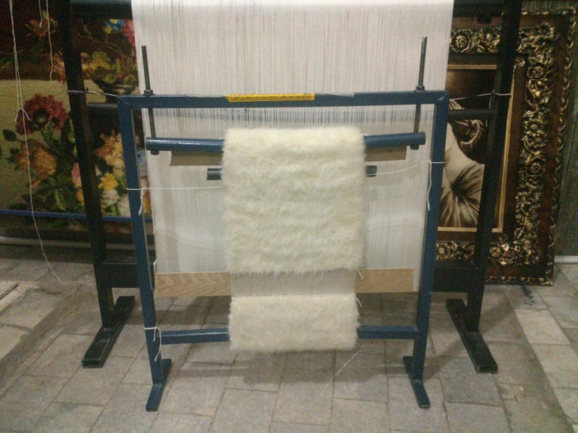 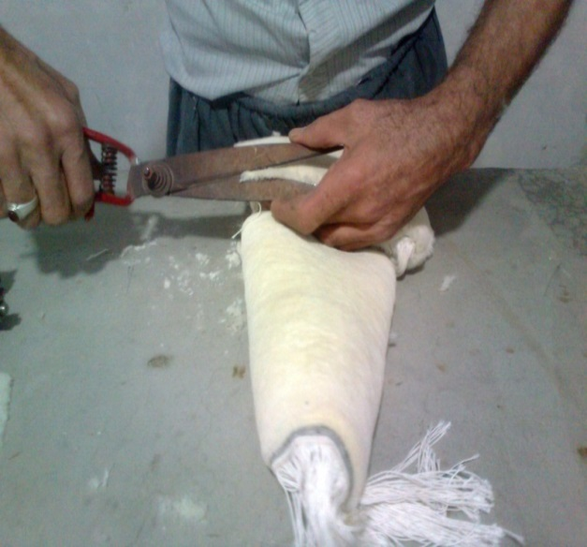

تصویر3-1. قالی خام بافته شده تصویر3-2. پرداخت قالی خام

پس از تهیه نمونه های قالی، عملیات رنگرزی به صورت دستی توسط سرنگ هایی با شماره 1، 2.5، 5، 20 میلی لیتر انجام شد. (تصویر 3-6 صفحه 41)

3- 2- 3 آزمایش تزریق رنگ بر روی قالی توسط سرنگ

در این پژوهش ابتدا چند نمونه از رنگینه های شیمیایی و گیاهی که نسبت به دیگر رنگینه ها دارای رنگ­دهی و ثبات بالاتری هستند، انتخاب می­شود و سپس با دندانه های مناسب برای حمام رنگ آماده سازی می­شود. رنگینه های انتخابی شامل: رنگ راکتیو به روش گرم، متال کمپلکس، راکتیو به روش سرد، اسیدی میلینگ و رنگزای روناس می­باشد.

1. برای تزریق رنگ به روش دستی، پشت و روی قالی خام و قالی مرمتی به مدت 45 دقيقه بر روي بشری که روی هیتر و حاوي آبجوش 100 درجه سانتي گراد می­باشد قرار تا بخار داده شود. ( الياف پشم توسط بخار آبدوست مي شوند).

آزمایش های دستی کاملا مقدماتی بوده، با توجه به این­که دمای محلول رنگ حداقل برای نقل و انتقال 30 درجه سانتی­گراد کاهش می­یافت، بنابراین دما را تا آن­جا که امکان داشت بالا برده، تا از خطای کار جلوگیری شود.

پس از بخار دادن قالی نمونه، اولين رنگ مورد استفاده رنگ راكتيو بوده است كه در مراحل آماده سازي با اسيد استيك تركيب شد. این محلول توسط سه سرنگ انتخابی به قسمت بخار داده شده­ی قالی­های نمونه وارد گردید و مجدداً به مدت 20 دقيقه بخار داده ­شد. رنگ دومی که مورد آزمایش قرار گرفت رنگ اسیدی میلینگ بود. سپس رنگ راکتیو سرد و در آخر رنگ روناس با دندانه زاج سفید مورد آزمایش قرار گرفت. ،(تصویر3-3 و 3-6) صفحه 38و 39. پس از عملیات رنگرزی با روش یکسان توسط رنگینه های مختلف، قالی های نمونه در شرایط یکسان خشک و شستشو داده شد. روش شستشوی این نمونه مانند تزریق رنگ بوده است، به این صورت که در حمام شستشو از شوینده غیریونی( دترجنت) 10%، کربنات سدیم و آب در دمای 60 درجه سانتی­گراد استفاده و به قسمت های رنگرزی شده تزریق شد. پس از شستشو، مجددا نمونه ها در دما و هواي معمولي آزمايشگاه به مدت 2روز با نور غیرمستقيم خورشيد خشک گردید.

نتيجه عملیات رنگرزی با رنگ راکتیو به روش گرم به شرح زیر می­باشد:

در این مرحله عملیات رنگرزی از روی قالی انجام شد، که نتیجه­ی آن، نفوذ خوب رنگ از رو به پشت قالی بوده، همچنین نتیجه­ی ثبات شستشويی قابل قبول اما همراه با پخش شدگی بود که يكي از دلايل پخش شدگي رنگ، بخار دادن به الياف و نداشتن مکشی برای خروج پساب محلول رنگ بوده است.

1. رنگینه انتخابی دوم، رنگ متال كمپلكس بود. نتيجه عملیات رنگرزی با رنگ متال کمپلکس: این رنگ نسبت به رنگ راكتيو از كيفيت نفوذ پايين تر و در مرحله شستشو از ثبات خوبی برخوردار نبود. رنگ درحین شستشو، بر روي چله ها رفت.

همانطور که گفته شد رنگرزی به روش سرد و گرم، توام با بخار و بدون بخار، مورد آزمون قرار گرفت.

1. رنگ راكتيو سرد توسط سرنگ انسولین و به چند شیوه انجام شد.

الف. در این روش(راکتیو سرد)، توسط شلنگ خروجی اتو كلاو به نقطه خاصي از قالی به مدت 5 دقيقه بخار داده می­شود و سپس با سرنگ انسولين، رنگ از روي قالی تزريق مي­گردد. نتیجه­ی مشاهدات، نفوذ کم رنگ به عمق گره و پخش شدگی بود (تصویر 3-4) صفحه 39.

ب. در روش دوم راکتیو سرد که بدون بخارانجام شد، رنگ روی قالی خشك تزريق شد، نتیجه­ی مشاهدات، نفوذ و ثبات رنگ، سطحی و پخش شدگي نسبت به شيوهاي بخار داده شده، كمتر بود (تصویر 3-5).

ج. در روش دیگر تزریق رنگ راکتیو سرد، نقطه مورد نظری از قالی با آب خيس شده و سپس رنگ تزریق گردید. در اين شيوه عمق رنگی خوب حاصل نشد اما در مقایسه با روش خشك نتایج بهتری مشاهده شد.

پس از اين مراحل نمونه های رنگرزی و شسته شده، در شرایط یکسان مانند نمونه های قبل خشک ­شدند. نتيجه مشاهدات، پخش شدگي و عدم ثبات بود. نتایج کلی نشان داد که روش راكتيو سرد، نتیجه­ی مطلوبي نسبت به راکتیو گرم نداشت.

جدول3-3. مواد و شرایط رنگرزی شیمیایی در آزمایش دستی

|  |  |  |
| --- | --- | --- |
| **ردیف** | **حمام** | **وزن** |
| 1 | آب | cc 37 |
| 2 | رنگ راکتیو | cc 2 |
| 3 | اسيد استیک%10 | cc 5/0 |
| 4 | دمای رنگ | ᶜ°80 |
| 5 | زمان بخارقبل | 45 دقیقه |
| 6 | زمان بخار بعد | 20 دقیقه |

جدول3-4. مواد و شرایط رنگرزی گیاهی در آزمایش دستی

|  |  |  |
| --- | --- | --- |
| **ردیف** | **حمام** | **وزن** |
| 1 | رنگ روناس | 2/0گرم |
| 2 | آب | 20cc |
| 3 | اسيد استیك | 5/0cc |
| 4 | زمان بخارقبل | 45دقيقه |
| 5 | زمان بخاربعد | 20دقيقه |

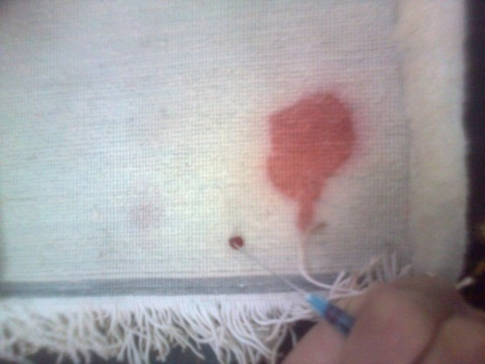

تصویر3-3. تزریق رنگ به روش دستی از پشت قالی

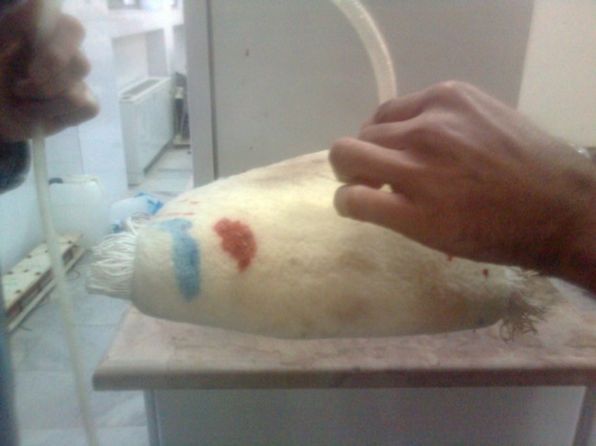

تصویر3-4. بخار دادن موضعی توسط خروجی اتوکلاو

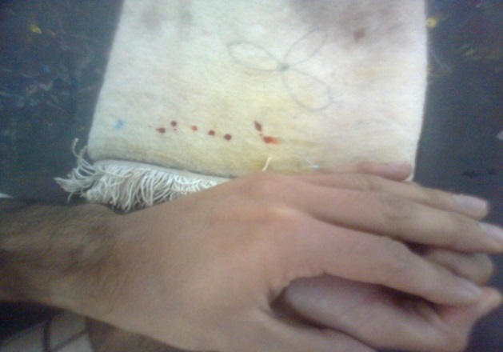

تصویر3-5. تزریق رنگ به روش دستی از روی قالی

پس از رنگرزی با رنگینه های شیمیایی، رنگزای طبیعی روناس با غلظت 3% و شرایط یکسان با روش های قبل مورد آزمایش قرار گرفت. برای رنگ­دهی بیشتر و سهولت در تزریق رنگ، از روناس استخراجی و دندانه همزمان استفاده شد.

مشاهده­ی نتایج نشان داد که قدرت جذب محلول رنگي روناس قابل قبول بوده اما رنگرزی نمونه چه از روی قالی و یا از پشت آن به طرف دیگر نمونه نفوذ نکرد، همچنین رنگرزی همراه با پخش شدگی بود.

3-3 نتيجه کلی از آزمایش دستی

پس از بررسی بر روی نمونه قالی های رنگرزی شده به صورت دستی، می­توان نتیجه گرفت که دلایل عدم نفوذ عمیق رنگ و پخش شدگی رنگ، شامل: نداشتن مکش، تراکم بالای قالی نمونه(رجشمار 50)، بخار دادن به پشم، نوع و غلظت رنگ می­باشد. بنابراین می­توان گفت که با پایین آوردن رجشمار قالی و ایجاد راه حلی برای کشیدن پساب رنگ و خیسی وارد شده بر اثر ورود محلول رنگ روی قالی و حذف مرحله بخار و همچنین استفاده از رنگ مناسب در غلظت بالاتر، می­توان از به وجود آمدن این عیوب در هنگام رنگرزی روی قالی های مرمتی جلوگیری کرد.

3-4 معرفی قطعات به کار رفته در ساخت دستگاه و کاربرد آن

این دستگاه دارای مخزن باد، کمپرسور، مکش، نازل، رطوبت گیر، مخزن رنگ، هیتر، گیج، ترموستات، مانوستات، شلنگ عایق دار، کلید پریز، کلید stop start می­باشد. در تصویر3-7، صفحه 42 فضای شماتیک دستگاه مشاهده می­شود.

**لوله مکش و دهش**

قسمت شيشه اي دستگاه ( لوله مكش ودهش ) با ارتفاع متفاوت، جهت ورود هوا وخروج محلول رنگ ساخته شده است که با ورود هوا به لوله متصل به مخزن فشار، فشاری به کف حمام رنگ، جهت به حرکت در آوردن سیال رنگ ایجاد می­شود، و از لوله دیگر رنگ درون مخزن شروع به حرکت می­کند.

**مخزن رنگ**

مخزن رنگ در این دستگاه با مقاومت در برابر دما و فشار انتخاب شد. این مخزن بر روی هیتر قرار می گیرد.

**هیتر، ترموستات**

نصب هيتر[40] با عامل گرمایی المنت برای ایجاد گرما و دما در مخزن رنگ می­باشد، زیرا رنگ ها ابتدا گرما داده می­شوند سپس بر روی قالی تزریق می­شوند. برای کنترل دمای مخزن رنگ از ترموستات[41] استفاده شد. ترموستات وظیفه کنترل دما به صورت اتوماتیک را دارد. به عبارتی می­توان گفت زمانی­ که دمای محلول توسط هیتر به نقطه­ی مورد نظر می­رسد، ترموستات، المنت را خاموش و دما را ثابت نگه می­دارد.

**کمپرسور**

برای هدایت رنگ به نازل، احتیاج به اعمال فشار استاتیکی می­باشد که این اعمال فشار استاتیکی توسط کمپرسور[42] به وجود می­آید. کمپرسور از طریق فشار اتمفسر به صورت دائمی، مایع (محلول رنگ) را به حرکت در می­آورد. در نتیجه کمپرسور وظیفه پمپ[43] را انجام می­دهد. با بررسی قدرت فشار کمپرسورهای مختلف، قدرت کمپرسور با ولتاژ شبکه [44]230 و فرکانس شبکه HZ 50 انتخاب شد. کمپرسور در این دستگاه وظیفه ایجاد فشار باد را بر عهده دارد.

**مخزن باد**

جهت ذخیره سازی فشاری که از کمپرسور خارج می­شود مخزنی تعبیه و در کنار کمپرسور نصب شد. علت نصب مخزن باد، کاهش مصرف انرژی(روشن نبودن دائم کمپرسور) و ذخیره باد درمخزن می­باشد. ذخیره باد برای اعمال فشار به سطح مایع می­باشد.

**مانوستات**

جهت کنترل مقدار فشاری که از کمپرسور به مخزن و از مخزن وارد حمام رنگ می­شود از دستگاهی به نام مانوستات[45] استفاده ­شد. مانوستات در این دستگاه با فشار 120bar و جریان آمپر 16 می­باشد. مانوستات وظیفه کنترل و تنظیم فشار باد را بر عهده دارد و میزان فشار را کنترل و ثابت می­کند.

**گیج**

جهت اندازه گیری فشار ذخیره شده در مخزن، استانداردی تعریف شده که واحد اندازه گیری فشار را نشان می­دهد این واحد را بار گویند. (1 کیلو گرم بر هر سانتی­متر مربع برابر با 1 بار است) این میزان بار را با دستگاهی به نام گیج نمایش می­دهند. گیج فشار درون مخزن را نشان می­دهد. اساس گیج بر پایه فشار تغییر حالت است. به عبارتی فشار از کمپرسور وارد مخزن می­شود که توسط مانوستات نصب شده بر روی مخزن میزان فشار کنترل و توسط گیج این میزان فشار نمایش داده می­شود.

**شلنگ عایق دار سیلیکونی**

برای خروج رنگ از مخزن(حمام) از شلنگ سیلیکونی عایق دار استفاده شد تا هنگام خروج رنگ از حمام، دمای محلول حفظ شود.

**نازل**

نازل[46] با اصطلاح لاتین جهت تزریق رنگ از نازل های مختلف استفاده شد که سه نازل مختلف انتخاب شد. برای جلوگیری از آسیب رسی به الیاف قالی، سر نازل ها تراش خوردند و تیزی آنها گرفته شد.

**مکش**

نصب دستگاه مکش[47] جهت کشیدن پساب رنگی است که وارد قالی می­شود. این دستگاه برای جلوگیری از پخش شدن محلول رنگی که بر روی قالی تزریق می­شود نصب شد. جهت روشن و خاموش کردن مکش به صورت موقت، از دکمه روشن و توقف[48] استفاده شد. مشخصه مکش در این دستگاه v220 Ac ، 1200 w ، 50HZ می­باشد.

**رطوبت گیر**

در کنار دستگاه مکش، دستگاه رطوبت گیری برای جلوگیری از ورود پساب های کشیده شده به درون موتور مکش نصب شد. رطوبت گیر همانند مخزنی پساب رنگی را جمع می­کند.

**میز کار**

جهت راحتی کار در هنگام ورود رنگ بر روی فرش های نمونه میزی ساخته شد که از زیر آن لوله مکش نصب و از روی آن رنگ تزریق می­شود.

پس از معرفی قطعات تشکیل دهنده دستگاه، در تصاویر3-7 تا 3-13 در صفحات45 تا 47 به ترتیب فضای شماتیک، طراحی خطی، تک بعدی، سه بعدی و در نهایت تصویر اصلی دستگاه مشاهده می­شود.

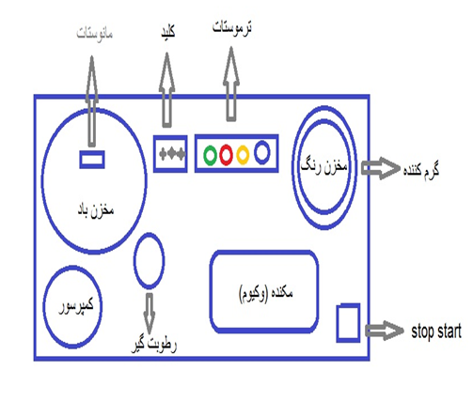

تصویر3-6. فضای شماتیک دستگاه

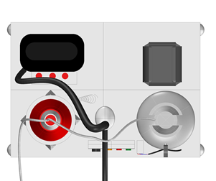

تصویر3-7. نمای سه بعدی دستگاه از زاویه بالا

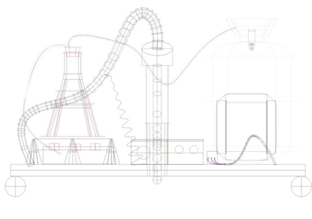

تصویر3-8. نمای جانبی دستگاه بصورت خطی

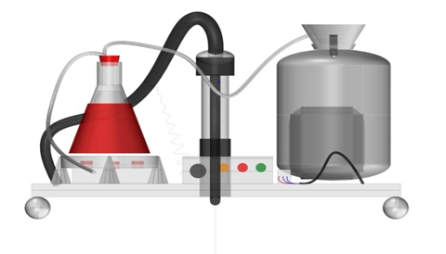

تصویر3-9. نمای جانبی دستگاه بصورت سه بعدی

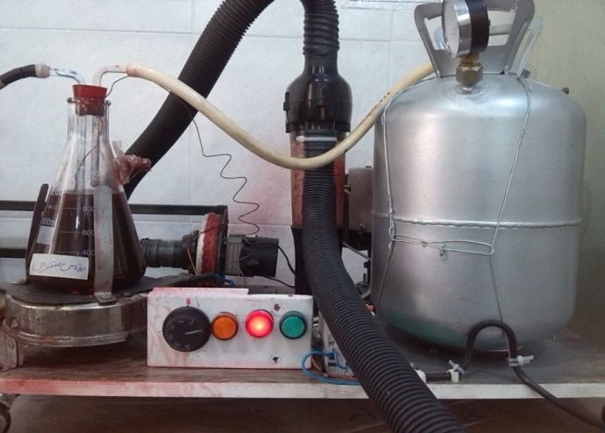

تصویر3-10. تصویر اصلی دستگاه

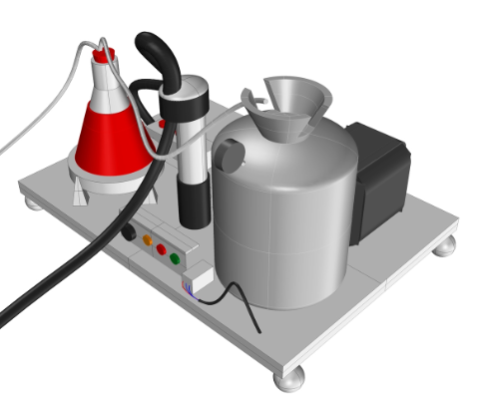

تصویر3-11. نمای عمودی از طراحی دستگاه

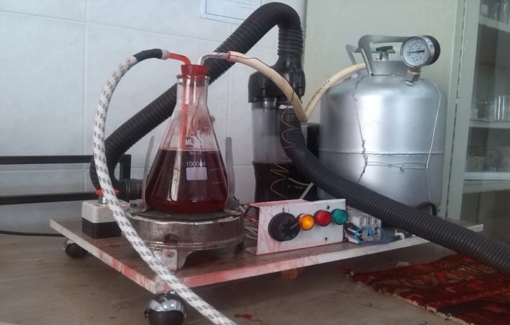

تصویر3-12. نمای افقی دستگاه

3-5 مراحل آزمایش

آزمایشات توسط رنگینه های مختلف شیمیایی (راکتیو، اسیدی میلینگ) و طبیعی(روناس، نیل، اسپرک) انجام شد. **تصویر(3-14)**

در اولین آزمایش از رنگ راکتیو [49]با سه غلظت متفاوت 3%، 1%، 5/0% بر روی نمونه فرش خام استفاده شد. دبی [50]در تمام آزمایش های این پایان نامه یکسان بود.

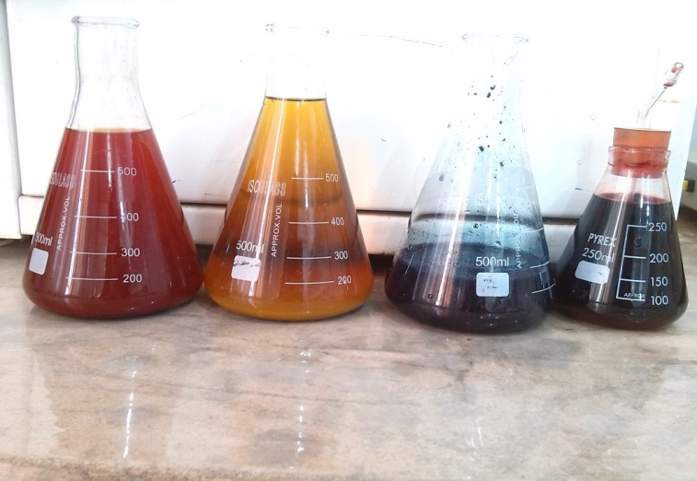

تصویر3-13. رنگ های مورد استفاده

جدول3-5. مواد و شرایط رنگرزی با رنگینه اسیدی میلینگ

|  |  |  |  |  |
| --- | --- | --- | --- | --- |
| ردیف | مواد | حمام 1(%5/0) | حمام 2(%1) | حمام 3(%3) |
| 1 | رنگ اسیدی میلینگ | cc 9 | cc 18 | cc 54 |
| 2 | اسید استیک%10 | Cc3 | cc 6 | cc 18 |
| 3 | نمک سولفات سدیم%10 | Cc 2 | cc 4 | cc 12 |
| 4 | دما (درجه سانتیگراد) | 60 | | |  |
| 5 | دبی (سی سی به ثانیه) | 5 /2 se | | |

در نمونه آزمایش با غلظت 5/0% نفوذ نسبتا خوب رنگ همراه با پخش شدگی مشاهده شد که بیشترین پخش شدگی در روی قالی بود. در نمونه آزمایش با غلظت 1 % نفوذ و عمق رنگی به خاطر غلیظ تر شدن نسبت به نمونه 5/0 % بهتر بود و در نمونه آزمایش با غلظت 3 % بخاطر غلیظ تر بودن رنگ، شاهد نفوذ و عمق رنگی بیشتری هستیم اما پخش شدگی در هر سه نمونه یکسان بود. (تصویر 3-15) صفحه 46.

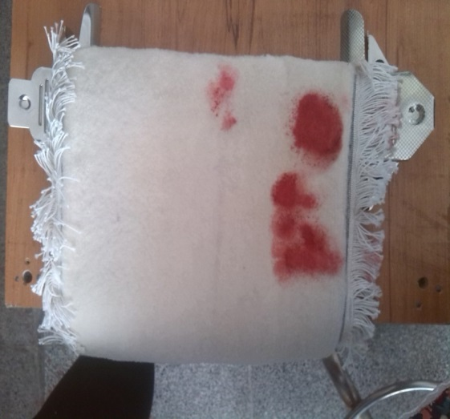آزمایش دوم با رنگینه اسیدی میلینگ با سه غلظت 3% ، 1% ، 5/0 %می­باشد. در رنگ کاری رنگینه دوم از رنگ اسیدی میلینگ استفاده شد. قدرت نفوذ و عمق رنگی بسیار کمتر از رنگ راکتیو بود و میزان پخش شدگی در هر دو رنگزا یکسان بود. در حمام 1 با غلظت رنگ 5/0% شید رنگی بسیار ملایم و نفوذ بسیار کم مشاهده شد. در حمام 2 رنگ با غلظت %1 وارد فرش شد و نسبت به حمام 1 دارای نفوذ بهتری بود. در حمام شماره 3 رنگ با غلظت %3 وارد قالی می­شود که نسبت به حمام های قبلی نفوذ و عمق رنگی بیشتری داشت اما در کل رنگینه اسیدی میلینگ مناسب این روش رنگرزی نبود. (تصویر 3-16) صفحه 46. رنگ­ راکتیو و اسیدی بر روی قالی­های نمونه با رجشمار16 نیز آزمایش شد(تصاویر 3-17 تا 3-24 در صفحات 48 تا 50).

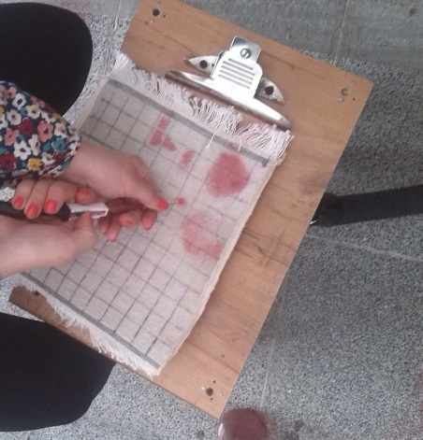

تصویر3-14. روی قالی رنگرزی شده تصویر3-15. تزریق رنگ اسیدی

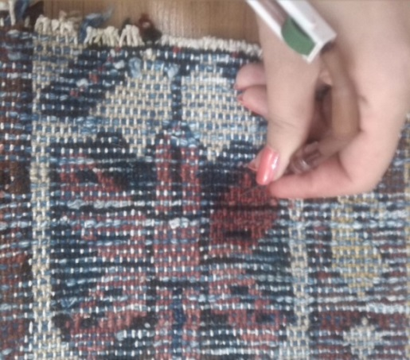 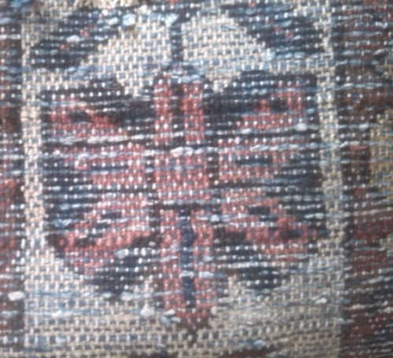

تصویر3-16. تزریق رنگ اسیدی تصویر3-17. پشت قالی مرمتی قبل از تزریق رنگ

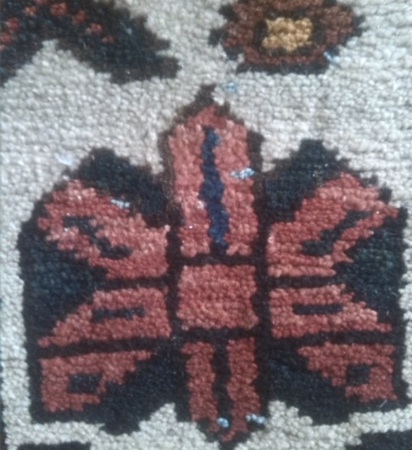 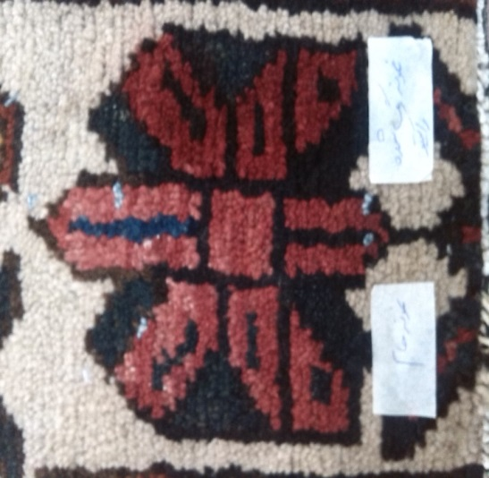

تصویر3-18. روی قالی مرمتی قبل از رنگرزی تصویر3-19. روی قالی مرمتی پس از رنگرزی

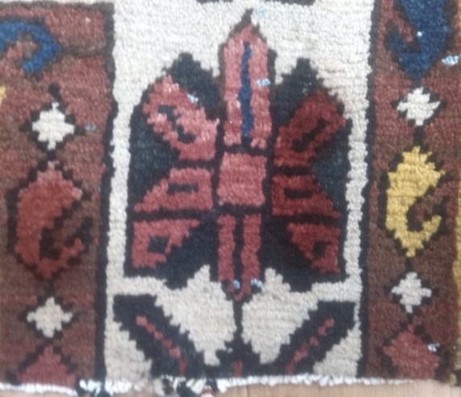 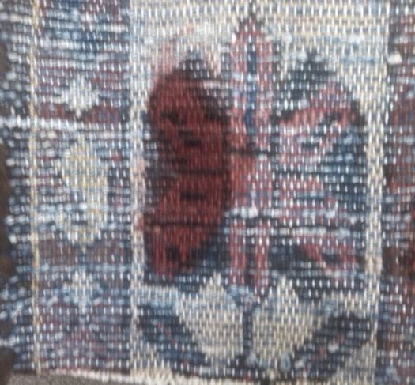

تصویر3-20. روی قالی مرمتی پس از رنگرزی تصویر3-21. پشت قالی مرمتی پس از رنگرزی

جدول3-6. مواد و شرایط رنگرزی با رنگ راکتیو

|  |  |  |  |  |  |  |  |
| --- | --- | --- | --- | --- | --- | --- | --- |
| ردیف | مواد | | | | حمام1 | حمام 2 | حمام 3 |
| 1 | رنگ راکتیو %10 | | | | cc9 | cc 18 | cc 54 |
| 2 | کربنات سدیم%10 | | | | cc 3 | cc 6 | cc 18 |
| 3 | نمک سولفات سدیم%10 | | | | cc 2 | cc 4 | cc 12 |
| 4 | دما | 60 | 60 | 60 |

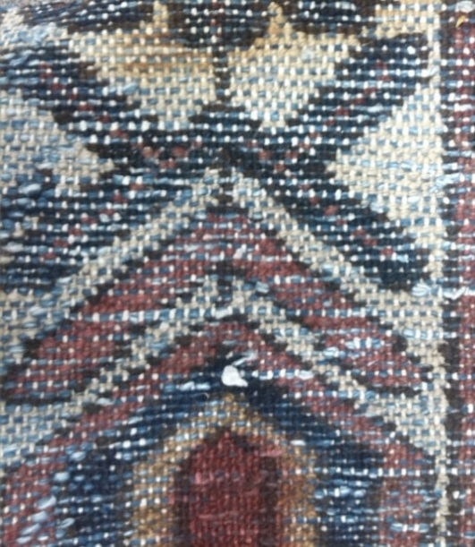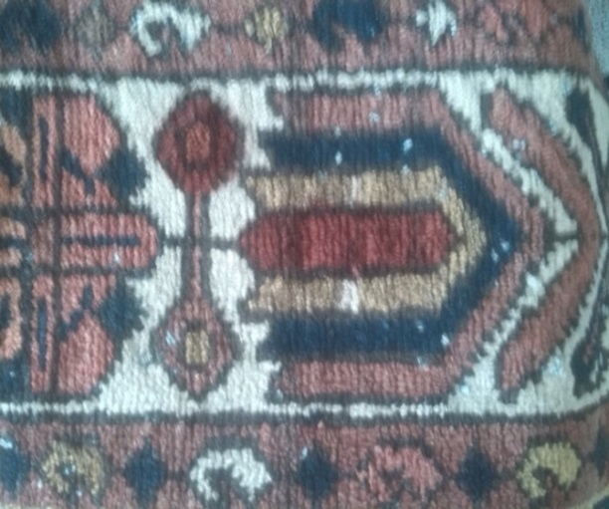

تصویر3-22. روی قالی رنگرزی شده تصویر3-23. پشت قالی رنگرزی شده با رنگینه راکتیو

در مرحله بعد رنگرزی نمونه ها با رنگزاهای طبیعی انجام شد. این رنگزاها به ترتیب (تصویر 3-25،صفحه 49) از راست به چپ نیل، اسپرک و روناس می­باشد، که به وسیله دندانه زاج سفید و باروش دندانه همزمان انجام شد. (تصاویر 3-27 تا 3-38 در صفحات 51 تا 54)

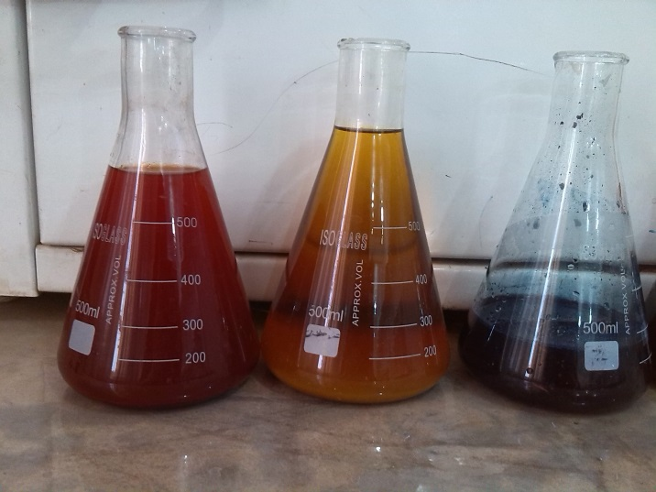

تصویر3-24. رنگزاهای طبیعی استخراجی

جدول3-7. مواد و شرایط رنگرزی با اسپرک مورد استفاده

|  |  |  |
| --- | --- | --- |
| ردیف | مواد | وزن |
| 1 | اسپرک | %20 |
| 2 | زاج سفید | %3 |
| 3 | اسید استیک%10 | %30 |
| 4 | دما | 80 |

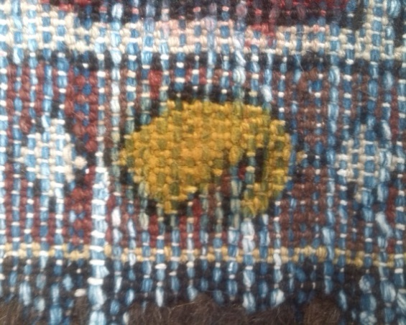

تصویر3-25. پشت قالی رنگرزی شده با اسپرک

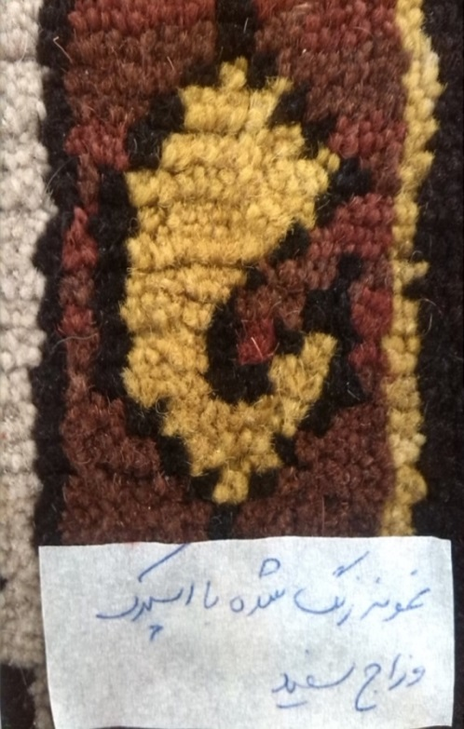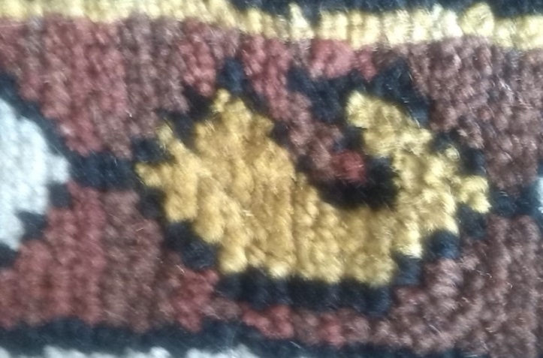

تصویر3-26. قالیچه قبل از رنگرزی با اسپرک تصویر3-27. قالیچه بعد از رنگرزی با اسپرک

جدول3-8. مواد و شرایط رنگرزی با نیل

|  |  |  |
| --- | --- | --- |
| ردیف | مواد | وزن |
| 1 | نیل | 1گرم |
| 2 | سود | 1گرم |
| 3 | هیپوکلریت سدیم | 3گرم |
| 4 | دما | 50 |

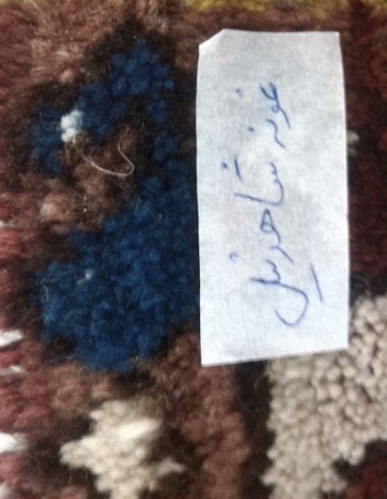 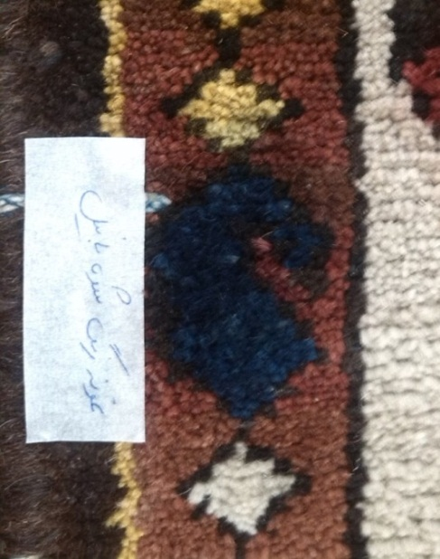

تصویر3-28. قالی قبل از رنگرزی با نیل تصویر3-29. قالی بعد از رنگرزی با نیل

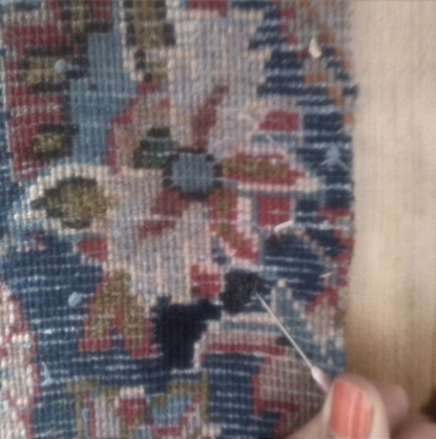 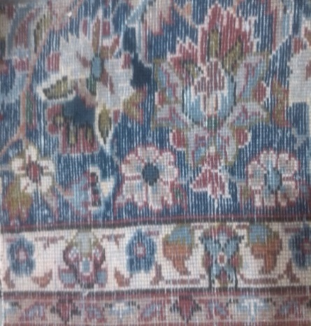

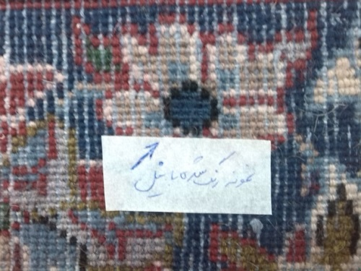 تصویر3-30. رنگرزی نیل تصویر3-31. پشت قالی رنگرزی شده با نیل

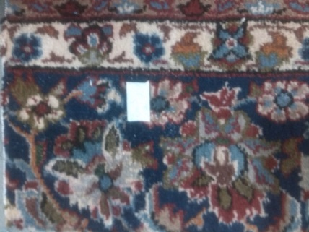 تصویر3-32. پشت قالی رنگرزی شده با نیل تصویر3-33. روی قالی رنگرزی شده با نیل

جدول3-9. مواد و شرایط رنگرزی با روناس

|  |  |  |
| --- | --- | --- |
| ردیف | مواد | وزن |
| 1 | روناس | %20 |
| 2 | زاج سفید | %3 |
| 3 | اسید استیک%10 | %30 |
| 4 | دما | 80 |

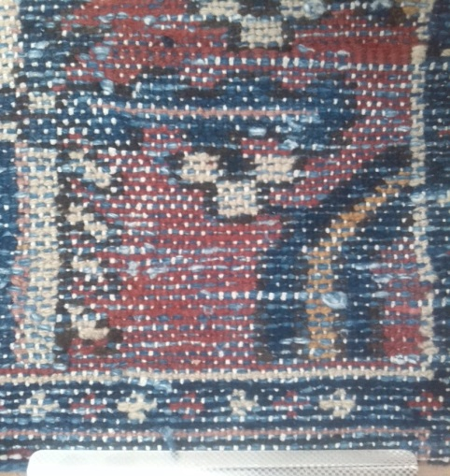 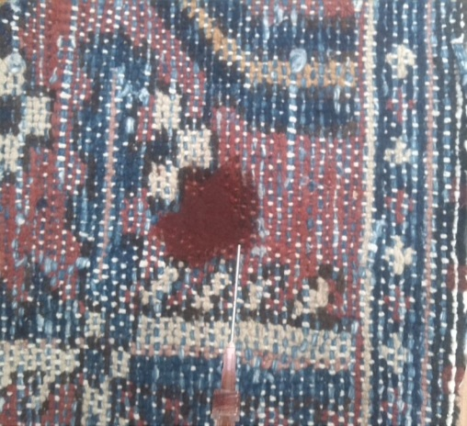

تصویر3-34. پشت قالی قبل از رنگرزی تصویر3-35. پشت قالی در حین رنگرزی با روناس

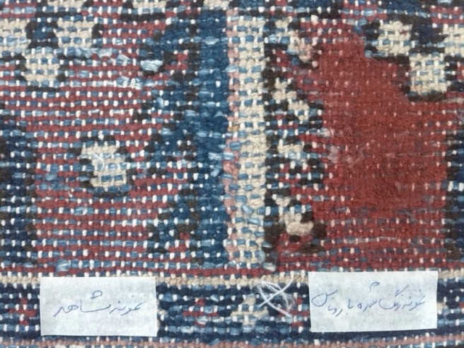

تصویر3-36. پشت قالی رنگرزی شده با روناس

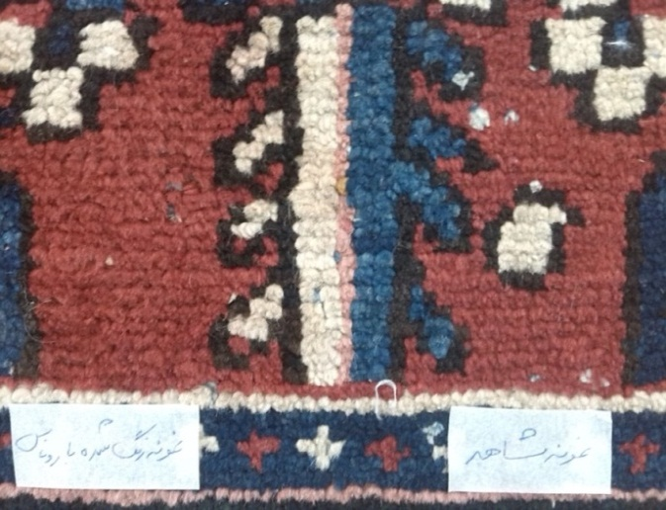

تصویر3-37. روی قالی رنگرزی شده با روناس

3-5-1 آزمایشات ثبات شستشویی و نوری نمونه ها

برای تعیین ثبات شستشویی و میزان لکه گذاری، طبق استاندارد ISO 105.C02:1994 نمونه ها در 5 گرم بر لیتر شوینده غیریونی و با دبی یکسان در دمای 30 درجه قرار گرفت. طبق استاندارد ISO 105.B02:1994 نیمی از هر نمونه به کمک کاغذ آلومینیوم پوشانده شده و در دستگاه ثبات نوری به مدت 24 ساعت قرار گرفت.

3-6 معرفی سیستم l*a*b*

سیستمL*a*b* براساس مدل رنگ پايه به وسيله كميسيون بين المللي (CIE[51])d’Eclairoge در سال ١٩٣١ به عنوان استاندارد بين المللي براي اندازه گيري رنگ مطرح شد. در ١٩٧٦، اين سیستم اصلاح شده CIE L*a*b* ناميده شد(Xin,J.2006:58). مدل رنگی L*a*b* مرکب از جزء روشنایی (مقدار L که دامنه اي از صفر تا 100 دارد ) به معنی روشنایی رنگ می­باشد ، هرچه عدد در l* کوچک تر باشد روشنایی رنگ کمتر است و هر چه عدد بزرگ تر باشد رنگ، روشن تر می­باشد. دو جزء رنگی شامل جزء +a داراي طیف رنگی قرمز و a- دارای طیف رنگی سبز و جزء b+ داراي طیف رنگی زرد و b- دارای طیف رنگی آبی می‌باشد" Yam,2004 :138" اختلاف رنگی که با حروف EΔ نشان داده می­شود که اختلاف رنگی بین دو نمونه (شاهد و رنگ شده) را بررسی می­کند. هر چه عدد این اختلاف رنگی کمتر باشد مولفه های رنگی نمونه رنگ شده به نمونه شاهد نزدیک تر است. این سیستم بازنمایی کنندة تمام رنگ هایی است که انسان می­تواند ببیند. در حقیقت این سیستم براساس اختلاط افزایشی نمونه ها ایجاد شده است**.** نمودار خطی این دستگاه در تصویر زیر قابل مشاهده است.

در آخرین مرحله برای بررسی دقیق روشنایی رنگ و درجه اختلاف رنگی نمونه ها از دستگاه اسپکتروفتومتر انعکاسی زیر منبع نوری D65 و زاویه مشاهده کننده 10 درجه استفاده شد (تصویر 38-3 ، صفحه 58).

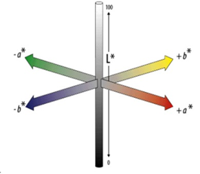 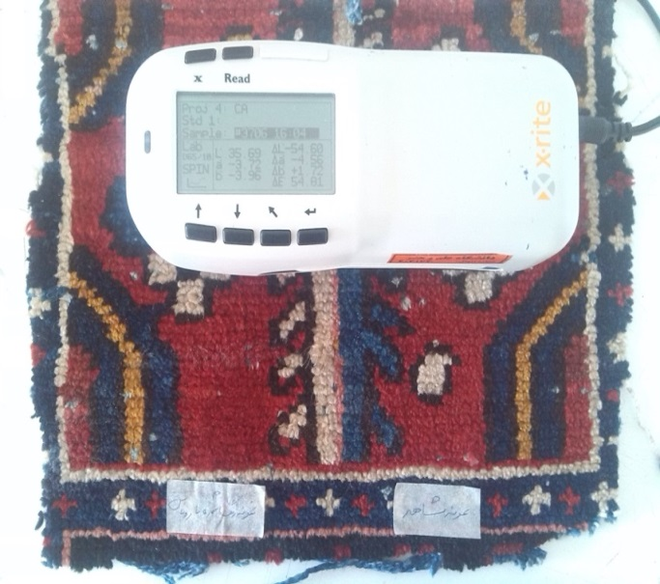

تصویر3-38. نمودار L*a*b* تصویر3-42. دستگاه اسپکتروفتومتر انعکاسی

جدول3-10. شرایط تست ثبات شستشویی

|  |  |  |
| --- | --- | --- |
| ردیف | مواد | وزن |
| 1 | شوینده غیر یونی | 5گرم |
| 2 | کربنات سدیم | 2 گرم |
| 3 | آب | 1000لیتر |
| 4 | دما | 60 |

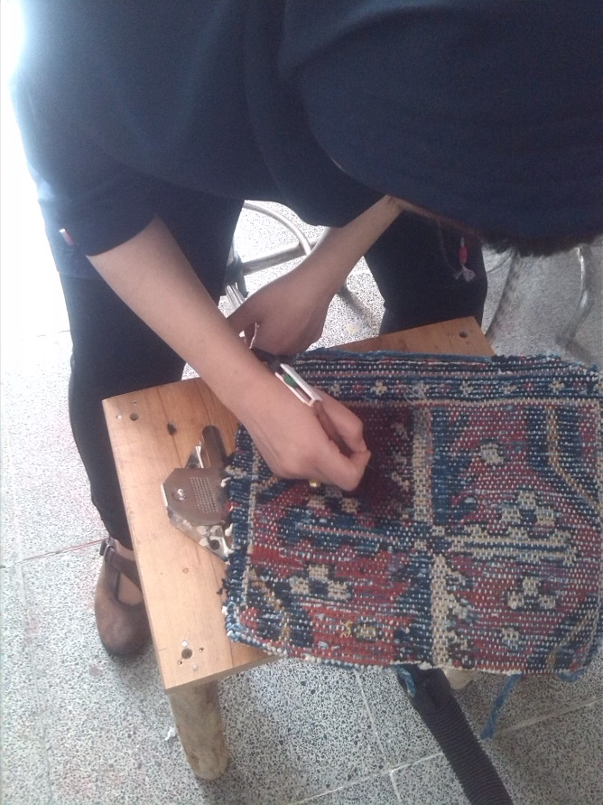 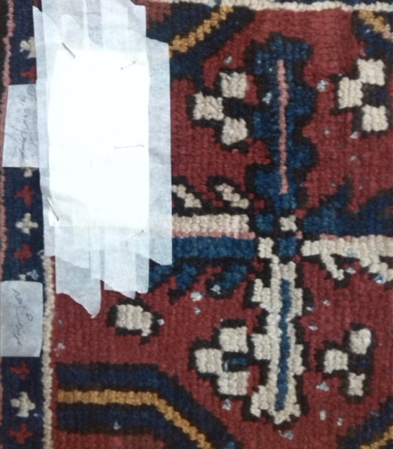

تصویر3-40. شستشوی موضعی قالی توسط دستگاه تصویر3-41. قالی آماده جهت نوردهی

**فصل چهارم تجزیه و تحلیل ونتیجه گیری**

1-4 تجزیه وتحلیل نمونه ها

همانگونه که در فصل قبل توضیح داده شد پس از رنگرزی موضعی توسط دستگاه، جهت بررسی شاخص روشنایی رنگ و اختلاف رنگ از دستگاه اسپکتوفتومتر انعکاسی استفاده شد، روشنایی و اختلاف رنگ در نقاط مختلف رنگرزی شده دارای تفاوت بود که این تفاوت ها تحت تاثیر غلظت محلول رنگی، نوع محلول رنگی، عوامل ساختمانی: رجشمار، تعداد و مهارت کاربر در استفاده از دستگاه می­باشد.

درصد قسمت پخش شدگی در نمونه های مورد آزمایش قرار گرفته نیز مانند میزان روشنایی و خلوص رنگی به عوامل زیر بستگی دارد:

1. غلظت محلول
2. نوع محلول
3. رجشمار
4. مهارت کاربر

پس از انجام آزمایشات رنگرزی، شستشو و نوردهی به نمونه های رنگرزی شده، توسط دستگاه اسپکتوفتومتر، میزان روشنایی رنگ و اختلاف رنگی (دلتایی) و درصد پخش شدگی محاسبه شد.

به دلیل تفاوت در اندازه ی مساحت اشکال متقارن و نوع بافت در فرش دستباف به منظور محاسبه ی مساحت قسمت رنگرزی شده، مساحت گره محاسبه گردید و در تعداد گره­ی قسمت مورد نظر ضرب شد.

2-4 مساحت قسمت های رنگرزی شده به شرح زیر می­باشد :

برای بدست آوردن تقریبی درصد پخش شدگی قسمت های رنگرزی شده­ی قالی­های نمونه ابتدا مساحت یک گره در تعداد گره های رنگ شده ضرب می­شود و سپس درصد پخش شدگی حساب می­شود.

شاخص یک گره × تعداد گره در قسمت تقسیم بندی شده­ی قالی= مساحت قسمت رنگ شده

مساحت تمام نقاط رنگرزی شده و درصد پخش شدگی آنها در جدول شماره (4-1، صفحه60) مشاهده می­شود.

جدول1-4. مساحت ودرصد پخش شدگی نمونه ها

|  |  |  |  |  |  |  |
| --- | --- | --- | --- | --- | --- | --- |
| **ردیف** | قالی | رنگ | شاخص گره | مساحت­اولیه (میلی متر) | مساحت­ثانویه (میلی متر) | درصد پخش شدگی  (میلی متر) |
| 1 | تخت باف | راکتیو | 8 | 944 | 1144 | %21 |
| 2 | تخت باف | راکتیو | 8 | 464 | 464 | %0 |
| 3 | تخت  باف | اسیدی | 8 | 920 | 1032 | %12 |
| 4 | تخت  باف | اسپرک | 8 | 416 | 416 | %0 |
| 5 | نیم لول­25(ناحیه 1) | نیل | 4 | 64 | 64 | %0 |
| 6 | نیم لول­ 25(ناحیه 2) | نیل | 4 | 352 | 360 | %2 |
| 7 | لول­باف 25(ناحیه 3) | نیل | 4 | 316 | 316 | %0 |
| 8 | تخت باف | روناس | 8 | 1992 | 2056 | %3 |
| 9 | لول­باف 50 | راکتیو | 1 | 270 | 356 | %35 |
| 10 | لول­باف 50 | اسیدی | 1 | 270 mm | 312 | %15 |

جدول2-4. میانگین درصد پخش شدگی تمام نمونه ها

|  |
| --- |
|  |

جدول3-4. بررسی ثبات نوری نمونه ها از روی مولفه های رنگی(انتقال رنک با رنگ های شیمیایی) بر روی رجشمار 16

|  |  |  |  |  |  |
| --- | --- | --- | --- | --- | --- |
| شماره 1، رنگ راکتیو | L* | a* | b* | ΔE |  |
| نمونه سالم a | 23.01 | 22.4 | 13.83 | 2.327767 | a & c |
| نمونه رنگ پریده b | 27.18 | 21.46 | 13.87 | 4.274822 | a & b |
| نمونه رنگرزی شده c | 22.01 | 24.27 | 12.87 | 2.733807 | c & d |
| نمونه رنگرزی، شسته و نور دهی شده | 21.02 | 26.33 | 14.37 | 4.4380852 | a & d |
| شماره 2 رنگ راکتیو | L* | a* | b* | ΔE |  |
| نمونه سالم | 24.99 | 32.95 | 18.02 | 9.704721 | a & c |
| نمونه رنگ پریده | 30.22 | 19.91 | 14.57 | 14.4671 | a & b |
| نمونه رنگرزی شده | 17.02 | 24.64 | 13.61 | 2.891972 | d & c |
| نمونه رنکرزی، شسته و نوردهی شده | 19.21 | 25.69 | 15.18 | 9.704721 | a & d |
| شماره 3، رنگ اسیدی میلینگ | L* | a* | b* | ΔE |  |
| نمونه سالم a | 24.99 | 32.95 | 18.02 | 2.783325 | a & c |
| نمونه رنگ پریدهb | 26.84 | 27.31 | 14.39 | 6.957658 | a & b |
| نمونه رنگرزی شدهc | 24.41 | 30.84 | 16.3 | 4.68791 | c & d |
| نمونه رنگرزی، شسته و نوردهی شدهd | 19.83 | 30.83 | 17.3 | 5.624802 | A & d |

جدول 4-4. بررسی ثبات نوری نمونه ها از روی مولفه های رنگی(انتقال رنگ با رنگ های طبیعی) بر روی رجشمار 16 و 25

|  |  |  |  |  |  |
| --- | --- | --- | --- | --- | --- |
| شماره 4 رنگ اسپرک | L* | a* | b* | ΔE | مقایسه |
| نمونه سالم a | 40.69 | 10.56 | 46.04 | 2.019752 | a & c |
| نمونه رنگ پریده b | 50.61 | 6.26 | 38.93 | 12.94019 | a & b |
| نمونه رنگرزی شده c | 42.21 | 10.33 | 47.35 | 2.019752 | c & d |
| نمونه رنگرزی، شسته و نور دهی شده | 41.93 | 10.8 | 46.14 | 1.266965 | a & d |
| شماره 5 رنگ نیل | L* | a* | b* | ΔE |  |
| نمونه سالم | 17.1 | 0.23 | -9.67 | 0.580172 | a & c |
| نمونه رنگ پریده | 20.13 | -2.19 | -11.57 | 4.318252 | a & b |
| نمونه رنگرزی شده | 16.67 | 0.52 | -9.41 | 0.526688 | d & c |
| نمونه رنکرزی، شسته و نوردهی شده | 17.14 | 0.3 | -9.5 | 0.188149 | a & d |
| شماره 6 رنگ نیل | L* | a* | b* | ΔE |  |
| نمونه سالم a | 23.29 | 0.16 | -9.73 | 2.96904 | a & c |
| نمونه رنگ پریدهb | 42.5 | -1.28 | -3.73 | 20.17524 | a & b |
| نمونه رنگرزی، شسته و نور دهی شدهc | 24.83 | 0.8 | -7.23 | 18.10907 | c & b |
| شماره 7 رنگ روناس | L* | a* | b* | ΔE |  |
| نمونه سالم a | 24.85 | 32.44 | 18.3 | 2.830636 | A &c |
| نمونه رنگ پریده | 26.41 | 28.96 | 14.8 | 5.176292 | A &b |
| نمونه رنگرزی شده | 22.02 | 32.38 | 18.3 | 2.269824 | C & d |
| نمونه رنگرزی، شسته و نور دهی شدهc | 24.24 | 32.49 | 18.76 | 0765637 | A & d |

تصویر 5-4. بررسی ثبات نوری نمونه ها از روی مولفه های رنگی(انتقال رنک با رنگ های شیمیایی) بر روی رجشمار 50

|  |  |  |  |  |  |
| --- | --- | --- | --- | --- | --- |
| مقایسه | ΔE | b* | a* | L* | شماره 8، رنگ راکتیو |
|  |  | 14.1 | 0.85 | 87.35 | نمونه خام(قالی سفید) |
|  |  | 16.53 | 34.08 | 50 | نمونه رنگرزی شده |
| c & b | 7.800417 | 21.53 | 37.2 | 44.89 | نمونه رنگرزی، شسته و نوردهی شده |
|  | ΔE | b* | a* | L* | شماره 9 رنگ اسیدی میلینگ |
|  |  | 14.7 | 0.85 | 87.35 | نمونه خام |
|  |  | 16.41 | 36.1 | 57.52 | نمونه رنگرزی شده |
| c & b | 4.107907 | 16.43 | 32.21 | 56.2 | نمونه رنگرزی، شستو و نوردهی شده |

4-3 بحث و نتیجه گیری

در اینجا به بررسی دقیق تر هر نمونه از قالی های مورد آزمایش پرداخته شد.

در جدول شماره 4-6 میزان روشنایی رنگی و میزان قرمزی و زردی در نمونه رنگرزی شده و نوردهی شده نسبت به نمونه شاهد بیشتر بوده است. اختلاف رنگی نمونه شاهد و رنگرزی شده نیز 4.44 است.

جدول4-6. بررسی رنگ، ثبات، دلتایی و درصد پخش شدگی در قالی 1

|  |  |  |  |  |  |
| --- | --- | --- | --- | --- | --- |
| مشخصه قالی1 | نوع رنگ | L*a*b*  1 | L*a*b*  2 | اختلاف رنگی EΔ | درصد پخش شدگی |
| تخت باف با رجشمار 16 | راکتیو | L*:23.01  a*:24.40  b*:13.83 | L*:21.02  a*:26.33  b*:14.37 | 4.44 | %21 |

در جدول شماره 4-7 میزان روشنایی رنگی در نمونه رنگرزی و نوردهی شده نسبت به نمونه شاهد بیشتر بوده، در این نمونه افزایش قرمزی رنگ وکاهش زردی رنگ دیده می­شود. دلتایی یا اختلاف رنگی در این جدول بیشتر از نمونه قبل است و درصد پخش شدگی در این نمونه نسبت به نمونه قبل کاهش چشم گیری داشت.

جدول 4-7. بررسی رنگ، ثبات، دلتایی و درصد پخش شدگی در قالی 2

|  |  |  |  |  |  |
| --- | --- | --- | --- | --- | --- |
| مشخصه قالی2 | نوع رنگ | L*a*b*  1(شاهد) | L*a*b*  2(رنگ شده) | اختلاف رنگی EΔ | درصد پخش شدگی |
| تخت باف با رجشمار 16 | راکتیو | L*:24.99  a*:32.95  b*:18.02 | L*:19.21  a*:25.69  b*:15.08 | 9.70 | %0 |

نتایج د**ر**جدول شماره 4-8 نشان می­دهد که میزان روشنایی در نمونه رنگرزی و نوردهی شده نسبت به نمونه شاهد افزایش و قرمزی و زردی رنگ کاهش یافته است. اختلاف رنگی در این جدول 62/5 است. درصد پخش شدگی در این نمونه نسبت به نمونه قبل افزایش داشت.

جدول 4-8. بررسی مولفه رنگی، ثبات و درصد پخش شدگی در قالی 3

|  |  |  |  |  |  |
| --- | --- | --- | --- | --- | --- |
| مشخصه قالی3 | نوع رنگ | L*a*b*  1 | L*a*b*  2 | اختلاف رنگی EΔ | درصد پخش شدگی |
| تخت باف با رجشمار 16 | اسیدی | L*:24.99  a*:32.95  b*:18.2 | L*:19.83  a*:30.83  b*:17.3 | 5.62 | %12 |

نتایج به دست آمده در جدول 4-9 که با اسپرک رنگرزی شده نشان می­دهد که میزان اختلاف روشنایی و اختلاف رنگ در نمونه رنگرزی و نوردهی شده، نسبت به نمونه شاهد بسیار کم بوده و درصد پخش شدگی نیز به صفر رسیده است. همچنین کاهش قرمزی رنگ و افزایش زردی رنگ نسبت به نمونه شاهد، دیده می­شود.

جدول 4-9. بررسی مولفه رنگی، ثبات و درصد پخش شدگی در قالی 4

|  |  |  |  |  |  |
| --- | --- | --- | --- | --- | --- |
| مشخصه قالی4 | نوع رنگ | L*a*b*  1 | L*a*b*  2 | اختلاف رنگی EΔ | درصد پخش شدگی |
| تخت باف با رجشمار 16 | اسپرک | L*:40.69  a*:10.56  b*:46.04 | L*:41.93  a*:10.8  b*:46.14 | 1.27 | %0 |

نتایج به دست آمده از جدول 4-10 که با نیل بر روی قالی تخت رنگرزی شده نشان می­دهد میزان روشنایی رنگ تقریبا یکسان، قرمزی رنگ برابر وزردی رنگ کاهش داشته است و ناچیز بودن اختلاف میزان روشنایی رنگ و دلتایی منجر با همسانی با نمونه شاهد شده است. درصد پخش شدگی در این نمونه به علت مکش کم افزایش چشمگیری داشت.

جدول4-10. بررسی مولفه رنگی، ثبات و درصد پخش شدگی در قالی 5

|  |  |  |  |  |  |
| --- | --- | --- | --- | --- | --- |
| مشخصه قالی5 | نوع رنگ | L*a*b*  1 | L*a*b*  2 | اختلاف رنگی EΔ | درصد پخش شدگی |
| تخت باف با رجشمار 16 | نیل | L*: 17.1  a*: 0.23  b*:-9.67 | L*:17.14  a*: 0.3  b:*-9.5 | 0.19 | %47 |

نتایج به دست آمده از جدول 4-11 که با نیل رنگرزی شده نشان می­دهد اختلاف میزان روشنایی رنگ و دلتایی بسیار ناچیز بوده و نمونه رنگ شده به همسانی با نمونه شاهد رسیده است. درصد پخش شدگی نیز نسبت به نمونه نیل قبل کاهش چشمگیری داشت.

جدول 4-11. بررسی مولفه رنگی، ثبات و درصد پخش شدگی در قالی 6

|  |  |  |  |  |  |
| --- | --- | --- | --- | --- | --- |
| مشخصه قالی6 | نوع رنگ | L*a*b*  1 | L*a*b*  2 | اختلاف رنگی EΔ | درصد پخش شدگی |
| نیم لول با رجشمار 25 | نیل | L*:23.29  a*: 0.16  b*:-9.73 | L*:24.83  a*: 0.6  b*:-7.23 | 2.97 | %2 |

نتایج به دست آمده از جدول 4-12 نشان می­دهد که میزان اختلاف روشنایی رنگ در نمونه رنگرزی و نوردهی شده، نسبت به نمونه شاهد بسیار کم بوده و نمونه رنگ شده از نظر قدرت فام، روشنایی رنگ و اختلاف رنگی به نمونه شاهد نزدیک شده است. در این نمونه که با نیل رنگرزی شده بود میزان روشنایی رنگ کاهش و قرمزی و زردی رنگ به مقدار ناچیزی افزایش داشته است. دلتایی نیز به کمترین میزان خود رسید و درصد پخش شدگی نیز نسبتا کم بود.

جدول 4-12. بررسی مولفه رنگی، ثبات و درصد پخش شدگی در قالی 7

|  |  |  |  |  |  |
| --- | --- | --- | --- | --- | --- |
| مشخصه قالی7 | نوع رنگ | L*a*b*  1 | L*a*b*  2 | اختلاف رنگی EΔ | درصد پخش شدگی |
| تخت باف با رجشمار 16 | روناس | L*:24.84  a*:32.44  b*:18.30 | L*:24.24  a*:32.49  b*:18.76 | 0.765 | 3% |

در جدول شماره 4-13 به علت بالا بودن رجشمار(ظرافت بافت)، خام بودن پشم (بدون رنگ) و بدون طرح و نقشه بودن قالی اختلاف روشنایی و رنگ و پخش شدگی زیاد است.

جدول 4-13. بررسی مولفه رنگی، ثبات و درصد پخش شدگی در قالی 8

|  |  |  |  |  |  |  |
| --- | --- | --- | --- | --- | --- | --- |
| مشخصه قالی8 | نوع رنگ | L*a*b*  1 | L*a*b*  2 | L*a*b* | اختلاف رنگی EΔ | درصد پخش شدگی |
| لول باف بارجشمار 50 | راکتیو | L*:78.35  a*: 0.85  B:*14.70 | L*:50.00  a*:34.08  b*:16.53 | L*:44.89  a*:37.20  b*:21.53 | 7.80 | %35 |

در جدول شماره 4-14، به علت بالا بودن رجشمار(ظرافت بافت)، خام بودن پشم (بدون رنگ) و بدون طرح و نقشه بودن قالی اختلاف روشنایی رنگ و میزان پخش شدگی زیاد است، اما در این نمونه که با رنگ اسیدی میلینگ رنگرزی شده نسبت به نمونه قبل که با رنگ راکتیو رنگرزی شده اختلاف رنگ و روشنایی کمتری دیده می­شود.

جدول 4-14. بررسی مولفه رنگی، ثبات و درصد پخش شدگی در قالی 9

|  |  |  |  |  |  |  |
| --- | --- | --- | --- | --- | --- | --- |
| مشخصه قالی9 | نوع رنگ | L*a*b*  1 | L*a*b*  2 | L*a*b* | اختلاف رنگی EΔ | درصد پخش شدگی |
| لول باف بارجشمار 50 | اسیدی میلینگ | L*:78.35  a*:0.85  b*:14.70 | L*:57.52  a*:36.10  b*:16.41 | L*:56.20  a*:32.21  b*:16.43 | 4.11 | %15 |

**فصل پنجم**

**نتیجه گیری و پیشنهادات**

1-5 نتیجه گیری نهایی

طبق بررسی نتایج بدست آمده در این پژوهش:

- روشنایی و اختلاف رنگ در نقاط مختلف رنگرزی شده دارای تفاوت بود که این تفاوت ها تحت تاثیر غلظت محلول رنگی، نوع محلول رنگی، عوامل ساختمانی: رجشمار، تعداد لای نخ پرز، ظرافت قطر لیف، ارتفاع پرز و مهارت کاربر در استفاده از دستگاه می­باشد.

- درصد قسمت پخش شدگی در نمونه های مورد آزمایش قرار گرفته نیز مانند میزان روشنایی و خلوص رنگی به عوامل غلظت محلول، نوع رنگ مصرفی، رجشمار ، مهارت کاربر، دبی خروجی محلول بستگی دارد.

- تزریق رنگ از روی قالی دارای دقت کار کمتری نسبت به تزریق از پشت قالی بود.

- رنگینه اسیدی نسبت به الیاف پشمی میل جذب بالایی دارند.

- رنگ راکتیو با غلظت 3% قابلیت ایجاد اتصال محکم و دائمی کووالانس را دارد که این اتصال در نهایت بصورت جزئی از مولکول لیف محسوب می­شود وقوع چنین امری باعث می­گردد که ثبات این رنگ­ها نسبت به عملیات مرطوب و شستشوهای عادی خانگی بسیار بالا باشد.

- در رنگ­های طبیعی رنگزای روناس و اسپرک بهترین نتیجه را در رنگرزی قالی­های با رجشمار 25 به پایین داد. رنگزاهای طبیعی بیشترین همسانی و کمترین میزان پخش شدگی را در قالی­های نمونه بوجود آورد.

- در نهایت می­توان نتیجه گرفت که، نوع و غلظت رنگ، درجه حرارت، مدت زمان رنگرزی،pH ، رجشمار و مهارت کاربر از عوامل مهم افزایش کیفیت رنگرزی در این شیوه می­باشد.

2-5 پیشنهادات

1- با توجه به رنگرزی موضعی بر روی قالی توسط این دستگاه ساخته شده، امکان کهنه شور کردن موضعی قالی، طلا شور کردن، چایی شور کردن نیز به صورت موضعی بوجود می­آید.

2- ارتقا دادن دستگاه به واسطه­ی چند نازله کردن و چند وجهی کردن مخزن رنگ آن جهت تسریع در حین رنگرزی.

3- اضافه کردن بخش خشک کن بعد از مکش دستگاه روی نمونه(پروسه رنگرزی موضعی به صورت مداوم و پیوسته)

4- امکان اتوماتیک کردن مدت زمان دهش و مکش که منجر به خطای کمتر عملیات رنگرزی می­شود.

5- ارتقا دستگاه به جهت رنگرزی بر روی قالی­هایی با رجشمار بالاتر.

6- ارتقا دقت و ظرافت دستگاه جهت رنگرزی بر روی قالی ابریشم.

منابع ومآخذ

کتاب ها

1. Puntener, Alois G. Schlesinger, U. Colorants for Non-Textile Applications. Edited by Freeman, H.S.&Peters, A.T@2000Elsevier Science B.V. All rights reserved,2000.
2. Buchanan, B. G, Smith, R. G, Fundamentals of expert systems, Annual Review of Computer Science, Vol. 3, 1988, pp. 23-58.
3. Xin,J.Total, colour management in textiles, Published by Woodhead Publishing, Cambridge CB1 6AH, England,2006.
4. آذرپاد حسن، حشمتی رضوی فضل الله ، فرش نامه ایران، تهران،انتشارات پژوهشگاه علوم انسانی ومطالعات فرهنگی، 1388.
5. افتخاری راد فریبا، تکنولوژی ویژه مرمت فرش، تهران،انتشارات دولتمند،1382 .
6. افشار ایرج، مجموعه مقالات هنربر اساس فهرست فرش ایرانی، تهران، موسسه انتشاراتی جمال هنر،1392.
7. افشارنیا سیمین،رنگرزی با رنگینه های طبیعی،تهران، انتشارات دانشگاه پیام نور1387.
8. اربابی بیژن، مرمت قالی و زیر انداز، تهران،نشردانشگاه هنر،1386.
9. ادوارز سيسيل، قالي ايران، ترجمه مهين دخت صبا، تهران، انتشارات فرهنگسرا، 1367.
10. بیهقی محمد ابن حسن، تاریخ بیهقی، تهران،انتشارات مرکز، 1376.
11. بصام سیدجلال الدین، ذریه زهرا احمد، فرجو محمد حسین، رویای بهشت1، تهران، انتشارات سازمان اتکا و مرکزملی فرش ایران، 1383.
12. پوپ اَرتر اَپم ، سیردرهنرایران، جلد 6، تهران، انتشارات علمی فرهنگی، 1387.
13. نصیری محمد جواد، سیری در هنر قالی بافی ایران، تهران، انتشارات مولف، 1374.
14. پیتر.اف استون،تعمیر قالی شرقی، تهران، ترجمه غلامرضا طوسیان، انتشارات جمال هنر،1389.
15. توانایی ح، فیزیک الیاف، اصفهان، نشر ارکان، .1376
16. جهانشاهی افشار ویکتوریا. فرآیند و روش های رنگرزی الیاف با مواد طبیعی، تهران، دانشگاه هنر، 1375.
17. حیاتی مهدی، رنگرزی الیاف با رنگ های طبیعی، تهران، موسسه علمی کاربردی جهاد کشاورزی، 1384.
18. حشمتی رضوی فضل الله ، مجموعه مقالات ازفرش تاعرش، تهران، انتشارات امیرکبیر ،1387.
19. خورشیدی هادی، مجموعه مقالات مرمت، سازمان میراث فرهنگی و گردشگری، مقاله جایگاه شناخت فنی در مرمت آثار تاریخی، 1385.
20. دادگی فرنبغ. گردآوری: بهار، مهرداد، بندهش، تهران، انتشارات توس، 1369.
21. دین جنی، رنگ وحشی، ترجمه کوروش کریمشاهی، تهران، مرکز ملی فرش ایران، 1385.
22. دانشگراحمد، فرهنگ جامعه فرش یادواره(دانش نامه ایران)، تهران، انتشارات یادواره اسدی 1376.
23. ژوله تورج، پژوهشی در فرش ایران، تهران، انتشارات یساولی، 1381.
24. صوراسرافیل شیرین، فرش خوب، فرش بد، فرش استاندارد، تهران، موسسه استاندارد و تحقیقات صنعتی ایران، 1376.
25. طالب پور فریده، مرمت فرش(رفوگری)، تهران، مرکز تحقیقات فرش دستباف.
26. فورد جی. ای، میرجلیلی م.، احمد زاده م.، خصوصیات الیاف نساجی، یزد، انتشارات دانشگاه آزاد اسلامی یزد، .1386
27. مجابی سیدعلی، تکمیل فرش دستباف،نجف آباد، انتشارات دانشگاه آزاد نجف آباد، 1389.
28. میرجلیلی سیدمحمد، روش های آزمایشگاهی رنگرزی الیاف طبیعی، یزد، انتشارات دانشگاه آزاد اسلامی یزد، 1387.
29. منتظرسیدمجید، ویسیان محمد، حیدری محمد ابراهیم، رنگرزی الیاف پروتئینی(پشم و ابریشم)، تهران، انتشارات مرکز ملی فرش ایران، 1388.
30. نصیری محمد جواد، افسانه جاویدان فرش ایران، تهران، انتشارات فرهنگ سرای میردشتی، 1389
31. ورزی منصور، هنروصنعت قالی درایران، تهران، انتشارات رز، 1350.
32. یارشاطر احسان ، تاریخ وهنرفرش بافی درایران، (براساس دایره المعارف ایرنیکا)ترجمه ر.لعلی خمسه ، انتشارات نیلوفر 1384.
33. یساولی جواد، مقدمه ای بر شناخت قالی ایران، تهران، انتشارات فرهنگ سرا، 1370.
34. یزدانشناس محمد اسماعیل، عبقری رامین، فیزیک مواد نساجی، یزد، انتشارات دانشگاه آزاد اسلامی یزد، 1381.

مقالا ت :

35. Siva, R. Status of natural dyes and dye-yielding plants in India, School of Biotechnology, Chemical and Biomedical Engineering, Vellore Institute of Technology, Vellore 632 014, India. Current Science, Vol.92, NO.7, 10 April 2007,pp 916-92

1. ماهنامه خبری آموزشی سازمان صنایع دستی ایران / چگونه یک فرش را مرمت کنیم.

37- طالب پور فریده، مجموعه مقالات دومین سمینار ملی تحقیقات فرش دستباف، بررسی تاثیر فرایند شور صادراتی بر فرش دستباف، تهران، انتشارات مرکز ملی فرش ایران، 1386.

1. ماجد مسعود، مجموعه مقالات دومین سمینار ملی تحقیقات فرش دستباف، بررسی برخی از عملیات تکمیلی بر روی فرش دستباف در کارگاه های قالیشویی، تهران، انتشارات مرکز ملی فرش ایران، 1386.
2. کتاب ماه هنر مرداد 88 / محمد افروغ / به کارگیری میز کار مرمت فرش جهت کاهش آسیب های عضلانی بدن.
3. تحقیق میدانی، جوکارجلیل، 1393.
4. تحقیق میدانی، زمانی داوود، 1392.
5. تحقیق میدانی، یوسفی بهرامی، 1392.
6. تحقیق میدانی، یوسفی بهرامی، 1392.
7. از درس گفتارهای حاجی زاده استاد مرمت دانشکده هنر دانشگاه بیرجند.

**ABSTRACT**

Some contemporary rugs (i.e. typically commercial ones) have some deficiencies in their color that are investigated based on customer's request by a darner and then restored. This process is known as stripping. An important note about this process is that a significant part of it that is not stable and deficiency in the rug color, that was made hidden, reveals again by getting exposed to the light and washing fastness. Unfortunately, information and methods of this process cannot be used for scientific and educational purposes and this process does not address any of scientific goals and rug's standards. This study investigate the possibility of designing and producing a machine for local dyeing of contemporary darned rugs in order to optimize the dyeing process in darning of handmade rugs. I use scientific-darning approach, library data collecting method and examining the laboratory samples. The independent variables include color and its density (flow rate) , knot count and the dependent variables are amount of vacuum and user skill that I evaluate the effect of these variables on increasing of color absorption and color fastness respect to light and wash. To investigate the required experiments, the light, wash fastness and color difference was done using spectrophotometer. The results showed that increase in period of vacuum leads to lower color rate. Moreover, percentage of color absorption rises by increase in the color density. Natural dye with increase in the time period of dyeing creates the lowest color difference with the control sample rugs.

**KEYWORD:** Dyeing- Handmade carpet - Conservation



**The Thesis of M.A in Arts and Architecture Ardakan College**

**Department :carpet**

**Title:**

**Design and manufacture of machinery for local dyeing carpet contemporary conservation**

Supervisor:

**Dr. Mohammad khajeh mehrizi**

**Dr. jalil jokar**

Research by:

**Fatemeh Rajabi**

**Nov.2014**

1. . به علت سطحی رنگ شدن فرش در این مرحله این عملیات را رنگ کاری گویند.
2. . این شیوه ی بافت بیشتر در مناطق شهری مانند: تبریز، اصفهان، قم، نائین، مشهد، و.... رایج است. در این شیوه تارهای چله بر روی دار به گونه ای قرار دارند که محل گره زدن کاملا به هم چسبیده و به کمک چوب هاف یا یا کوجی به صورت زیر و رو قرار می­گیرند. در این شیوه معمولا از دو پود استفاده می­شود و زاویه بین چله ها در این شیوه 120- 80 درجه در نوسان است.
3. . به تعداد گره در واحد مشخص را رجشمار گویند. این واحد در مناطق ترکی باف 7 سانتی متر، درمناطق فارسی باف 5/6 سانتی متر و در کرمان 57/6 سانتی متر می­باشد.
4. . این شیوه بافت در مناطق عشایری رایج است. دراین شیوه تارهای چله به گونه ای قرار می­گیرند که فاصله­ی بین تارهای چله در محل گره زدن حداقل به اندازه­ی قطر چله­ی مورد مصرف باشد، در این نوع بافت معمولا پودی ضخیم تر از قطر چله در هر رج، از بالای ضربدر کوبیده می­شود. زاویه بین چله ها در این نوع بافت 170-180 درجه است و چله ها تقریبا در کنار هم قرار می­گیرند.
5. . در این شیوه پود حالت سفت و کشیده دارد و این تارهای چله هستند که نسبت به پود حرکت مواج دارند.
6. . این شیوه بیشتر در مناطق روستایی رایج است. در این شیوه تارهای چله در هنگام چله کشی به گونه ای قرار می­گیرند که فاصله­ی بین تارهای چله در محل گره زدن به اندازه­ی نصف قطر چله مورد مصرف باشد. پودی با قطر تقریبی چله­ی مورد مصرف در هر رج، ابتدا از زیر ضربدروسپس از روی ضربدر کوبیده می­شود. زاویه بین چله ها در این نوع بافت بین 120-170است.
7. . بسیاری از منابعی که در این پایان نامه مورد استفاده قرار گرفته به غلط فرش را به مفهوم قالی به کار بردند که در این جا تصریح می­شود. این پایان نامه با تاکید برقالی تدوین شده است.
8. 1. a-keratin
9. 2. b-keratin
10. 3. cortical cells
11. 4. medulla
12. 1. epidevmisov articles
13. 2. Divectional frictoinol Effect
14. 3. subcaHucle Memberane
15. 4. Cortex
16. (Orto) & (para) 5.
17. 6. Thicglycolic acid
18. 7. Alkyl dihaliae
19. 1. **. Tuttankhamen** 
20. 2. **Altai** 
21. 1. Indigo
22. 2. Antehraquinone
23. 3. Alpha naphtha quinones
24. 1. chalcones
25. 2. aurones
26. 1. Pemphigus utriclaius
27. . به تعداد ذرات کربنات منیزیم و کلسیم در حجم یک میلیونیوم آب را ppm گویند.
28. . به نظر می­رسد اعداد داده شده میانگین سختی آب در کشورهای مذکور می­باشد."نگارنده"
29. . اشیاء مرمت شده گوناگونی در موزه های ایران موجود است که با توجه به تاریخی که مورد مرمت واقع شده اند یکی از شیوه های ذکر شده بر آنها اعمال شده است .
30. . نمونه این موارد در کتاب معتبر تاریخ طبری و تاریخ بیهقی به وفور یافت می شود / محمد بن حسن بیهقی / نشر مرکز 1376 / صفحات 450 تا 451
31. . رنگ کاری، رنگ گذاری و یا نقاشی، تقریبا همه دارای یک معنی در مرمت قالی می­باشد با این تفوت که در تابلو فرش به اسم نقاشی و در قالی به رنگ کاری یا رنگ گذاری معروف است. وجه تسمیه آن به خاطر رنگ گذاری سطحی روی قالی است. درآزمایش های این پایان نامه با توجه به این که شیوه وارد کردن رنگ سطحی نیست، مانند رنگرزی پشم قالی است از واژه رنگرزی استفاده می­شود.
32. 1. Aniline dyes
33. . به کارگیری رنگ های جوهری و ماژیک های حلال در آب به هیچ وجه از نظر فنی مورد تایید نیست. اما متاسفانه در مرمت و تکمیل قالی های تجاری کاربرد فراوانی دارد.
34. 3. Colour Pencil and Crayon
35. 4. Brush
36. . متاسفانه همان گونه که اشاره شد به کارگیری برخی شیوه های غلط مانند استفاده از مداد شمعی و دیگر مدادها متاسفانه در قالی های تجاری متداول است . همچنین به کارگیری گل سرشوی نیز جهت کهنه سازی ظاهر قالی نیز معمول است .
37. 6. .Wooden tool
38. 1. .Container
39. 2. Wool Bleaching
40. Hiter.1
41. 2.termostat
42. Comperessor.3
43. در اشل صنعتی این دستگاه باید از پمپ به جای کمپرسور استفاده شود.
44. برق شبکه به معنی برق شهرAc 220 ولت می­باشد که فاز و نول(سرد و گرم) نام دارد و فرکانس 50HZ در برق AC به معنی 50 متر بر ثانیه تعویض فاز و نول می­باشد.
45. Manostat.1.
46. Nidle.2.
47. 3.vacum
48. 4.stopstart
49. . رنگ راکتیو سوئیسی از کارخانه سببا.
50. . میزان حجم خروجی محلول در واحد زمان ازمقطع نازل را دبی گویند.
51. Commission Internationale de L' Eclairage